Евразийский национальный университет имени Л.Н. Гумилева

УДК 539.17: 539.144/.173 На правах рукописи

САЙЛАУБЕКОВ БЕКЗАТ САЙЛАУБЕКҰЛЫ

Изучение свойств спонтанного деления трансурановых ядер, получаемых в реакциях с тяжелыми ионами на кинематических сепараторах SHELS и GRAND

8D05305 – Ядерная физика

Диссертация на соискание степени
доктора философии (PhD)

Научные консультанты
доктор PhD,
профессор
К.Ш. Жумадилов

кандидат физико-математических наук,
А.И. Свирихин

Республика Казахстан
Астана, 2026
СОДЕРЖАНИЕ

нормативные ссылки……………………………………………… | 3
ОПРЕДЕЛЕНИЯ,ОБОЗНАЧЕНИЯ И СОКРАЩЕНИЯ………………. | 4
ВВЕДЕНИЕ...................................................................................................... | 5
1 СПОНТАННОЕ ДЕЛЕНИЕ ТЯЖЕЛЫХ ЯДЕР.................................... | 14
1.1 Механизм и свойства спонтанно делящихся ядер ………...................... | 14
1.2 Спонтанно делящиеся изомеры.................................................................  Выводы к разделу 1…………………………………………………………... | 21  24
2 ЭКСПЕРИМЕНТАЛЬНЫЕ УСТАНОВКИ ДЛЯ ИЗУЧЕНИЯ СВОЙСТВ СПОНТАННОГО ДЕЛЕНИЯ ТЯЖЕЛЫХ ЯДЕР………... | 26
2.1 Кинематические сепараторы ядер отдачи................................................ | 26
2.1.1 Фильтр скоростей SHELS....................................................................... | 27
2.1.2 Новый газонаполенный сепаратор GRAND.......................................... | 30
2.2 Детектирующие системы для регистрации осколков спонтанного деления .............................................................................................................. | 33
2.2.1 Времяпролетная система ........................................................................ | 34
2.2.2 Детектирующая система GABRIELA.................................................... | 36
2.2.3 Детектирующая система SFiNx.............................................................. | 41
2.2.4 Система сбора и регистрации данных …..............................................  Выводы к разделу 2.......................................................................................... | 43  46
3 ЭКСПЕРИМЕНТЫ ПО ИЗУЧЕНИЮ СВОЙСТВ СПОНТАННОГО ДЕЛЕНИЯ ТРАНСУРАНОВЫХ ЯДЕР…………… | 47
3.1 Методика экспериментальных исследований.......................................... | 47
3.2 Исследование свойств спонтанно делящихся изомеров.........................  3.3 Тестовые эксперименты на сепараторе GRAND..................................... | 49  56
3.4 Исследование свойств спонтанного деления ²⁵²No……………………. | 58
Выводы к разделу 3........................................................................................... | 63
ЗАКЛЮЧЕНИЕ............................................................................................... | 64
СПИСОК ИСПОЛЬЗОВАННЫХ ИСТОЧНИКОВ.................................. | 66
ПРИЛОЖЕНИЕ А ‒ Обнаруженные события в ходе поиска ''ЯО – осколок деления'' в реакции MNT ²⁶Mg + ²³⁸U……………………………...  ПРИЛОЖЕНИЕ Б ‒ Дефект амплитуды …………………………………. | 73  77

Нормативные ссылки

В настоящей диссертации использованы ссылки на следующие стандарты:
ГОСО РК 5.04.034-2011. Государственный общеобязательный стандарт образования Республики Казахстан. Послевузовское образование.
Докторантура. Основные положения (изменения от 23 августа 2012 года, №1080).
Правила присуждения ученых степеней от 31 марта 2011 года, №127.
ГОСТ 7.32-2001. Межгосударственные стандарты (изменения от 2006 г.).
ГОСТ 7.1-2003. Библиографическая запись. Библиографическое описание.
Общие требования и правила составления.

определения, Обозначения и сокращения

В настоящей диссертации применяют следующие термины с соответствующими определениями:
Трансурановые ядра – ядра с атомным номером Z > 92.
Сечение – мера вероятности взаимодействия налетающих частиц с атомными ядрами.
Мишень – облучаемое вещество
Детектор – устройство для регистрации ядерных излучений.
Ускоритель – установка для увеличения энергии ионов до заданных величин.
Спонтанное деление ‒ самопроизвольный распад тяжёлых ядер на два (редко – три или четыре) осколка.
Период полураспада ‒ время, в течение которого распадается половина радиоактивных ядер.
Коэффициент ветвления b (branching ratio) ‒ относительная вероятность распада атомного ядра (частицы) по конкретной моде распада.
BGS  DGFRS  DSSD  GABRIELA  GARIS  GRAND  MNT  PHD  RITU  SFiNx  SHELS  SHIP  TASCA  TKE  ЛЯР  ОИЯИ  ППД  ПШПВ  СТЭ  ЯО  ToF  PNMD | - Berkeley Gas filled Separator  - Dubna Gas Filled Recoil Separator  - Double-sided Silicon Strip Detector  - Gamma Alpha Beta Recoil Investigation with the ELectromagnetic Analyzer  - GAs-filled RecoIl Separator  - Gasfilled Recoil Analyzer and Nuclear Detector  - MultiNucleon Transfer  - Pulse Height Defect  - Recoil Ion Transport Unit  - Spontaneous Fission, Neutrons and X-rays  - Separator for Heavy ELement Spectroscopy  - Separator for Heavy Ion reaction Products  - TransActinide Separator and Chemistry Apparatus  - Total Kinetic Energy  - Лаборатория ядерных реакций  - Объединенный институт ядерных исследований  - Полупроводниковый детектор  - Полуширина на полувысоте  - Сверхтяжелый элемент  - Ядро отдачи  - Time Of Flight  - Распределение множественности мгновенных нейтронов

ВВЕДЕНИЕ

Общая характеристика работы. Диссертационная работа посвящена экспериментальному исследованию свойств спонтанного деления трансурановых ядер, получаемых в реакциях с тяжелыми ионами на сепараторах SHELS и GRAND.
Актуальность темы исследования. Деление ‒ это сложный процесс, в ходе которого форма ядра изменяется от начальной сферической или слегка деформированной до гантелеобразной в момент разрыва. Эта сложность и разнообразие сопутствующих явлений открывают возможности для исследования различных характеристик атомных ядер, таких как форма потенциальной поверхности, уровни спектров при значительной деформации и свойства ядер, находящихся вдали от долины β-стабильности и т.д.
Деление урана на два примерно равных осколка под воздействием нейтронов было впервые обнаружено в 1939 году немецкими физиками Ганом и Штрасманом [1]. Это открытие вызвало большой интерес среди исследователей и послужило стимулом для дальнейших исследований в данной области. В 1940 году советские физики Г.Н. Флеров и К.А. Петржак выявили спонтанное деление урана [2]. Изучение особенностей спонтанного деления дало толчок развитию капельной модели ядра [3, 4], которая констатирует, что мгновенному делению ядер препятствует потенциальный барьер, а вероятность деления возрастает с увеличением соотношения Z²/A.
В то же время, в рамках капельной модели не объясняется наличие явно выраженных максимумов периодов полураспада спонтанно делящихся ядер (рисунок 1), с дальнейшим уменьшением стабильности делящейся системы при возрастающем критерии Z²/A [5]. Еще один факт, указывающий на ограниченность капельной модели, заключается в том, что она не учитывает влияние внутренней структуры ядра, что стало сильно проявляться в связи с эффектом резкого увеличения вероятности спонтанного деления ядер, находящихся в изомерных (метастабильных) состояниях, обнаруженном в 1962 г. в ЛЯР ОИЯИ [6, 7]. Особенности, наблюдаемые в эксперименте, были объяснены в рамках гипотезы о наличии двугорбого барьера деления, разработанной с использованием макро-микроскопического подхода в работах В. Струтинского [8], а также В.Д. Майерса и В.Я. Святецкого [9], которая учитывает формирование нуклонных оболочек в сильно деформированных ядрах. С момента открытия данного эффекта было зарегистрировано более 30 спонтанно делящихся изомеров трансурановых ядер [10]. Несмотря на существенную значимость этих состояний, объем экспериментальных данных остаётся крайне ограниченным ‒ большая часть результатов была получена в исследованиях более чем двадцатилетней давности. Однако, исследования изомеров деления вносят важный вклад в изучение деформации ядер, динамики процесса деления и структурных особенностей атомного ядра.

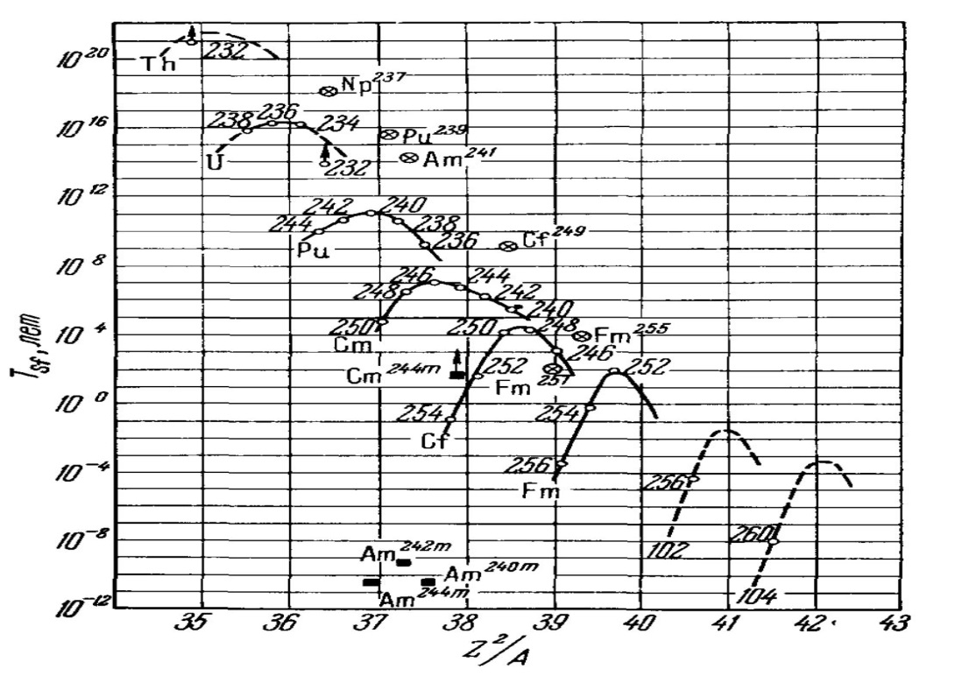

Рисунок 1 ‒ Зависимость периода полураспада для спонтанного деления ядер T_{sf} от параметра Z²/A

Примечание – Составлено по источнику [5, с. 43]

Изучение характеристик спонтанного деления тяжелых ядер с атомным номером Z>92 является ключом к более глубокому пониманию этого сложного ядерного процесса, поскольку на данный момент не существует единой теории, способной охватить все аспекты деления. В данной области имеется значительный объем экспериментальных данных, включающий исследования парциальных периодов полураспада [11], а также массовых и энергетических распределений осколков спонтанного деления [12]. Особенно важными являются измерения полной кинетической энергии (TKE) [13, 14] и множественности мгновенных нейтронов [15, 16], возникающих при спонтанном делении, которые связаны с различными модами деления [17]. Экспериментально полученные значения средних TKE и выходов мгновенных нейтронов, а также их распределения, играют значительную роль в понимании динамики процесса деления и развитии теоретических моделей, описывающих свойства делящихся систем. Например, определение множественности мгновенных нейтронов, зависящих от степени возбуждения осколков, позволяет восстанавливать энергетический баланс реакции. При этом эксперименты, направленные на изучение мгновенных нейтронов спонтанно делящихся изомеров, практически отсутствуют, что подчеркивает актуальность дальнейших исследований в этой области. Кроме того, в ядерных реакторах трансурановые элементы вплоть до берклия (Bk) синтезируются в процессе нейтронного захвата. Это означает, что изомеры деления, обычно наблюдаемые в диапазоне атомных чисел Z = 92–97 и нейтронных чисел N = 141–151, также присутствуют в реакторных средах.
В последние годы для изучения сечений образования и особенностей деления тяжелых ядер активно используются различные экспериментальные подходы и методы идентификации. Одним из ключевых инструментов синтеза тяжелых и сверхтяжелых элементов стали специализированные установки ‒ сепараторы, обеспечивающие кинематическое разделение ЯО от фоновых продуктов реакций. Принцип их работы основан на пространственном разделении частиц в электромагнитных полях за счет различий в их зарядовых состояниях, энергиях и скоростях, что позволяет отделять (сепарировать) ЯО от бомбардирующих ионов и побочных продуктов. Современные сепараторы оснащаются многопараметрическими детекторными системами в фокальной плоскости, что дает возможность регистрировать редкие события распада ядер с экстремально малыми сечениями образования ‒ вплоть до пикобарна. Такая система открывает новые перспективы для детального исследования свойств спонтанного деления тяжелых изотопов.
Более двух десятилетий в ЛЯР ОИЯИ ведутся эксперименты по синтезу и анализу характеристик распада тяжелых спонтанно делящихся ядер. Основу исследований составляют реакции полного слияния, в которых ускоренный многозарядный ион с Z ≤ 24 сталкивается с ядром мишени, которая может быть выполнена из различных химических элементов, от редкоземельных до трансурановых, что приводит к образованию возбужденного составного ядра, которое, снимая возбуждение испусканием легких частиц, превращается в искомое ядро из трансурановой области. Ускорение ионов осуществляется на циклотроне У-400 [18], а разделение продуктов реакций ‒ с помощью кинематических сепараторов DGFRS-1 [19, 20] и SHELS [21], установленных на пучковой линии.
Для расширения возможностей изучения тяжелых и сверхтяжелых элементов (СТЭ), а также повышения эффективности и чувствительности экспериментов, в ЛЯР ОИЯИ была создана специализированная Фабрика СТЭ. Ее ключевым компонентом стал новый циклотрон ДЦ-280 [22], разработанный для создания высокоинтенсивных пучков многозарядных ионов. В последние годы благодаря использованию ускорителя ДЦ-280, обеспечивающего интенсивность пучков ⁴⁸Ca⁺¹⁰ до 6 частиц·мкА, и сепаратора DGFRS-2 [23] проведены эксперименты с мишенями ²³⁸U, ²⁴²Pu и ²⁴³Am [24, 25]. Эти исследования позволили за рекордно короткие сроки (около месяца) регистрировать до 100 событий распада изотопов СТЭ, что подтверждает высокую эффективность "Фабрики СТЭ" для набора статистики в условиях сверхмалых сечений образования.
Эффективное использование газонаполненного кинематического сепаратора DGFRS-2 привело к идее создания универсального газонаполненного сепаратора GRAND [26], применяющего аналогичную ионно-оптическую схему, в фокальной плоскости которой можно расположить детектирующую систему GABRIELA [27, 28]. Использование мишени с большим диаметром (d = 480 мм) в таких экспериментах позволит значительно увеличить интенсивность пучка и улучшить статистику данных, что, в свою очередь, открывает новые возможности для планирования экспериментов по α-, β-, γ-спектроскопии изотопов и исследованию свойств спонтанного деления тяжелых и сверхтяжелых элементов.
В настоящее время, наряду с классическими методами ядерных реакций (фрагментация, деление, слияние), перспективным направлением для изучения экзотических тяжелых и сверхтяжелых ядер являются реакции многонуклонных передач (MNT) [29]. Эксперименты на фильтре скоростей SHIP [30] в GSI продемонстрировали, что реакции MNT позволяют синтезировать новые нейтронодефицитные и нейтроноизбыточные изотопы [31, 32]. Использование аналогичных установок, таких как SHELS, может расширить понимание возможностей кинематических сепараторов для исследования MNT-процессов.
Теоретические предсказания для реакций MNT, выполненные с помощью различных моделей [33, 34], ясно указывают на то, что синтез более нейтроноизбыточных СТЭ может быть достигнут при центральных (глубоконеупругих) столкновениях. При этом многие известные ядра с Z≥104 на нейтроноизбыточной стороне карты ядер не получены напрямую: они образуются как продукты α-распада более тяжелых ядер, получаемых в реакциях горячего слияния [35]. MNT-реакции открывают возможный путь к прямому синтезу таких ядер, а также к заполнению новых областей областей карты изотопов, включая достижение "острова стабильности" СТЭ.
Цели диссертационной работы: Исследование характеристик распада спонтанно делящихся изомеров, образующихся в реакции MNT ²⁶Mg + ²³⁸U на сепараторе SHELS, а также изотопа нобелия, синтезированного в реакции полного слияния ²⁰⁶Pb с тяжелыми ионами ⁴⁸Ca на сепараторе GRAND. Проверка работоспособности и эффективности нового газонаполненного сепаратора, расположенного на Фабрике СТЭ ЛЯР ОИЯИ.
Задачи исследования.
Для достижения указанной цели были поставлены следующие задачи:
- Подготовить к экспериментам на пучках тяжелых ионов новую детектирующую систему SFiNx [36, 37], расположенную в фокальной плоскости сепаратора SHELS.
- Провести эксперимент с реакцией MNT ²⁶Mg + ²³⁸U на кинематическом сепараторе SHELS с использованием детектирующей системы SFiNx. Идентифицировать спонтанно делящиеся изомеры, образующихся в реакции MNT ²⁶Mg + ²³⁸U, исследовать характеристики их деления.
- Подготовить к экспериментам на пучках тяжелых ионов новый газонаполненный сепаратор GRAND. Провести тестовые эксперименты.
- Провести эксперимент на действующем газонаполненном сепараторе GRAND с ускоренным пучком ионов ⁴⁸Ca⁺¹⁰ со средней интенсивностью 4 частиц·мкА и тяжелой мишенью ²⁰⁶Pb (ЛЯР ОИЯИ, Ускоритель ДЦ-280). В ходе эксперимента получить высокую статистику экспериментальных данных, порядка 10⁵ ядер изотопа ²⁵²No, необходимую для качественного анализа данных.
- Обработка и анализ полученных результатов по детальному изучению свойств спонтанного деления изотопа ²⁵²No.
Объектами исследования являются спонтанно делящиеся изомеры, образующиеся в реакциях MNT, а также изотопы нобелия, синтезированные в реакциях полного слияния с тяжелыми ионами.
Предметом исследования являются такие характеристики спонтанно делящихся трансурановых ядер как периоды полураспада, полные кинетические энергии (ТКЕ), множественности мгновенных нейтронов и вероятности (b_{SF}, branching ratio) спонтанного деления по отношению к другим видам распада.
Методы исследования. В данной работе применялся метод кинематической сепарации продуктов распада искомых ядер от ионов пучка и фоновых продуктов различных реакций, а также корреляционная обработка экспериментальных данных. Этот подход предполагает поиск взаимосвязей между имплантированным ЯО и продуктами его распада, включая α-частицы и осколки спонтанного деления. Суть метода заключается в регистрации последовательных распадов ЯО в той же точке детектора, где произошла его первоначальная регистрация. Исследования проводились с использованием кинематических сепараторов SHELS и GRAND, которые обеспечивают высокую чувствительность экспериментов с сечениями до пикобарна. Циклотроны У-400 и ДЦ-280 позволяют получать одни из самых интенсивных в мире пучков тяжелых ионов, достигающих до 10¹³ частиц в секунду.
Основные положения, выносимые на защиту:
- Подготовлена к экспериментам новая детектирующая система SFiNx, включающая 116 нейтронных ³He-счетчиков, для изучения свойств спонтанного деления трансурановых ядер на модернизированном сепараторе ядер отдачи SHELS.
- На сепараторе SHELS проведен эксперимент, в котором получены спонтанно делящиеся изомеры в реакциях MNT с тяжелыми ионами ²⁶Mg. Впервые получены данные о выходах мгновенных нейтронов спонтанно делящихся изомеров (средние числа нейтронов в акте деления, дисперсии распределений нейтронов по множественностям и вероятности испускания нейтронов различной кратности).
- Подготовлен к эксперименту новый газонаполненный сепаратор GRAND, показаны первые экспериментальные результаты. Тестовые эксперименты на сепараторе GRAND подтвердили его работоспособность и оптимизировали ключевые параметры: эффективность транспортировки ядер отдачи достигла 54% для реакции ⁴⁸Ca + ²⁰⁸Pb → ²⁵⁴No + 2n, оптимальное давление гелия составило 0.7 Торр, а ионно-оптическая схема Q_{v}D_{h}Q_{v}Q_{h}D обеспечила равномерное распределение продуктов в фокальной плоскости. Успешная отработка методик детектирования и транспортировки короткоживущих ядер подтверждает готовность установки для проведения экспериментов по α-, β-, γ-спектроскопии изотопов и исследованию свойств спонтанного деления тяжелых и сверхтяжелых элементов.
- Проведен эксперимент на сепараторе GRAND, в котором впервые использовалась мишень с большим диаметром (d = 480 мм). Впервые получены данные изотопа ²⁵²No с очень большой статистикой (более 100 тыс. событий в день). Успешное применение мишени с 24 сегментами и оптимизированных параметров пучка (энергия 216–219 МэВ, интенсивность до 6 частиц·мкА) продемонстрировало эффективность методики для высокостатистических исследований сверхтяжёлых ядер. Полученные данные существенно уточняют характеристики ²⁵²No и служат основой для дальнейшего изучения деления в области трансактиноидов.
Научная новизна работы.
Впервые получены существующие спонтанно делящиеся изомеры в реакции MNT ²⁶Mg+²³⁸U.
Впервые получены данные о выходах мгновенных нейтронов спонтанно делящихся изомеров (средние числа нейтронов в акте деления, дисперсии распределений нейтронов по множественностям и вероятности испускания нейтронов различной кратности).
Проведены тестовые эксперименты на новом универсальном газонаполненном сепараторе GRAND, который позволяет проводить эксперименты по α-, β- и γ-спектроскопии изотопов, а также исследовать химические свойства тяжёлых и сверхтяжёлых элементов. Представлены первые экспериментальные результаты, полученные на этой установке.
В экспериментах по изучению свойств деления ²⁵²No, впервые были использованы мишени с большим диаметром (d = 480 мм).
Впервые получены данные изотопа ²⁵²No с очень большой статистикой (более 100 тыс. событий в день).
Научная и практическая ценность работы.
Результаты выполненных исследований имеют высокую научную и практическую ценность.
Практическая значимость полученных экспериментальных данных о множественности мгновенных нейтронов определяется прежде всего их использованием для совершенствования теории деления атомных ядер и для пополнения баз ядерных данных. При этом развитые в работе инструментальные методы могут успешно применяться и для экспериментального изучения свойств спонтанного деления сверхтяжёлых элементов синтезируемых на ускорителях тяжёлых ионов.
Обоснованность и достоверность результатов работы.
Правильность проведенных экспериментальных исследований и достоверность полученных результатов в диссертационной работе обосновываются использованием хорошо известных и освоенных методов. Полученные экспериментальные результаты хорошо анализировались и согласуются с работами других исследователей в этой области. Основные результаты диссертации опубликованы в рецензируемых международных научных журналах и представлены в материалах ведущих международных конференций по ядерной физике.
Связь данной работы с другими научно-исследовательскими работами.
Данная диссертационная работа выполнялась в рамках грантового финансирования научных и (или) научно-технических проектов (грант № AP26195449) по теме «Изучение свойств спонтанного деления трансурановых ядер, получаемых в реакциях с тяжелыми ионами на кинематических сепараторах SHELS и GRAND» 2025-2027 гг.
Работа выполнялось в рамках проблемы-тематического плана ОИЯИ "Синтез и свойства сверхтяжелых элементов, структура ядер на границах нуклонной стабильности" 03-5-1130-2017/2021, п. 6 "Получение и изучение свойств ядер, лежащих вблизи границ нуклонной стабильности".
Личный вклад автора.
Результаты, изложенные в диссертации, получены автором совместно с сотрудниками ЛЯР им. Г.Н. Флерова ОИЯИ (Дубна), а именно сектора №2 Реакции образования и структура тяжелых ядер.
Автор принимал активное участие в создании новой детектирующей системы SFiNx, кинематического сепаратора ЯО GRAND. Производил расчёты потерь энергий, настроек сепараторов, участвовал в разработке детектирующей системы и её изготовлении. Принимал деятельное участие в каждом из описываемых экспериментов, в частности, калибровал, анализировал и обработал данные этих экспериментов.
Апробация работы.
Материалы диссертационной работы представлялись и докладывались на следующих республиканских и международных конференциях:
- 72th international conference "Nucleus-2022: Fundamental problems and applications" (Moscow: Lomonosov Moscow State University, 2022);
- 4th international scientific forum "Nuclear science and technologies" (Almaty, 2022):
- the 5th international scientific forum "Nuclear Science and Technologies" (Almaty, 2024).
Публикации.
Статьи в журналах, индексируемых наукометрическими базами данных SCOPUS, Web of Science:
- First investigation of prompt neutrons from spontaneously fissioning isomers produced in multinucleon transfer reactions // Phys. Letters B. – 2026. – Vol. 872 – P. 140071-1-140071-5.
- The SFiNx detector system (current status) // Physics of Particles and Nuclei Letters. – 2025. – Vol. 22, №2. – P. 300-303.
- GRAND Universal Gas-Filled Separator: First Experimental Results // Physics of Particles and Nuclei Letters. – 2024. – Vol. 21, №3. – P. 518-525.
- Prompt neutrons accompanying the spontaneous fission of ²⁵⁰No // AIP Conference Proceedings. – 2024. – Vol. 3020. – P. 020007-1-020007-6.
- Prompt neutron emission in the spontaneous fission of ²⁴⁶Fm // Eur. Phys. J. A. – 2022. – Vol. 58, №108 – P. 1-7.
Статьи в журналах, входящих в перечень изданий, рекомендуемых Комитетом по обеспечению качества в сфере науки и высшего образования МНВО РК:
- Использование кинематического сепаратора SHELS и детектирующей системы GABRIELA для изучения реакций многонуклонных передач // Вестник ЕНУ. Серия Физика. Астрономия – 2025. – Т. 151, №2. – С. 158-176.
Статьи в сборниках материалов международных конференций:
- Исследование реакций многонуклонных передач при столкновениях ²⁶Mg+²³⁸U на кинематическом сепараторе SHELS // Труды 5-го международного научного форума "Ядерная наука и технологии" (Алматы, 2024. – С. 95).
- Мгновенные нейтроны спонтанного деления ²⁵⁰No // Труды 4-го международного научного форума "Ядерная наука и технологии" (Алматы, 2022. – С. 65).
- The multiplicity of neutrons of spontaneous fission of ²⁵⁰No obtained in complete fusion reactions with heavy ions at the SHELS separator // Proceedings of the 72th international conference "Nucleus-2022: Fundamental problems and applications" (Moscow, 2022. – P. 40).
По теме диссертации всего опубликовано 9 работ, из которых 5 статей опубликованы в изданиях с ненулевым импакт-фактором, входящим в базу данных Scopus; 1 статья - в журнале, входящего в перечень, рекомендуемый Комитетом по обеспечению качества в сфере науки и высшего образования МНВО РК; 3 статьи – в материалах международных конференций.
Структура и объем диссертации. Диссертация состоит из введения, 3 разделов, заключения и списка использованных источников из 108 наименований. Общий объем работы составляет 72 страницы, в том числе 8 таблиц, 41 рисунков и 2 приложения.

Во введении показана актуальность, дается обзор и постановка проблемы, рассмотренной в настоящей работе, сформулированы цели, новизна полученных результатов, обоснована их научная и практическая ценность. Приведены основные положения, выносимые на защиту, личный вклад автора, апробация и краткое содержание диссертации.
В первом разделе диссертации приводится краткое описание механизма и основных характеристик спонтанного деления атомных ядер, включая систематику экспериментально измеренных параметров этого процесса, а также дается краткое описание спонтанно делящихся изомеров.
Во втором разделе диссертации кратко описываются характеристики кинематических сепараторов SHELS (модернизированный сепаратор ВАСИЛИСА) и GRAND, а также приводится развёрнутое описание детектирующих систем GABRIELA и SFiNx, которые использовались в экспериментах, описанных в данной работе.
В третьем разделе представлены основные результаты экспериментов по изучению свойств спонтанно делящихся изомеров, полученные в реакции MNT ²⁶Mg+²³⁸U на сепараторе SHELS. Также приведены результаты тестовых экспериментов и исследования спонтанного деления ²⁵²No, синтезированного в реакции полного слияния ²⁰⁶Pb с тяжелыми ионами ⁴⁸Ca на сепараторе GRAND.
В заключении изложены основные выводы, сделанные на основе выполненных экспериментов и их анализа.

Считаю приятным долгом выразить признательнось научному руководителю кандидату физ.-мат. наук А.И. Свирихину за постановку задачи и руководство при написании диссертации, а также выражаю благодарность руководителю PhD, профессору К.Ш. Жумадилову за руководство и помощь в работе.
Особо признателен всему коллективу сектора №2 Лаборатории ядерных реакций им. Г.Н. Флерова Объединенного института ядерных исследований, за оказанную огромную помощь и поддержку на различных этапах исследования. Отдельная благодарность – А.В. Исаеву, М.С. Тезекбаевой и Х.М. Девараджа за помощь в расчетах и содержательные дискуссии, которые существенно способствовали успешной обработке экспериментальных данных.
Особую благодарность хотелось бы выразить коллективам циклотронов У-400 и ДЦ-280 за их профессиональную и самоотверженную работу по круглосуточному обеспечению экспериментов пучками тяжёлых ионов.
Также выражаю благодарность всему профессорско-преподавательскому составу международной кафедры ядерной физики, новых материалов и технологий физико-технического факультета ЕНУ им. Л.Н. Гумилева.

1 СПОНТАННОЕ ДЕЛЕНИЕ ТЯЖЕЛЫХ ЯДЕР

1.1 Механизм и свойства спонтанно делящихся ядер
Спонтанное деление представляет собой самопроизвольный радиоактивный распад тяжелых ядер (преимущественно трансурановых элементов), при котором ядро преодолевает потенциальный барьер через квантово-механическое туннелирование. В рамках модели жидкой капли [3, p. 430] процесс деления объясняется тем, что ядро последовательно проходит несколько стадий изменения формы (рисунок 1.1): от начальной сферической конфигурации через эллипсоидную деформацию к гантелеобразной форме с последующим разделением на два осколка, которые затем принимают сферическую форму [38]. Потенциальная энергия системы при этом определяется суммой кулоновской энергии отталкивания протонов и поверхностной энергии, связанной с ядерными силами. На начальных этапах деформации кулоновская энергия монотонно уменьшается, тогда как поверхностная энергия сначала возрастает, создавая энергетический барьер, препятствующий делению. Однако при достижении критической гантелеобразной конфигурации обе составляющие энергии начинают уменьшаться, что делает процесс деления энергетически выгодным и приводит к разделению ядра. Высота потенциального барьера, который необходимо преодолеть для спонтанного деления, обратно зависит от параметра делимости Z²/A характеризующего соотношение между кулоновскими и поверхностными эффектами в ядре: чем больше это соотношение, тем ниже барьер и тем выше вероятность спонтанного деления.

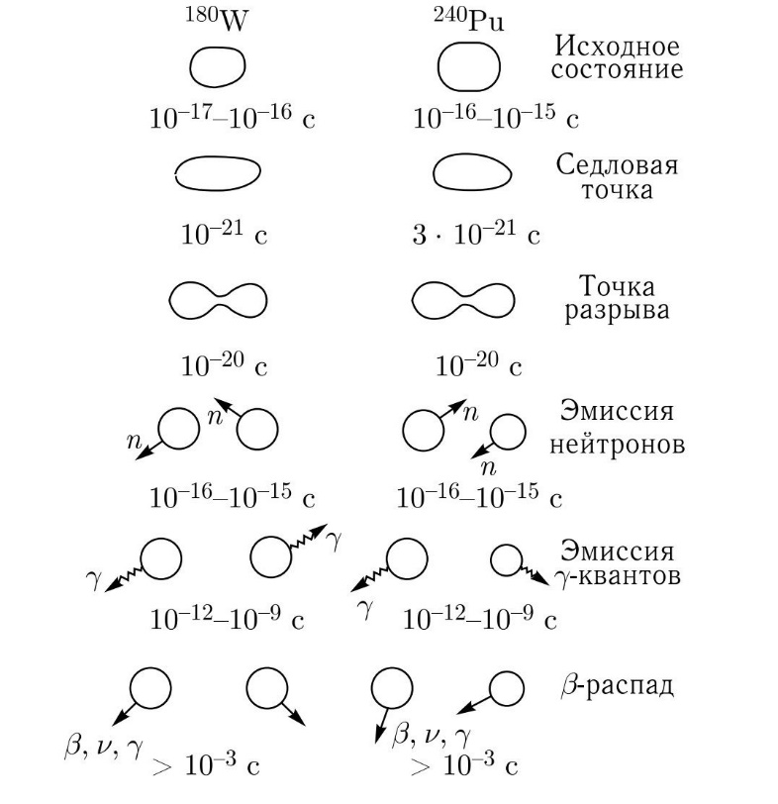

Рисунок 1.1 ‒ Изменение формы ядра при делении

Примечание ‒ Рисунок заимствован из работы [38, с. 124]
Однако эта модель не учитывала внутреннее строение атомного ядра и влияние оболочечных эффектов. Экспериментальные данные по периодам полураспада чётно-чётных изотопов [39] однозначно подтверждают стабилизирующую роль оболочечных эффектов, выражающуюся в существенном увеличении времени жизни ядер относительно спонтанного деления при приближении к магическим числам нейтронов (рисунок 1.2).

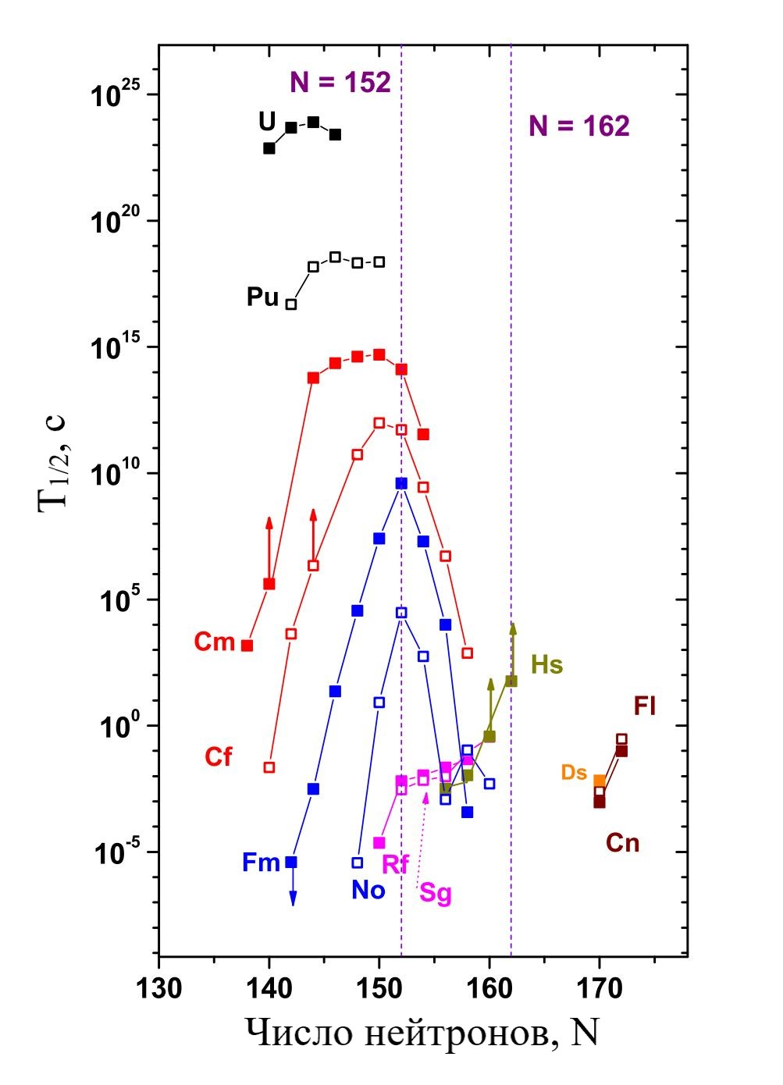

Рисунок 1.2 ‒ Систематика парциальных периодов полураспада спонтанно делящихся четно-четных ядер

Примечание ‒ Составлено по источнику [39, p. 75-17]

На рисунке 1.3 представлены массовые распределения осколков спонтанного деления для изотопов с Z≥98, демонстрирующие эволюцию от асимметричного деления в области легких изотопов (Z≈98-100) к симметричному распределению для более тяжелых ядер (Z≥104). Экспериментальные данные показывают, что спонтанное деление ядер легче фермия преимущественно протекает по асимметричному каналу, что связано с формированием устойчивых нуклонных конфигураций в образующихся осколках: тяжелый осколок возникает вблизи магических чисел (N≈82, Z≈50), что затрудняет присоединение к нему дополнительных нуклонов, вследствие чего большая их часть переходит в легкий осколок, что и объясняет наблюдаемую асимметрию масс. При увеличении заряда делящегося ядра до Z≈100 и массового числа до A≈260 наблюдается сближение масс тяжелого и легкого осколков, вплоть до их равенства, что приводит к существенному изменению структуры массового распределения продуктов деления. В зависимости от конкретных параметров ядра, это может проявляться в виде бимодального распределения (наличия двух мод деления) либо в переходе к строго симметричному массовому распределению осколков.

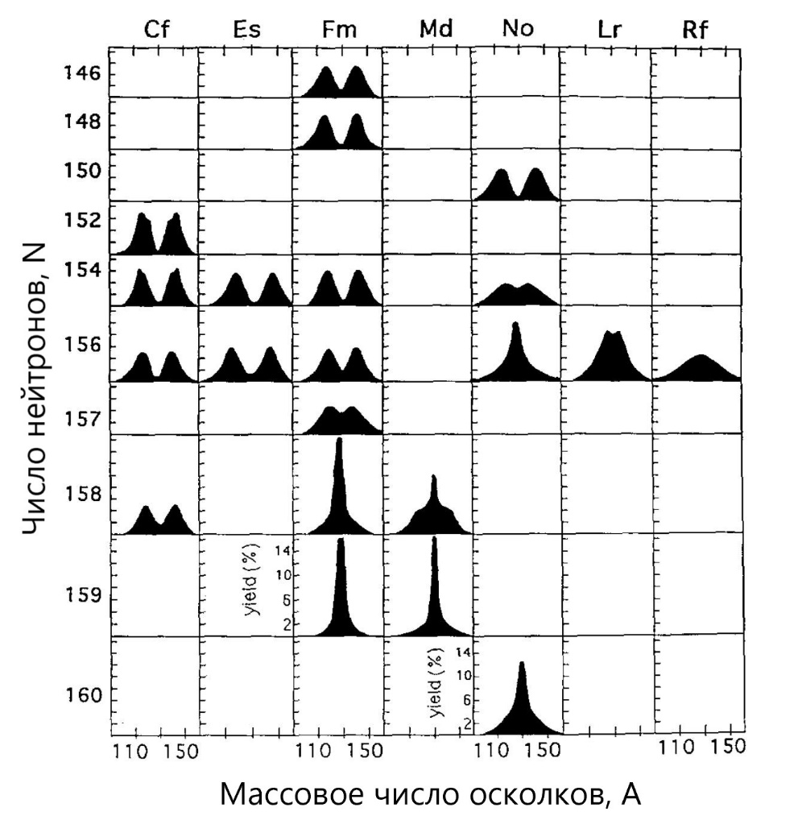

Рисунок 1.3 ‒ Массовые распределения осколков деления изотопов с Z ≥ 98

Примечание – Составлено по источнику [12, p. 139]

В процессе деления ядра преимущественно образуются два осколка, в редких случаях наблюдается тройное деление с испусканием легкой заряженной частицы. При делении ядер подавляющая часть энергии (~90%) преобразуется в кинетическую энергию осколков (ТКЕ), величина которой определяется кулоновским параметром Z²/A¹ᐟ³ делящегося ядра, тогда как остальная энергия выделяется в виде "мгновенных" нейтронов (10⁻¹⁶–10⁻¹³ с) и γ-квантов (10⁻¹²–10⁻⁹ с), испускаемых движущимися осколками; оставшееся возбуждение снимается в процессе последующих β-распадов остановившихся осколков, сопровождающихся испусканием "запаздывающих" нейтронов (от миллисекунд до минут) и γ-излучения (таблица 1.1).

Таблица 1.1 ‒ Распределение энергии между различными продуктами спонтанного деления ядер

Делящееся ядро | E_{кин}, МэВ | E_{воз}, МэВ |  | E_{рас}, МэВ
Делящееся ядро | E_{кин}, МэВ | n | γ | β | γ | $${\overline{ν}}_{e}$$
²⁵²Cf | 186 | 31 | 7 | 7 | 7 | 11
²⁵⁶Fm | 198 | 32 | 8 | 8 | 8 | 12
Примечания:
1. E_{кин} – кинетическая энергия осколков
2. E_{воз} – энергия возбуждения осколков
3. E_{рас} – энергия радиоактивного распада осколков
4. Составлено по источнику [38, с. 128]

Распределение TKE и множественности мгновенных нейтронов осколков спонтанного деления содержит информацию о динамике процесса деления. Исследования распределений TKE для осколков деления изотопа ²⁵⁶Rf привели к выводу о возможном существовании бимодального деления [13, p. 034310-6]. Как видно из рисунка 1.4, в отличие от распределения TKE для ²⁶⁰Rf [14, p. 778] (которое удовлетворительно описывается одной гауссовой функцией), распределение TKE для ²⁵⁶Rf демонстрирует двухкомпонентную структуру. При этом теоретический расчёт [40] для ²⁵⁶Rf показывает, что компонента с большим значением $\overline{TKE}$(≈ 215 МэВ), будет характеризоваться симметричным массовым распределением осколков (со средним значением вблизи дважды магического ¹³²Sn), в то время как компонента с меньшим значением $\overline{TKE}$(≈ 191 МэВ) соответствует ассиметричному массовому распределению осколков.
Экспериментальным подтверждением данного явления может служить обнаруженный подъём в области нулевой кратности распределения мгновенных нейтронов по множественностям для ²⁵⁶Rf [41], который отсутствует в случае ²⁵²No [36, p. 43] (рисунок 1.5). В данной работе выдвигается гипотеза, что аномальное увеличение вероятности испарения 1-2 нейтронов, наблюдаемое в распределении нейтронной множественности у ²⁵⁶Rf, вероятно, обусловлено влиянием моды деления с симметричным массовым распределением осколков и повышенным значением $\overline{TKE}$ осколков деления.
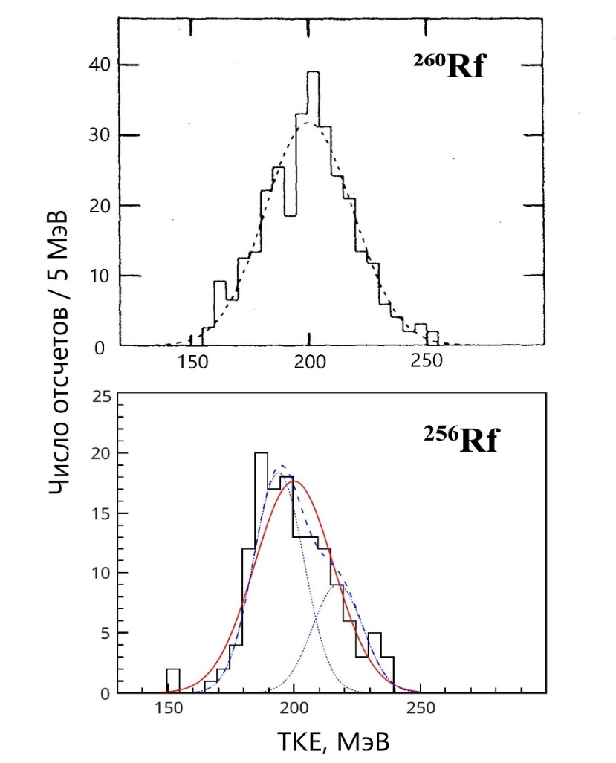

Рисунок 1.4 ‒ Распределения TKE осколков деления изотопов ²⁵⁶Rf, ²⁶⁰Rf

Примечания:
1. Пунктиром показано фитирование гауссианом
2. Составлено по источникам [13, p. 034310-5; 14, p. 778]

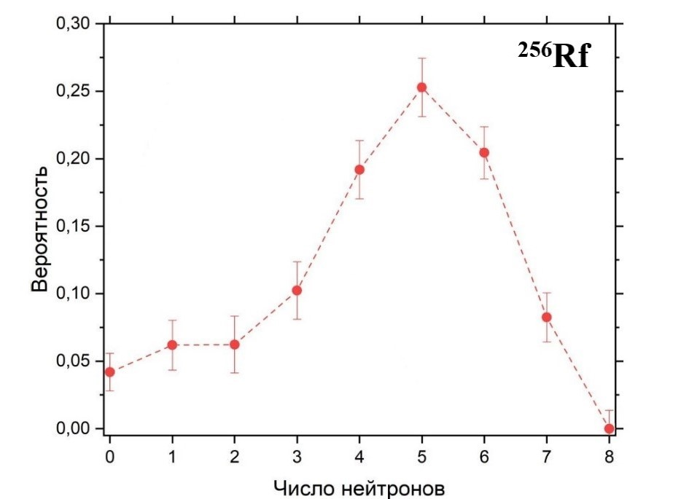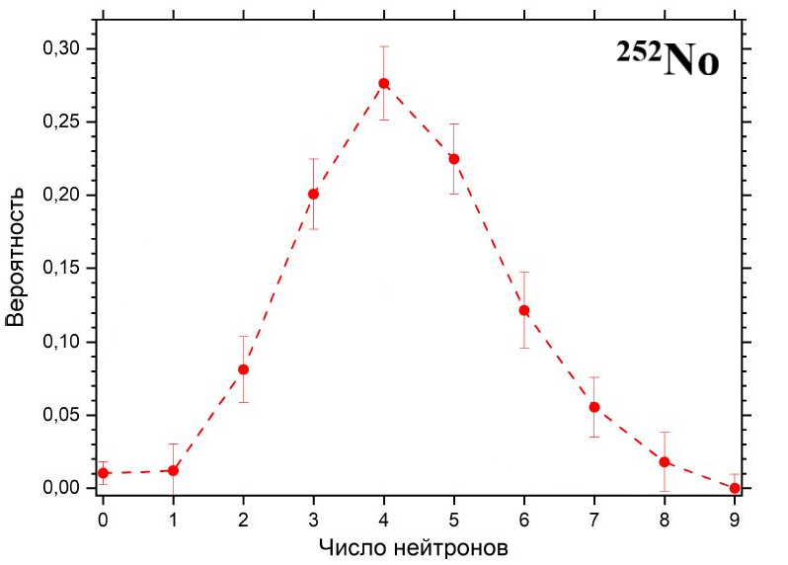

Рисунок 1.5 ‒ Распределения множественности мгновенных нейтронов ²⁵⁶Rf, ²⁵²No

Примечания:
1. Экспериментальные точки соединены линией для удобства восприятия
2. Составлено по источникам [36, p. 43; 41, p. 138008-3]

Среднее число нейтронов деления представляет собой одну из важнейших характеристик процесса спонтанного деления, поскольку непосредственно отражает степень возбуждения образующихся осколков. На рисунке 1.6 представлены характерные "пилообразные" зависимости среднего числа нейтронов ($\overline{ν}$) от массового числа осколков, демонстрирующие ярко выраженный минимум в области A≈132. Этот минимум обусловлен формированием осколков с замкнутыми нейтронной (N≈82) и протонной (Z≈50) оболочками, что придаёт им повышенную устойчивость к деформациям и, как следствие, снижает вероятность испускания нейтронов.

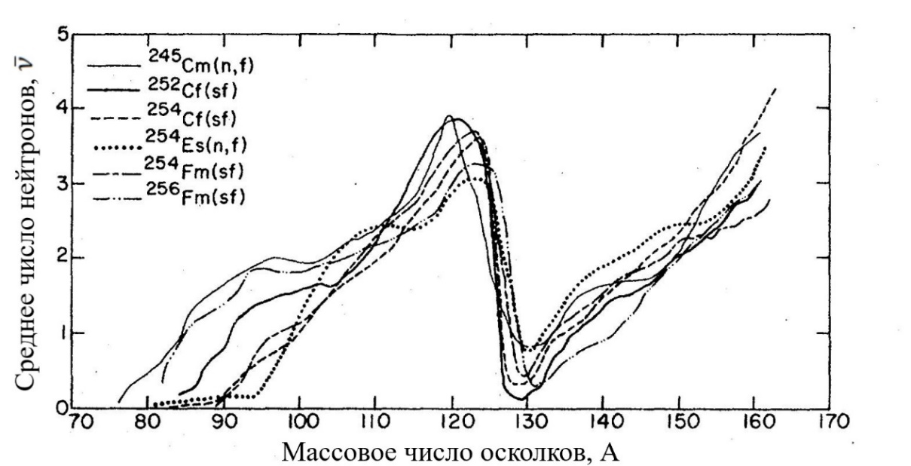

Рисунок 1.6 ‒ Зависимость среднего числа испущенных нейтронов ($\overline{ν}$) от массы осколков деления ядер

Примечание – Составлено по источнику [42]

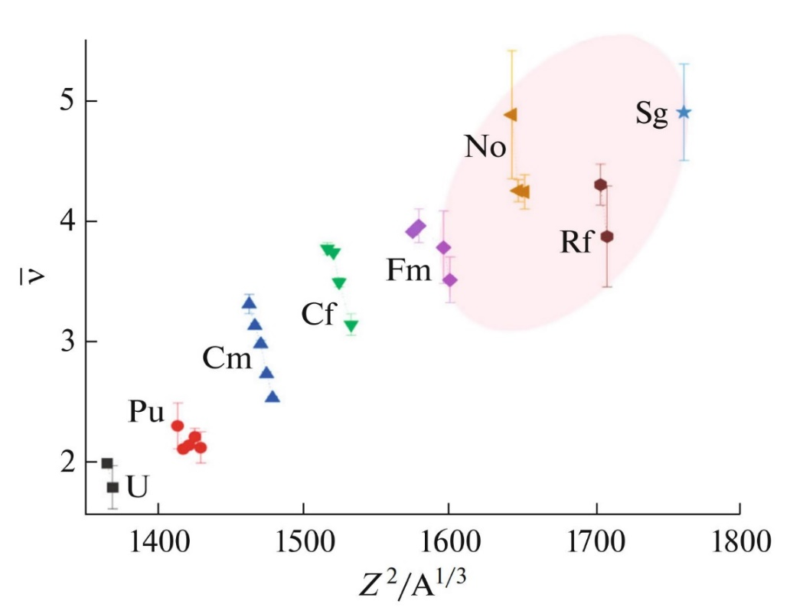

Рисунок 1.7 - Систематика среднего числа нейтронов ($\overline{ν}$) спонтанного деления в зависимости от кулоновского параметра

Примечания:
1. Овалом обозначены данные, полученные с использованием сепаратора SHELS
2. Составлено по источнику [37, p. 302]
В соответствии с рисунком 1.7, имеющиеся экспериментальные данные о величине $\overline{ν}$ полученные для спонтанного деления изотопов от U до Sg, составляют систематику зависимости $\overline{ν}$ от кулоновского параметра. Основной массив этих данных был получен нашей научной группой с использованием кинематического сепаратора SHELS [41, p. 138008-2; 43-47]. Анализ результатов показывает, что для чётно-чётных ядер не наблюдается аномалий в поведении $\overline{ν}$, прослеживается тенденция к его увеличению по мере движения к более тяжёлым элементам. Однако в существующих исследованиях отсутствуют данные о нейтронной множественности спонтанно делящихся изомеров, что указывает на актуальность дальнейших изысканий в данной области.
Наконец, отметим существенную прикладную значимость исследований характеристик выхода мгновенных и запаздывающих нейтронов деления для развития физики ядерных реакторов. Эти исследования имеют ключевое значение, поскольку именно нейтроны деления, как мгновенные, так и запаздывающие, играют определяющую роль в динамике цепной реакции и кинетике реактора.

1.2 Спонтанно делящиеся изомеры
Одним из наиболее интересных аспектов деления является существование делящихся изомеров (также известных как "изомеры форм" [48, 49]). Эти метастабильные состояния возникают вследствие существенной деформации ядерной конфигурации и играют ключевую роль в описании механизма спонтанного деления. Вероятность спонтанного деления из изомерного состояния на несколько порядков величины больше чем для основных состояний тех же нуклидов (рисунок 1.8). Характерные энергии возбуждения таких изомерных состояний лежат в диапазоне 2-3 МэВ.
Первое экспериментальное подтверждение их существования было получено в 1962 году в Дубне группой С. М. Поликанова, которые наблюдали спонтанное деление сильно деформированного изомера ^{242m}Am с периодом полураспада 0.014 с [5, с. 45]. Объяснение природы спонтанно делящихся изомеров стало возможным благодаря фундаментальным работам В.М. Струтинского [8, p. 436], разработавшего метод учета оболочечных эффектов для сильно деформированных ядер. Применение этого подхода к тяжелым ядрам продемонстрировало существование дополнительного минимума в потенциальной энергии деформации, что привело к пересмотру традиционных представлений о форме барьера деления.
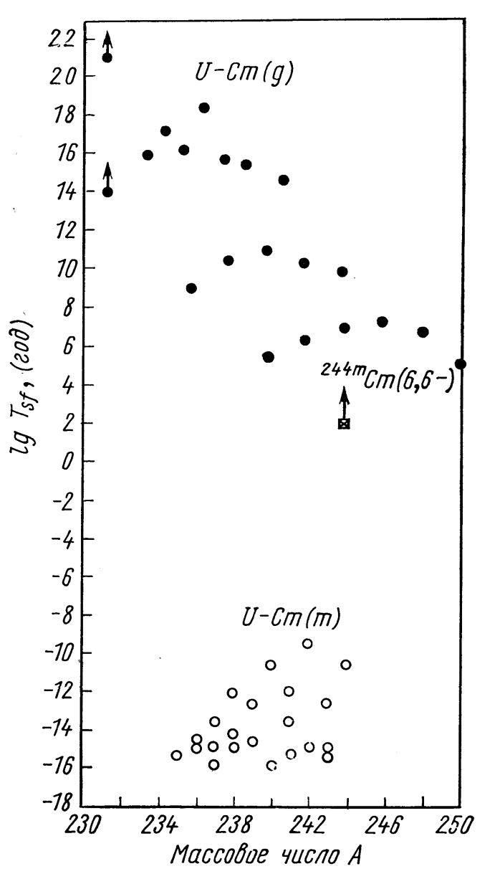

Рисунок 1.8 ‒ Периоды спонтанного деления ядер в основном (g-) и изомерном (m-) состояниях в области U - Cm

Примечание – Составлено по источнику [50]

Результаты расчетов потенциальной энергии с учетом оболочечных поправок (рисунок 1.9) свидетельствуют, что для ядер с Z ≥ 88 глобальный минимум энергии (основное состояние) соответствует вытянутой эллипсоидальной форме с деформацией β≈0.25, тогда как при β≈0.6 на барьере деления формируется второй локальный минимум, ответственный за возникновение спонтанно делящихся изомеров, соответствующие нижним уровням во втором минимуме, характеризуются повышенной вероятностью спонтанного деления вследствие необходимости преодоления лишь части потенциального барьера (второго максимума), в то время как существующий между минимумами потенциальный барьер существенно подавляет α- и γ-переходы в основное состояние. В настоящее время известны 34 спонтанно делящихся изомера элементов от урана до берклия, так называемый "остров" изомеров деления (рисунок 1.10), которые были получены более двух десятилетий назад. Современный уровень развития экспериментальных установок и детекторных систем открывает новые перспективы для возобновления исследований делящихся изомеров с применением передовых методик.

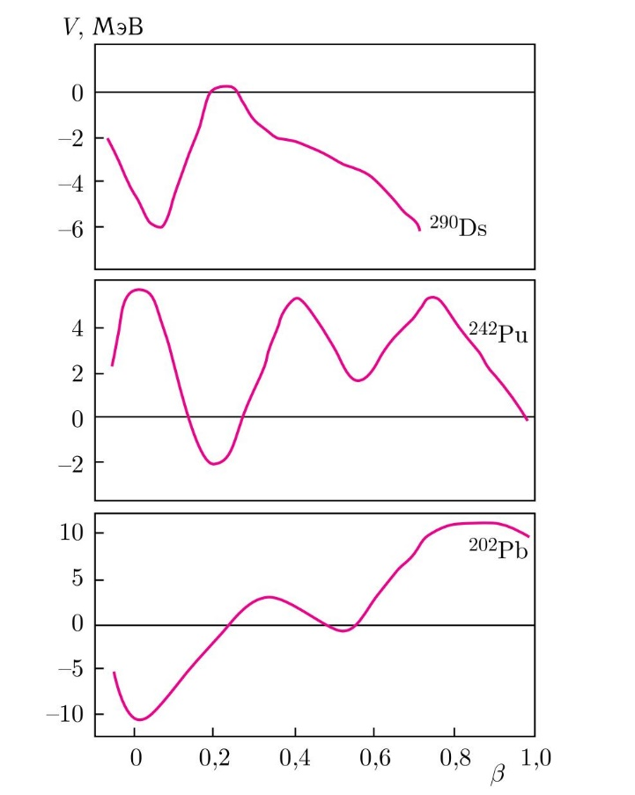

Рисунок 1.9 ‒ Зависимость потенциальной энергии V с учетом оболочечной поправки от параметра деформации β для ряда ядер

Примечание ‒ Составлено по источнику [38, с. 57]

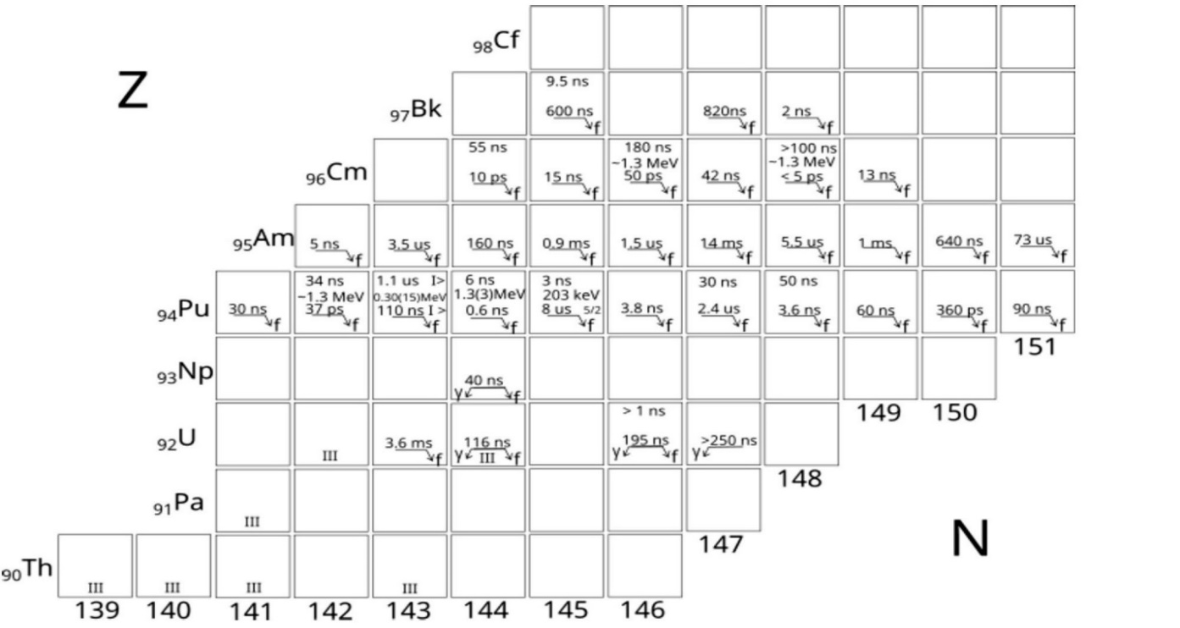

Рисунок 1.10 ‒ "Остров" изомеров деления в актинидной области карты изотопов

Примечания:
1. Приведены периоды полураспадов, энергии возбуждения и моды распада
2. Два значения для одного и того же ядра указывают на спиновые изомерные состояния во втором минимуме
3. Изотопы, для которых экспериментально подтверждено существование третьего минимума на поверхности потенциальной энергии, обозначены символом ‘III’
4. Составлено по источнику [51]

Выводы к разделу 1
В первой части данного раздела приводится краткое описание механизма и основных свойств спонтанного деления атомных ядер. Рассмотрена систематика экспериментально измеренных характеристик деления, включая периоды полураспада, массовые распределения осколков и среднее число мгновенных нейтронов деления. Показано, что распределения множественности нейтронов и TKE осколков несут информацию о динамике деления, что существенно влияет на моды деления тяжелых ядер. Проведение экспериментов по изучению свойств спонтанного деления тяжелых ядер на Фабрике СТЭ с использованием мишени увеличенной площади обеспечит значительное повышение интенсивности пучка и улучшение статистической достоверности данных. Полученные результаты откроют новые направления для спектроскопических исследований изотопов, а также углубленного изучения механизмов деления тяжелых и сверхтяжелых ядер.
Во второй части раздела приведено краткое описание явления "изомерии формы", а также приведен обзор данных по спонтанно делящимся изомерам, полученным преимущественно в реакциях полного слияния и реакциях передачи малого числа нуклонов. В данной работе с использованием кинематического сепаратора SHELS изомеры деления были впервые получены в реакции MNT ²⁶Mg + ²³⁸U.

2 ЭКСПЕРИМЕНТАЛЬНЫЕ УСТАНОВКИ ДЛЯ ИЗУЧЕНИЯ СВОЙСТВ СПОНТАННОГО ДЕЛЕНИЯ ТЯЖЕЛЫХ ЯДЕР

2.1 Кинематические сепараторы ядер отдачи
В современной ядерной физике изучение сечений образования и свойств распада тяжелых ядерных систем требует комплексного подхода, сочетающего различные ядерные реакции и методы детектирования. Особое значение приобретают специализированные сепарирующие установки, позволяющие эффективно выделять ЯО на фоне побочных ядерных процессов. Принцип их работы основан на кинематическом разделении частиц в электромагнитных полях, где пространственное разделение ЯО, бомбардирующих ионов и побочных продуктов происходит благодаря различиям в их зарядовых состояниях и кинетических энергиях. Такая методика особенно важна при синтезе сверхтяжелых элементов, где необходимо четкое разделение крайне малых выходов изучаемых ядер от интенсивного фона.
Современные кинематические сепараторы классифицируются по принципу действия на несколько основных категорий [52]: 1) фильтры скоростей, использующие комбинацию магнитного и электрического полей для селекции частиц по их скоростным характеристикам; 2) электростатические сепараторы, осуществляющие разделение исключительно за счет воздействия электростатического поля на заряженные частицы; 3) газонаполненные сепараторы, отличающиеся наличием газовой среды в рабочей области, что существенно повышает эффективность разделения за счет дополнительного взаимодействия частиц с атомами газа; 4) кинематические масс-спектрометры [53], интегрирующие принципы скоростной фильтрации с другими методами сепарации для достижения высокой степени очистки ЯО от фоновых компонентов; 5) специализированные фрагмент-сепараторы [54-57], разработанные для исследований с тяжелыми ионами в энергетическом диапазоне ≥100 МэВ/нуклон и работающие на аналогичных физических принципах, но оптимизированные для высокоэнергетических пучков.
В реакциях полного слияния с тяжелыми ионами продукты испарения составного ядра обладают импульсом, близким к импульсу ионов пучка, а их средние заряды также оказываются схожими. Для разделения таких продуктов реакции с исходными ионами пучка чаще всего применяют фильтры скоростей или электростатические отклоняющие системы. Фильтрующие системы, состоящие из одного или нескольких магнитных и электрических дефлекторов, успешно решают задачу разделения. В качестве примера реализации двухступенчатой сепарации по скорости ионов можно назвать фильтр скоростей SHIP, который работает в Центре исследования тяжелых ионов GSI (Дармштадт), а также сепаратор SHELS, установленный в ОИЯИ в Дубне.
Газонаполненные сепараторы работают за счет различий в магнитной жесткости продуктов реакции, которые движутся в камере, заполненной газом (чаще гелием, реже водородом), под действием магнитного поля. Взаимодействие ионов и продуктов реакций с атомами газа приводит к установлению среднего равновесного уровня заряда ионов, что повышает эффективность сепарации. Главное преимущество таких установок заключается в их способности работать с пучками ускоренных ионов более высокой интенсивности по сравнению с вакуумными кинематическими сепараторами. Это достигается благодаря дополнительному охлаждению вращающейся мишени в рабочем газе сепаратора. Кроме того, такие системы отличаются относительной простотой конструкции (меньшее количество ионно-оптических элементов) и относительно компактными размерами. Примерами газонаполненных сепараторов являются (см. таблицу 2.2): DGFRS-(1, 2) в ОИЯИ (Россия); GARIS-(1,2) [58, 59] в Рикене (Япония); BGS [60] в Беркли (США); RITU [61] в Ювяскюле (Финляндия); TASCA [62] в Дармштадте (Германия); SHANS-(1,2) [63, 64] в Ланчжоу (Китай).

2.1.1 Фильтр скоростей SHELS
Сепаратор SHELS представляет собой экспериментальную установку для пространственного разделения ЯО по скорости. Конструктивно он выполнен по схеме QQQ-E-D-D-E-QQQ (рисунок 2.1), где используются следующие элементы - квадрупольные линзы (Q), электростатические дефлекторы (E) и дипольные магниты (D).

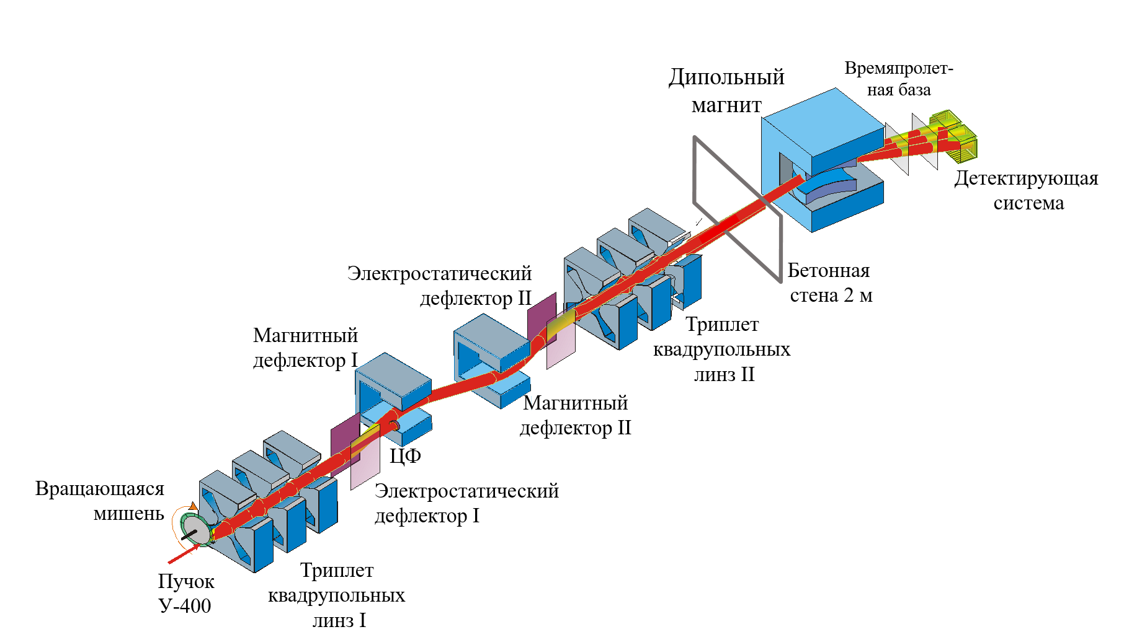

Рисунок 2.1 – Принципиальная схема сепаратора SHELS

Примечание – Составлено по источнику [21, p. 141]

Эта установка размещена на выведенном пучке тяжелых ионов циклотрона У-400 в ЛЯР ОИЯИ. SHELS был создан путем существенной модернизации ранее существовавшего электростатического сепаратора ВАСИЛИСА [65, 66]. В процессе модернизации принцип селекции был изменен - вместо разделения по электрической жесткости была реализована селекция по скорости, аналогичная той, что используется в фильтре скоростей SHIP.
Оптимальная схема с двумя ступенями сепарации и фокусирующими элементами была выбрана для достижения максимальной эффективности транспортировки продуктов реакций полного слияния, образующихся в асимметричных комбинациях налетающего иона и ядра мишени. Такая конструкция также обеспечивает значительное подавление фоновых частиц, что делает возможным использование сложных многодетекторных систем в фокальной плоскости. Схема сепаратора показана на рисунке 2.1, а его основные параметры приведены в таблице 2.1.

Таблица 2.1 ‒ Характеристики основных частей сепаратора SHELS

Квадрупольные линзы
Максимальный градиент поля  Эффективная длина  Радиус апертуры | 13 Т/м  38 см  10 см
Электростатический дефлектор
Максимальная напряженность поля  Эффективная длина  Расстояние между пластинами  Номинальный угол отклонения | 40 Кв/см  65.7 см  10–20 см  8°
Дипольные магниты D22
Максимальный градиент поля  Эффективная длина  Зазор между полюсами  Номинальный угол отклонения | 0.8 Т  59.7 см  13.5 см  22°
Дипольный магнит D8
Максимальный градиент поля  Эффективная длина  Зазор между полюсами  Номинальный угол отклонения | 0.2 Кв/см  58.8 см  14 см  8°
Примечание – Составлено по источнику [21, p. 142]

Сепаратор оснащен вращающейся мишенью, которая подвергается облучению ускоренным пучком заряженных ионов. Первый триплет магнитных квадрупольных линз служит для фокусировки продуктов реакции, вылетающих из мишени. Сепарирующая секция включает два элемента с пересекающимися-скрещенными электрическими и магнитными полями, известными как "фильтр скоростей". Ионы пучка, не взаимодействующие с ядрами мишени, практически не отклоняются в первом дефлекторе и тормозятся в цилиндре Фарадея.
Конструкция сепаратора предусматривает зеркально-симметричное расположение фильтров скоростей. Каждый фильтр, выполненный по принципу фильтра Вина [67], представляет собой комбинированную систему, состоящую из дипольного магнита и электростатического дефлектора (рисунок 2.2), последний из которых выполнен в виде двух параллельных пластин. Ключевой особенностью данной конфигурации является линейная корреляция между углом отклонения пучка в магнитном поле и соответствующим углом в электрическом поле. Прецизионная настройка системы осуществляется посредством синхронного изменения напряжения на дефлекторах и силы тока в дипольных магнитах, что обеспечивает возможность селекции ионов по двум ключевым параметрам: дисперсии по массам и диапазону скоростей. В результате двойного отклонения траектория ионов приобретает характерную S-образную форму, что существенно повышает эффективность пространственного разделения частиц.

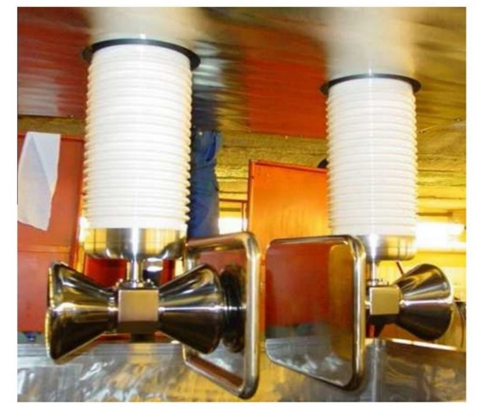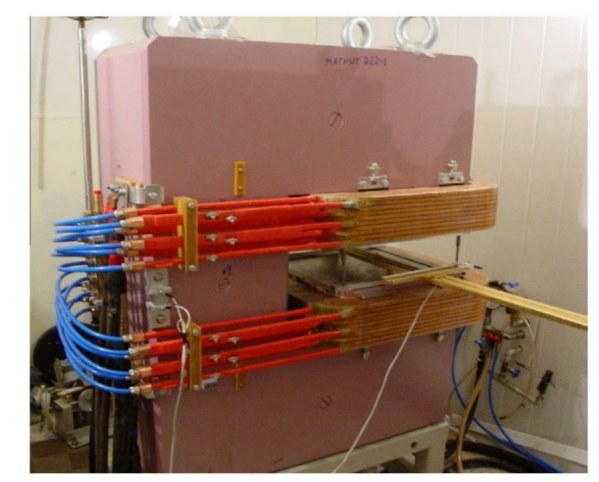
а б

Рисунок 2.2 ‒ Электростатический дефлектор (слева), дипольный магнит D22 (справа)

Примечание – составлено по источнику [21, p. 141-142]

Компоновка крепежного узла пластин электростатических дефлекторов обеспечивает плавную регулировку межэлектродного зазора в диапазоне 10-20 см. При исследовании симметричных реакций типа ¹³⁶Xe + ¹³⁶Xe → ²⁷²Hs* оптимальное расстояние между пластинами составляет минимальные 10 см, что позволяет достичь критической напряженности электростатического поля величиной 40 кВ/см. В случае асимметричных ядерных комбинаций система предусматривает увеличение межэлектродного промежутка до максимальных 20 см при сохранении постоянной эффективной длины дефлекторов 66 см.
Второй триплет квадрупольных линз используется для фокусировки отобранных ЯО на фокальные детекторы. В фокальной плоскости расположена детектирующая система, перед которой установлен дополнительный дипольный магнит с углом отклонения 8 градусов. Этот магнит выполняет функцию дополнительной очистки ЯО от рассеянного пучка. После дипольного магнита расположена времяпролетная система, которая состоит из двух одинаковых детекторов на основе микроканальных пластин (МКП) (см. раздел 2.2.1).
Детектирующая система сепаратора отделена от экспериментального зала, где находится ускоренный пучок, с помощью 2-метровой бетонной стены, что создает оптимальные условия для минимизации фоновой активности в области детектирования. Длина ионно-оптической оси установки, измеряемая от мишени до детекторов, составляет 12.8 метра, а время пролета продуктов реакций от мишени до детекторов около 2 мкс. Эффективность транспортировки ЯО, образующихся в реакциях с ускоренными пучками ⁴⁸Ca и ⁵⁰Ti, варьируется от 20 до 40% [68]. Для более легкого налетающего иона ²²Ne (асимметричные комбинации) экспериментально установленная эффективность транспортировки ЯО, возникающих в каналах с испарением нескольких нейтронов, составляет от 3.5 до 6.5% [69].

2.1.2 Новый газонаполенный сепаратор GRAND
Эффективное использование газонаполненного кинематического сепаратора DGFRS-2 на выведенных пучках циклотрона ДЦ-280 привело к идее создания универсального газонаполненного сепаратора, применяющего аналогичную ионно-оптическую схему Q-D-QQ-D (Q ‒ квадрупольная линза, D ‒ дипольный магнит). Схема нового сепаратора GRAND представлена на рисунке 2.3. Детальное описание сепаратора дается в работе [26, p. 518-524], ниже приведено краткое изложение.

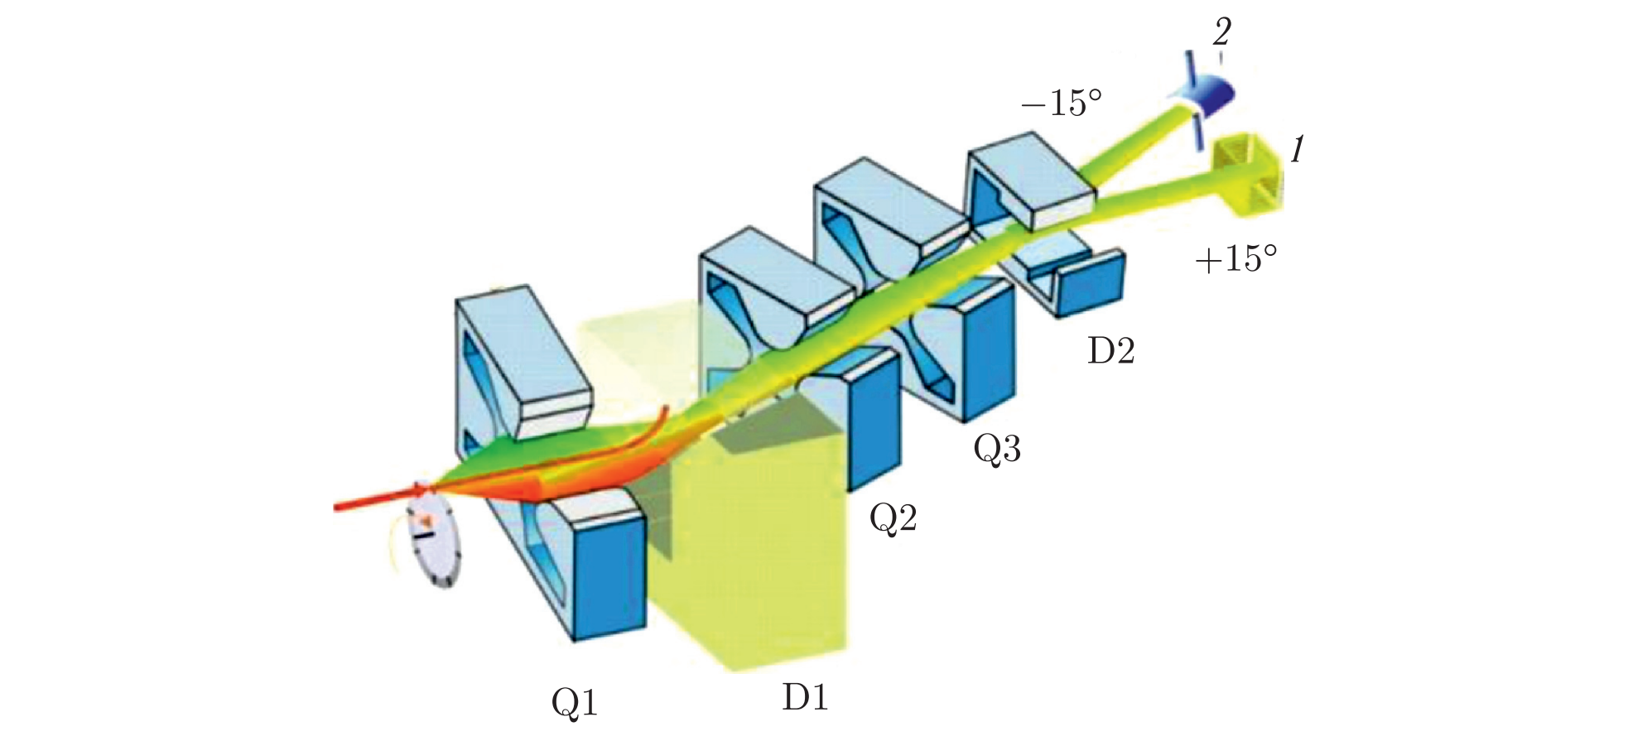

1 ‒ фокальная плоскость, где располагается детектирующая система GABRIELA; 2 ‒ место расположения "химической" газовой ячейки для остановки ЯО

Рисунок 2.3 ‒ Схема газонаполненного сепаратора GRAND

Примечание – Составлено по источнику [26, p. 519]

Принцип работы газонаполненного сепаратора заключается в следующем. Пучок ионов ⁴⁸Ca из ускорителя ДЦ-280 проходит через систему дифференциальной откачки, обеспечивающей разделение рабочего газа (p=0.3-1 Торр) в объёмах GRAND и высокого вакуума в объёме ионопровода (10⁻⁷ Торр), и попадает в мишень, где вступает в реакцию с ядрами мишени. В соответствии с законами сохранения энергии и импульса, ЯО, образующиеся при испарении нескольких нейтронов из составного ядра, вылетают из мишени. Эти ядра имеют достаточно высокий заряд (q ≈ 19⁺ для реакций с актинидными мишенями) и широкое зарядовое распределение [70, 71]. Столкновения ЯО с атомами и молекулами газа в сепараторе, сопровождающиеся процессами перезарядки, приводят к сужению распределения и снижению его среднего значения до примерно 6⁺. Сечение перезарядки для ионов пучка ⁴⁸Ca меньше из-за их высокой скорости (на 3-4 порядка) по сравнению с ЯО, что позволяет зарядным состояниям оставаться близкими к твердотельным (≈ 17⁺). При одинаковых импульсах траектории ЯО и ионов пучка в одном магнитном поле будут различаться из-за трёхкратной разницы в зарядах, что обеспечивает эффективную сепарацию ЯО от ионов пучка.
Образовавшиеся в мишени ЯО попадают сначала в камеру первого квадрупольного магнита Q1, заполненную гелием при давлении 0.7 Торр. В этой камере ядра фокусируются по вертикали для снижения потерь при столкновении со стенками, расположенными между полюсами первого дипольного магнита D1. Здесь происходит основная сепарация ЯО от ионов пучка по принципу, описанному в предыдущем параграфе. Затем ЯО фокусируются дублетом квадрупольных линз Q2-Q3 и попадают в камеру второго дипольного магнита D2, где осуществляется сепарация ЯО от легких ионов (протоны, α-частицы) с высокими энергиями. После этого пучок ядер покидает заполнённый гелием объём сепаратора, проходит через систему времени пролёта и попадает в детекторную камеру.
Ключевым отличием данного сепаратора от DGFRS-2 является возможность отклонения ЯО в дипольном магните D2 на угол ±15° (в отличие от +10° у DGFRS-2). В основном дипольном магните D1 ЯО также поворачиваются под тем же углом, что и в DGFRS-2, но в противоположном направлении. Это обусловлено расположением физических установок на линиях пучков в экспериментальных кабинах комплекса ДЦ280 (рисунок 2.4). Для наглядности в таблице 2.2 представлены параметры существующих газонаполненных сепараторов, используемых в экспериментах по синтезу и исследованию свойств изотопов тяжелых элементов.
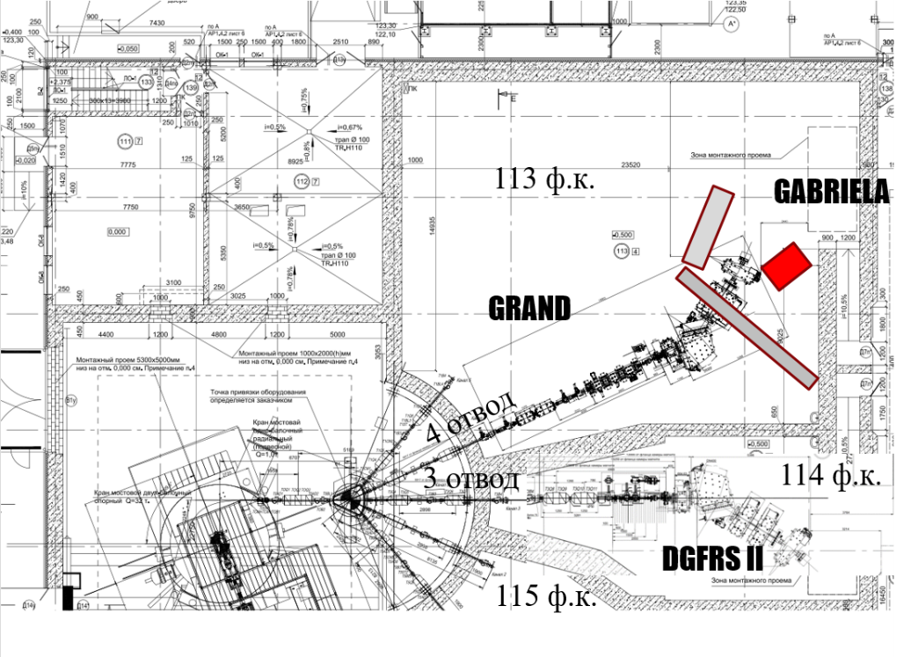

Рисунок 2.4 ‒ Схема расположения сепараторов GRAND и DGFRS-2 в экспериментальных кабинах комплекса ДЦ280

Примечание – составлено по источнику [26, p. 520]

Таблица 2.2 ‒ Сравнительные параметры газонаполненных сепараторов, использующихся в экспериментах по синтезу и изучению свойств изотопов тяжелых элементов

Установка | Конфигурация | Угол поворота, ° | Макс B⋅𝜌  Тл⋅м | Дисперсия,  мм/% B⋅𝜌 | Длина, м
DGFRS-1 | D_{v}Q_{h}Q_{v} | 23 | 3.1 | 7.5 | 4.07
DGFRS-2 | Q_{v}D_{h}Q_{h}Q_{v}D | (32+10) | 3.35 | 32.8 | 7.41
BGS | Q_{v}D_{h}D | (25+45) | 2.5 | 20.2 | 4.6
GARIS-1 | D_{vh}Q_{h}Q_{v}D | (45+10) | 2.16 | 9.7 | 5.76
GARIS-2 | Q_{v}D_{h}Q_{h}Q_{v}D | (30+7) | 2.43 | 19.3 | 5.06
TASCA | DQ_{h}Q_{v} | 30 | 2.4 | 9.0 | 3.5
RITU | Q_{v}DQ_{h}Q_{v} | 25 | 2.2 | 10 | 4.8
SHANS-2 | Q_{v}D_{h}Q_{h}Q_{v}D | (30+10) | 2.5 | 21.7 | 5.85
GRAND | Q_{v}D_{h}Q_{v}Q_{h}D | (32±15) | 3.35 | 32.8 | 7.95
Примечание – Составлено по источнику [26, p. 519]

В результате, в фокальной плоскости сепаратора GRAND предусмотрена установка двух систем детектирования (рисунок 2.5):
1) "физическую" ‒ детектирующую систему GABRIELA для выполнения экспериментов по ядерной спектроскопии изотопов трансфермиевых элементов;
2) "химическую" ‒ систему для задержки ЯО в газовой ячейке (стоп-камере) и их последующей транспортировки газовой струей к детекторам для изучения их химических свойств.
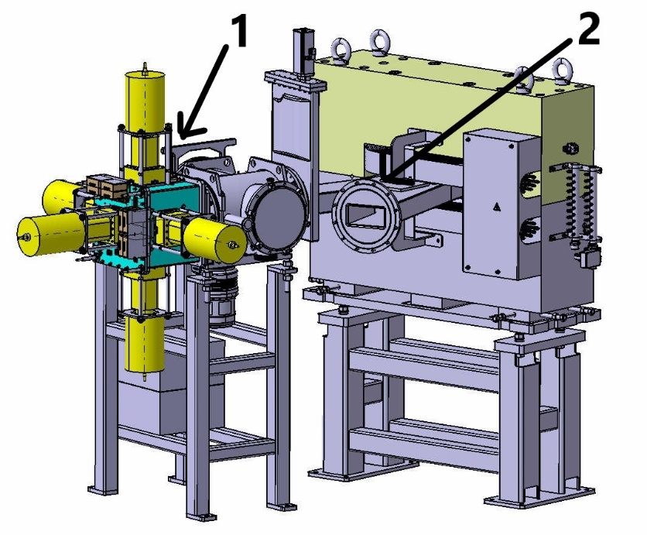

1 ‒ фокальная плоскость, на которой устанавливается детектирующая система GABRIELA; 2 ‒ расположение "химической" газовой ячейки

Рисунок 2.5 ‒ Схема расположения детектирующих систем газонаполненного сепаратора GRAND

2.2 Детектирующие системы для регистрации осколков спонтанного деления.
На протяжении многих лет комбинированные многопараметровые детекторные системы показывают высокую эффективность в экспериментах, связанных с синтезом и анализом радиоактивного распада тяжелых ядер. В сочетании с детекторами, которые регистрируют α-, β- и γ-распад, а также спонтанное деление тяжелых ядер, эти системы, расположенные в фокальной плоскости сепаратора, обеспечивают уровень подавления фоновых помех на несколько порядков выше, чем в экспериментах без сепараторов. В связи с этим основным направлением современной ядерной физики, ориентированным на синтез тяжелых и сверхтяжелых элементов и исследование их радиоактивных свойств, становится развитие экспериментальных методов и проведение работ с применением передовых детекторных технологий.
Созданные на сепараторах SHELS и GRAND детектирующие системы SFiNx и GABRIELA значительно повысили эффективность экспериментов по изучению структуры трансурановых ядер по сравнению с зарубежными аналогами. Эти системы представляют собой мощный комбинированный метод для исследования структуры трансурановых ядер и идентификации новых тяжелых нуклидов, а также для получения ключевых данных, критически важных для проверки адекватности современных теоретических моделей и вычислительных алгоритмов. Применяемые экспериментальные методики соответствуют самым передовым стандартам как в физическом, так и в техническом плане. Несмотря на высокие требования к финансированию и интеллектуальным ресурсам, эти направления в физике тяжелых ионов остаются одними из наиболее активно развивающихся и приоритетных для научных центров, располагающих ускорительными комплексами, необходимыми для подобных экспериментов.

2.2.1 Времяпролетная система
ЯО после отклонения в последнем дипольном магните сепараторов SHELS и GRAND, попадают во времяпролётную систему (ToF), состоящую из двух ("Start" и "Stop") идентичных детекторов. Каждый из детекторов состоит из эмиттера вторичных электронов (тонкие самоподдерживающиеся, толщиной 30 – 40 мкг/см², плёнки из поликарбоната с напылённым слоем золота, 30-40 мкг/см², укреплённые на рамке из нержавеющей стали) и двух электронных умножителей на основе МКП (коэффициент умножения 10⁶ – 10⁷, размер пластин 70×90 мм), объединённых в так называемую "шевронную сборку". Общая схема времяпролётного детектора приведена на рисунке 2.6 [72]. Основные параметры времяпролетной системы представлены в таблице 2.3.

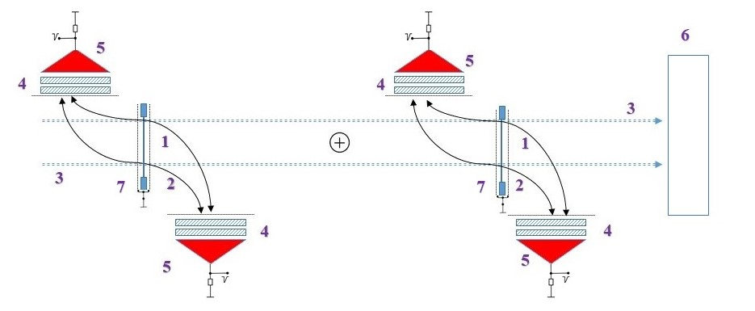

1, 2 – траектории вторичных электронов; 3 – направление движения ЯО; 4 – сборки из МКП; 5 – электрод МКП; 6 – фокальный ППД; 7 – фольга-эмиттер

Рисунок 2.6 ‒ Схема времяпролётного детектора

Примечание – Составлено по источнику [72, p. 344]

Механизм функционирования времяпролетных детекторов заключается в том, что при взаимодействии ЯО с тонкой фольгой происходит выбивание нескольких вторичных электронов. Эти электроны затем ускоряются с помощью двух ускоряющих сеток из бронзовой позолоченной проволоки (под нулевым потенциалом), расположенные на расстоянии 5 мм с двух сторон эмиттирующей фольги, на которую подаётся высокое напряжение – 3 кВ. Ускоренные в промежутке эмиттер-сетка до энергии 3 кэВ вторичные электроны фокусируются магнитным полем на поверхность электронного умножителя (МКП). Затем сигналы с кассет электронных умножителей передаются в электронную систему измерения времени пролета, которая также формирует "отметку" для фокального DSSD [73] детектора, позволяя отделять сигналы ЯО от сигналов, вызванных распадом внутри DSSD.
Как показано на рисунка 2.6, процесс сбора электронов происходит с двух сторон эмиттера, и соответствующие выходные импульсы формируются на четырех независимых сборках микроканальных умножителей. Данная конфигурация помогает избежать потерь электронов, выбитых из фольги вблизи края рамки, что способствует увеличению эффективности регистрации ЯО. Кроме того, предусмотрена возможность использования единой эмиттерной фольги в сочетании с одним МКП-детектором для работы с очень медленными ЯО (5-10 МэВ). В этом случае измерение времени пролета не производится, и система функционирует исключительно как "отметчик" ЯО. В такой конфигурации эмиттерная фольга закрепляется как можно ближе к ППД, что минимизирует рассеяние ЯО.

Таблица 2.3 ‒ Основные параметры времяпролетной системы

Параметры
Умножитель  вторичных  электронов | Размер МКП, мм²  Напряжение на МКП, В  Расстояние между МКП в сборке, мм  Напряжение между МКП, В  Расстояние МКП-анод, мм  Напряжение анод-МКП, В | 70×90  1000  1  200  1  200
Анод | Диаметр, мм  Потенциал, В | 60  0
Эмиттерная фольга | Диаметр, мм  Толщина, мкг/см²  Потенциал, кВ | 82  30-40  -3
Электрическое поле | Диаметр проволочек сетки, мкм  Шаг проволочек сетки, мм  Потенциал сетки, В  Неоднородность электрического поля, % | 50  5  0  0.1
Магнит | Поле, Тл  Диаметр зазора, мм  Неоднородность магнитного поля, % | (40-100)×10⁻⁴  90  0.3
Примечание – составлено по источнику [72, p. 345]

Эффективность регистрации ЯО времяпролетной системой достигает 99.99%. Временное разрешение времяпролетной системы 1-0.5 нс. Подробное описание используемой времяпролетной системы на базе микроканальных умножителей (МКП) приводится в работе [72, р. 342-347].

2.2.2 Детектирующая система GABRIELA
Детектирующая система GABRIELA (см. рисунок 2.7, слева) представляет собой комбинацию из полупроводниковых кремниевых и германиевых детекторов. Сборка из кремниевых детекторов, формирует прямоугольный колодец с геометрией, близкой к 4π. Дном этого колодца служит фокальный двусторонний кремниевый многостриповый детектор (DSSD). Этот фокальный детектор имеет конфигурацию 128 × 128 стрипов и активную область размером 100 × 100 мм² при толщине 500 мкм.
Перпендикулярно к фокальному детектору расположены восемь кремниевых полупроводниковых детекторов (ППД), образующих стенки "колодца" (см. рисунок 2.7, справа). Боковые детекторы имеют конфигурацию 16 × 16 стрипов, размеры 50 × 60 мм² и толщину 700 мкм. Они установлены попарно вдоль каждой из сторон фокального детектора, обеспечивая в общей сложности 16 стрипов параллельно и 32 стрипа перпендикулярно к фокальному детектору.
Вокруг кремниевого "колодца" расположены четыре коаксиальных однокристальных цилиндрических детектора большого объема из сверхчистого германия (HPGe), а один германиевый Clover-детектор [74] (см. рисунок 2.8в) находится максимально близко к фокальному DSSD детектору (сзади).

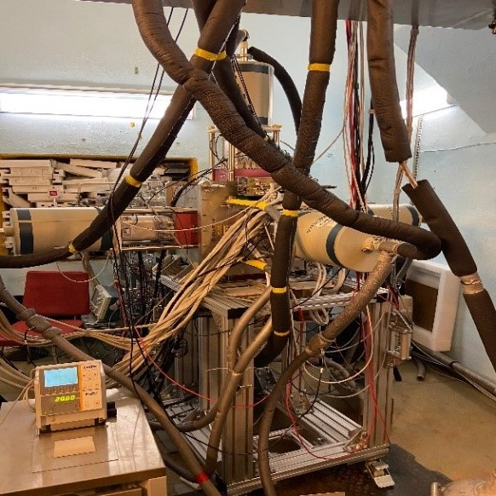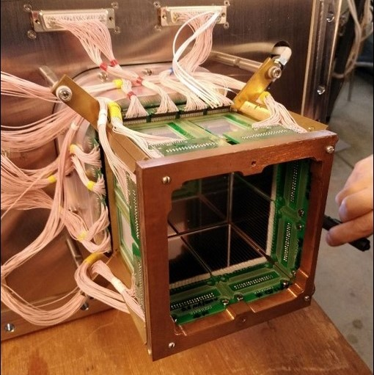
а б

Рисунок 2.7 ‒ Полная сборка детектирующей системы GABRIELA (а) и кремниевый "колодец", дном которого служит фокальный DSSD детектор (б)

γ-детекторы коаксиального типа размещены в защитных корпусах ("стаканах"), снабжённых алюминиевым окном (рисунок 2.8б) толщиной 1 мм. Для снижения фоновых помех каждый детектор оборудован антикомптоновским экраном из кристалла BGO (Bi₄Ge₃O₁₂). Такая защитная система (рисунок 2.8а) повышает отношение пикового сигнала к фоновому (peak-to-total) за счёт отсева событий, связанных с комптоновским рассеянием γ-квантов. Благодаря этому становится возможным детектирование слабовыраженных спектральных линий, которые в обычных условиях маскируются комптоновским континуумом от высокоэнергетических переходов.

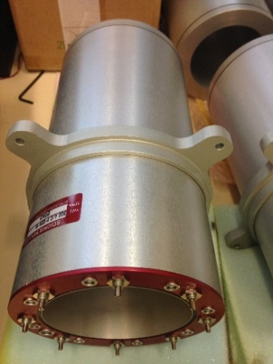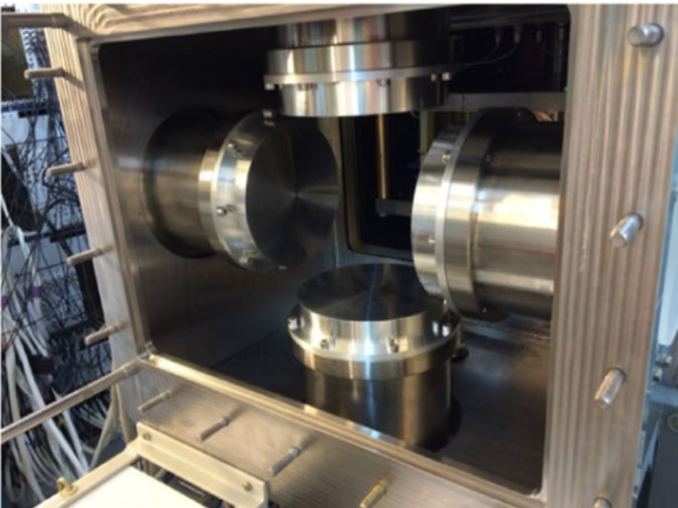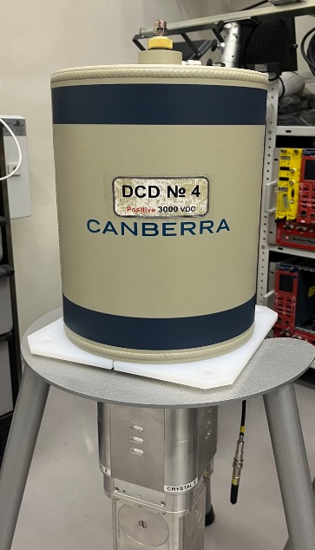
а б в

a - антикомптоновская BGO защита, б - детекторная камера, на которой показаны 4 из 5 вставок (алюминиевых стаканов), в - четрыхкристальный Clover-детектор

Рисунок 2.8 – Детали сборки германиевых детекторов

С помощью данной сборки можно регистрировать α-частицы, электроны, γ-кванты и осколки спонтанного деления, вылетающие из фокального DSSD детектора. Эффективность регистрации фокального детектора в этой сборке для α-частиц составляет 50%, а для хотя бы одного из осколков спонтанного деления – 100%. Энергетическое разрешение фокального детектора DSSD составляет около 15–25 кэВ для α-частиц в диапазоне 6–10 МэВ. Для калибровки кремниевых детекторов применяются различные тестовые реакции в зависимости от типа налетающего пучка и задач эксперимента. На рисунке 2.9 представлен α-спектр, зарегистрированных в фокальном DSSD детекторе, тестовой реакции ⁴⁸Ca + ¹⁷⁴Yb, использованной в эксперименте с изучением свойств спонтанного деления ²⁵²No (см. раздел 3.4).
При подключении дополнительных линейных усилителей система приобретает возможность детектирования электронов, расширяя её функциональность для изучения β-распадных процессов и сопутствующих явлений, включая испускание запаздывающих нейтронов и запаздывающее деление ядер [75, 76]. Для калибровки боковых детекторов в данном режиме обычно применяются эталонные источники, такие как ¹³³Ba, ¹³⁷Cs, ¹⁵²Eu. На рисунке 2.10 представлен энергетический спектр конверсионных электронов, зарегистрированных в боковых детекторах от источника ¹³³Ba [77].

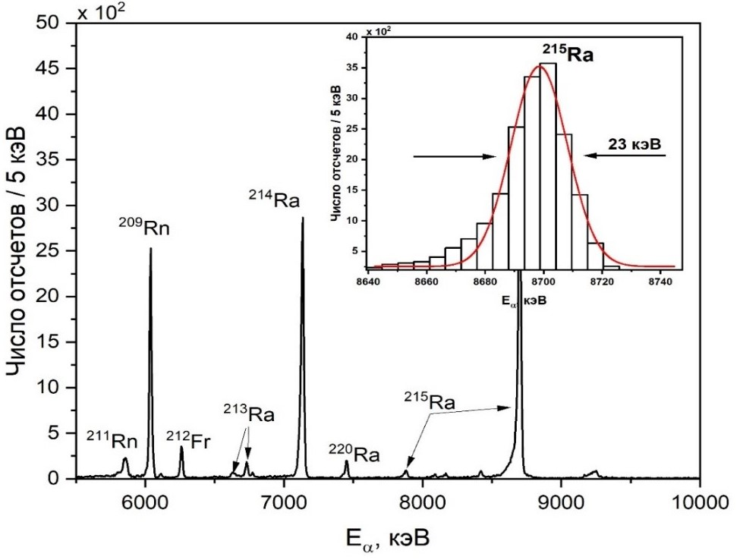

Рисунок 2.9 ‒ Энергетический спектр α-частиц тестовой реакции ⁴⁸Ca + ¹⁷⁴Yb зарегистрированных в одном стрипе фокального DSSD детектора

Примечание – В выделенном окне показан анализ ²¹⁵Ra с пиком 8700 кэВ, энергетическое разрешение составляет 23 кэВ

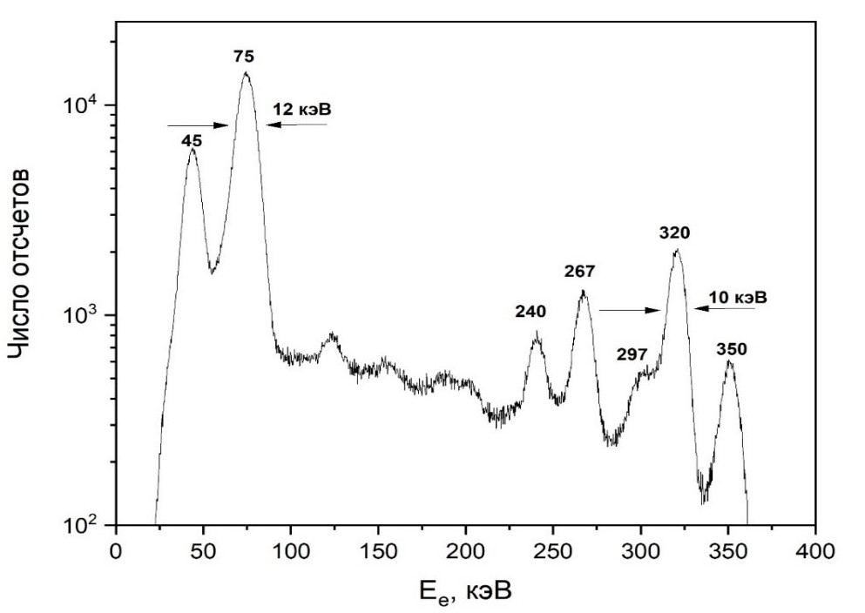

Рисунок 2.10 ‒ Энергетический спектр конверсионных электронов источника ¹³³Ba, зарегистрированный в одном из стрипов боковых детекторов

Примечания:
1. Энергетическое разрешение составляет 10–12 кэВ
2. Составлено по источнику [77, с. 165]
Германиевые детекторы калибруются с использованием стандартных источников, таких как ⁶⁰Co, ¹⁵²Eu. Дополнительная калибровка и определение эффективности регистрации γ-квантов проводятся с помощью тестовых реакций, в которых образуются ядра с известным изомерным распадом. На рисунке 2.11 показан спектр γ-квантов источника ¹⁵²Eu.

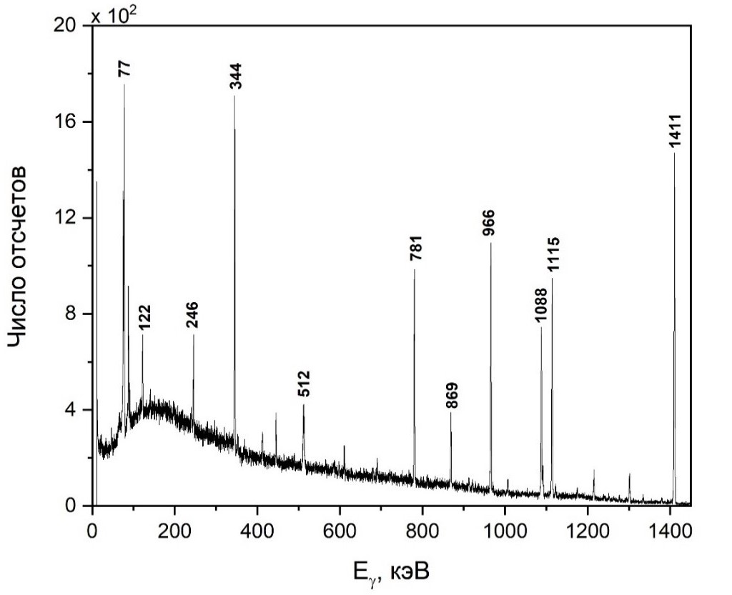

Рисунок 2.11 ‒ Энергетический спектр γ-квантов источника ¹⁵²Eu

Примечания:
1. Энергетическое разрешение для γ-квантов составляет 2-3 кэВ
2. Составлено по источнику [77, с. 165]

В сентябре 2022 года детектирующая система претерпела модернизацию. В новой версии (GABRIELA 3.0) четыре однокристальных германиевых детектора были заменены на четыре детектора клеверного типа, при этом геометрическая конфигурация осталась прежней (рисунок 2.12).
В тестовых экспериментах [78] с модернизированной системой GABRIELA 3.0 производилась оценка эффективности регистрации германиевых Clover-детекторов с использованием γ-источников ¹³³Ba, ¹⁵²Eu и ²⁴¹Am. Эффективность регистрации для γ-квантов с энергией 700 кэВ составила 14%, а для γ-квантов с энергией 100 кэВ ‒ около 38% (рисунок 2.13). По сравнению с предыдущей версией GABRIELA эффективность регистрации γ-излучения в данной сборке увеличилась примерно в 1.4 раза.
Детектирующая система GABRIELA демонстрирует высокую эффективность регистрации, значительно превосходящую аналогичные параметры других установок. Ее применение в фокальной плоскости сепаратора GRAND в сочетании с высокоинтенсивными пучками циклотрона ДЦ-280 открывает возможности для планирования экспериментов по α-, β- и γ-спектроскопии нуклидов, а также для изучения химических свойств тяжелых и сверхтяжелых элементов.

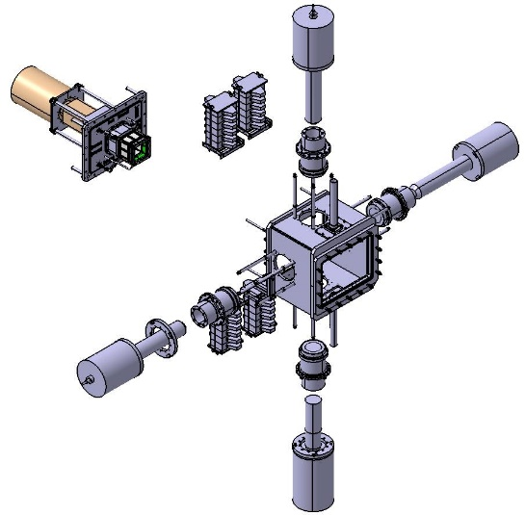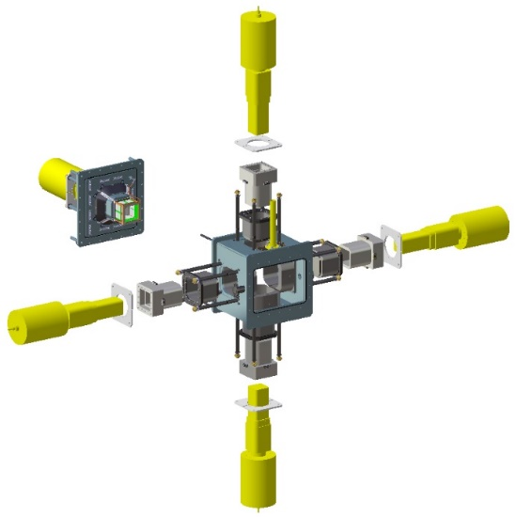
а б

Левая панель: сборка германиевых γ-детекторов (показан серым цветом) включает 4 однокристальных и 1 четырех-кристальный Clover-детектор. Правая панель: после модернизации все однокристальные детекторы заменены на 4 детектора клеверного типа

Рисунок 2.12 ‒ Схема расположения γ-детекторов системы GABRIELA

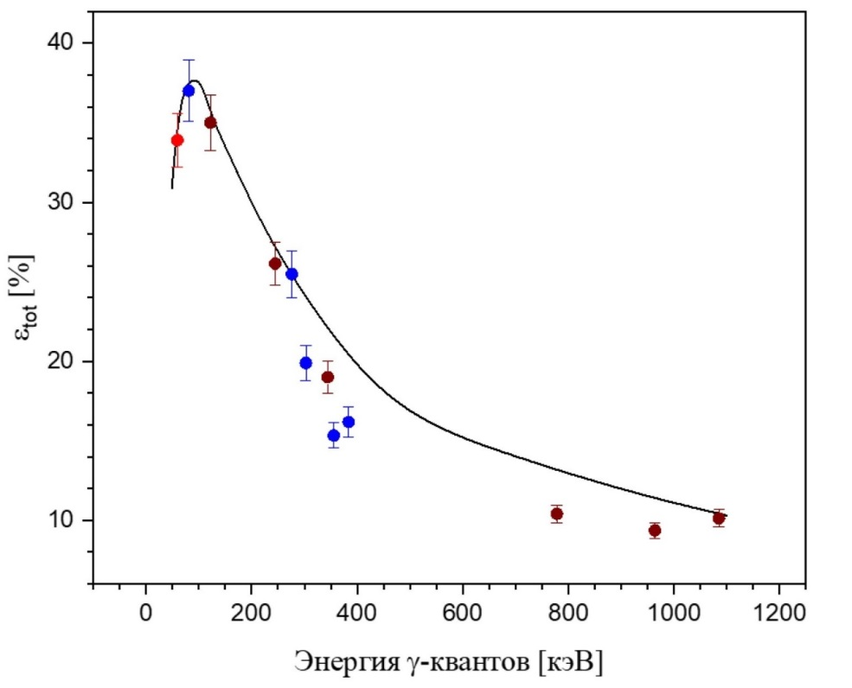

Рисунок 2.13 ‒ Эффективность регистрации γ-детекторов модернизированной системы GABRIELA 3.0

Примечания:
1. Сплошная кривая – расчет, произведенный в GEANT4, красная точка – экспериментальные данные по ²⁴¹Am, синие точки – ¹³³Ba, коричневые точки – ¹⁵²Eu
2. Составлено по источнику [78, с. 37]
2.2.3 Детектирующая система SFiNx
В 2022 году в результате модернизации детектора "Нейтронная бочка" [79] была разработана и введена в эксплуатацию усовершенствованная детектирующая система SFiNx (Spontaneous Fission, Neutrons and X-rays). Данная система (рисунок 2.14) включает 116 нейтронных ³He-счетчиков, равномерно распределенных по периметру вакуумной камеры, оснащенной сборкой DSSD.

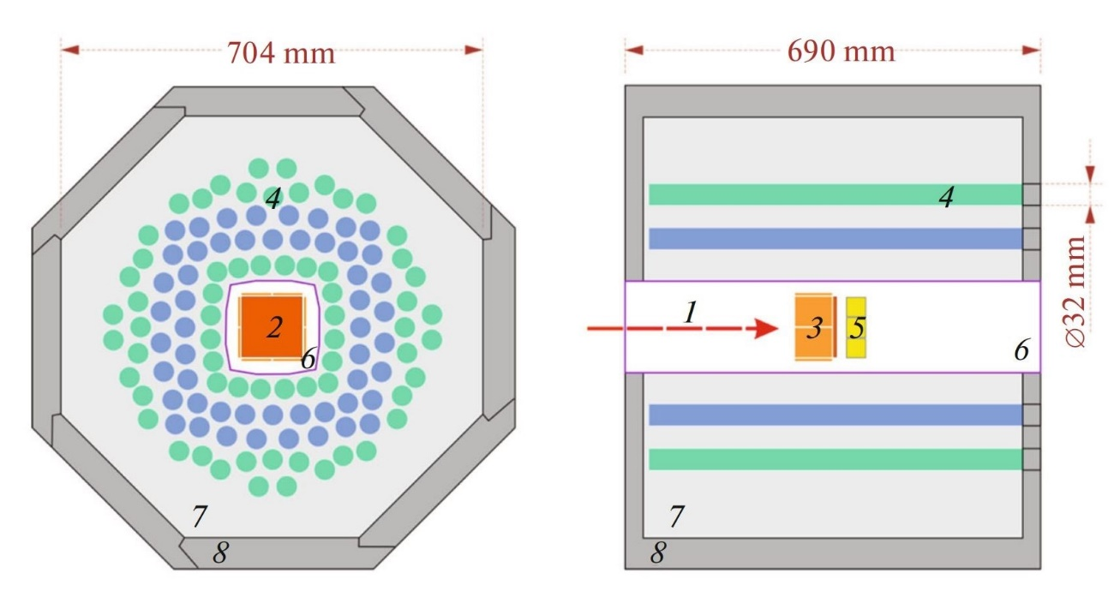
а б

а – вид спереди; б – вид сбоку: 1 – ЯО; 2 – фокальный DSSD детектор; 3 – боковые Si-детекторы; 4 – ³He-счётчики; 5 – сцинтиллятор; 6 – вакуумная камера; 7 – замедлитель; 8 – защита от внешнего фона

Рисунок 2.14 ‒ Схема SFiNx

Примечание - Составлено по источнику [37, p. 301]

Мгновенные (быстрые) нейтроны спонтанного деления подвергаются термализации в полиэтиленовом замедлителе, достигая тепловых энергий (~0.025 эВ). Термализованные нейтроны эффективно детектируются ³He-счетчиками посредством ядерной реакции:

n + ³He → p + T + 0.764 МэВ,

характеризующейся исключительно большим сечением захвата (5330 барн для тепловых нейтронов).
Нейтронные счетчики представляют собой заполненные газом (³He) цилиндрические детекторы из нержавеющей стали (катод) с внешним диаметром около 32 мм и длиной 500 мм, внутри которых расположена тонкая позолоченная вольфрамовая нить, служащая анодом. При взаимодействии тепловых нейтронов с гелием происходит ядерная реакция с выделением протона и тритона, которые ионизируют газ в детекторе. Образовавшиеся заряженные частицы под действием приложенного электрического поля создают импульс тока на электродах, позволяющий регистрировать нейтроны. Позолота вольфрамовой нити обеспечивает равномерность электрического поля и стабильность работы детектора, а прочная стальная конструкция корпуса гарантирует надежность в условиях эксперимента.
Счетчики заполнены ³He под давлением 7 атмосфер с добавкой аргона (до 10%), что обеспечивает эффективное поглощение энергии заряженных продуктов ядерной реакции при сохранении малого пробега для протонов и тритонов. Благодаря разнице в пробегах между заряженными частицами и электронами от γ-фона, амплитудный спектр импульсов четко разделяет нейтронные события (характерный пик) и фоновые γ-сигналы (область меньших амплитуд). Для селекции нейтронов используется пороговая дискриминация сигналов. Подробные параметры нейтронных счетчиков представлены в таблице 2.4.

Таблица 2.4 ‒ Характеристики нейтронных счетчиков, используемых в сборке

Производитель | Диаметр, мм | Активная длина, мм | Рабочее напряжение, В | Слой | Количество | Давление ³He, атм
НПФ "Консенсус" | 32 | 530 | 1400 | 1  4 | 20  44 | 7
ЛЯР ОИЯИ | 32 | 460 | 1775 | 2  3 | 24  28 | 7
Примечание – Составлено по источнику [37, с. 300]

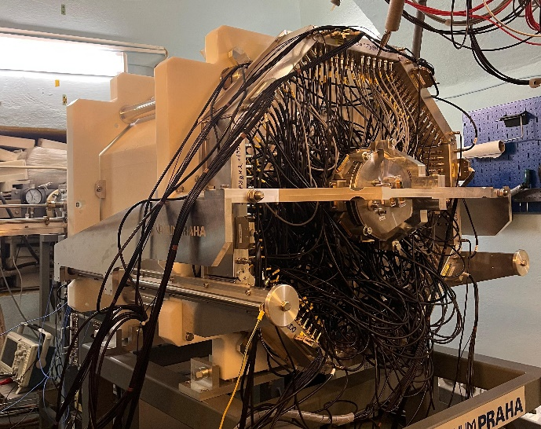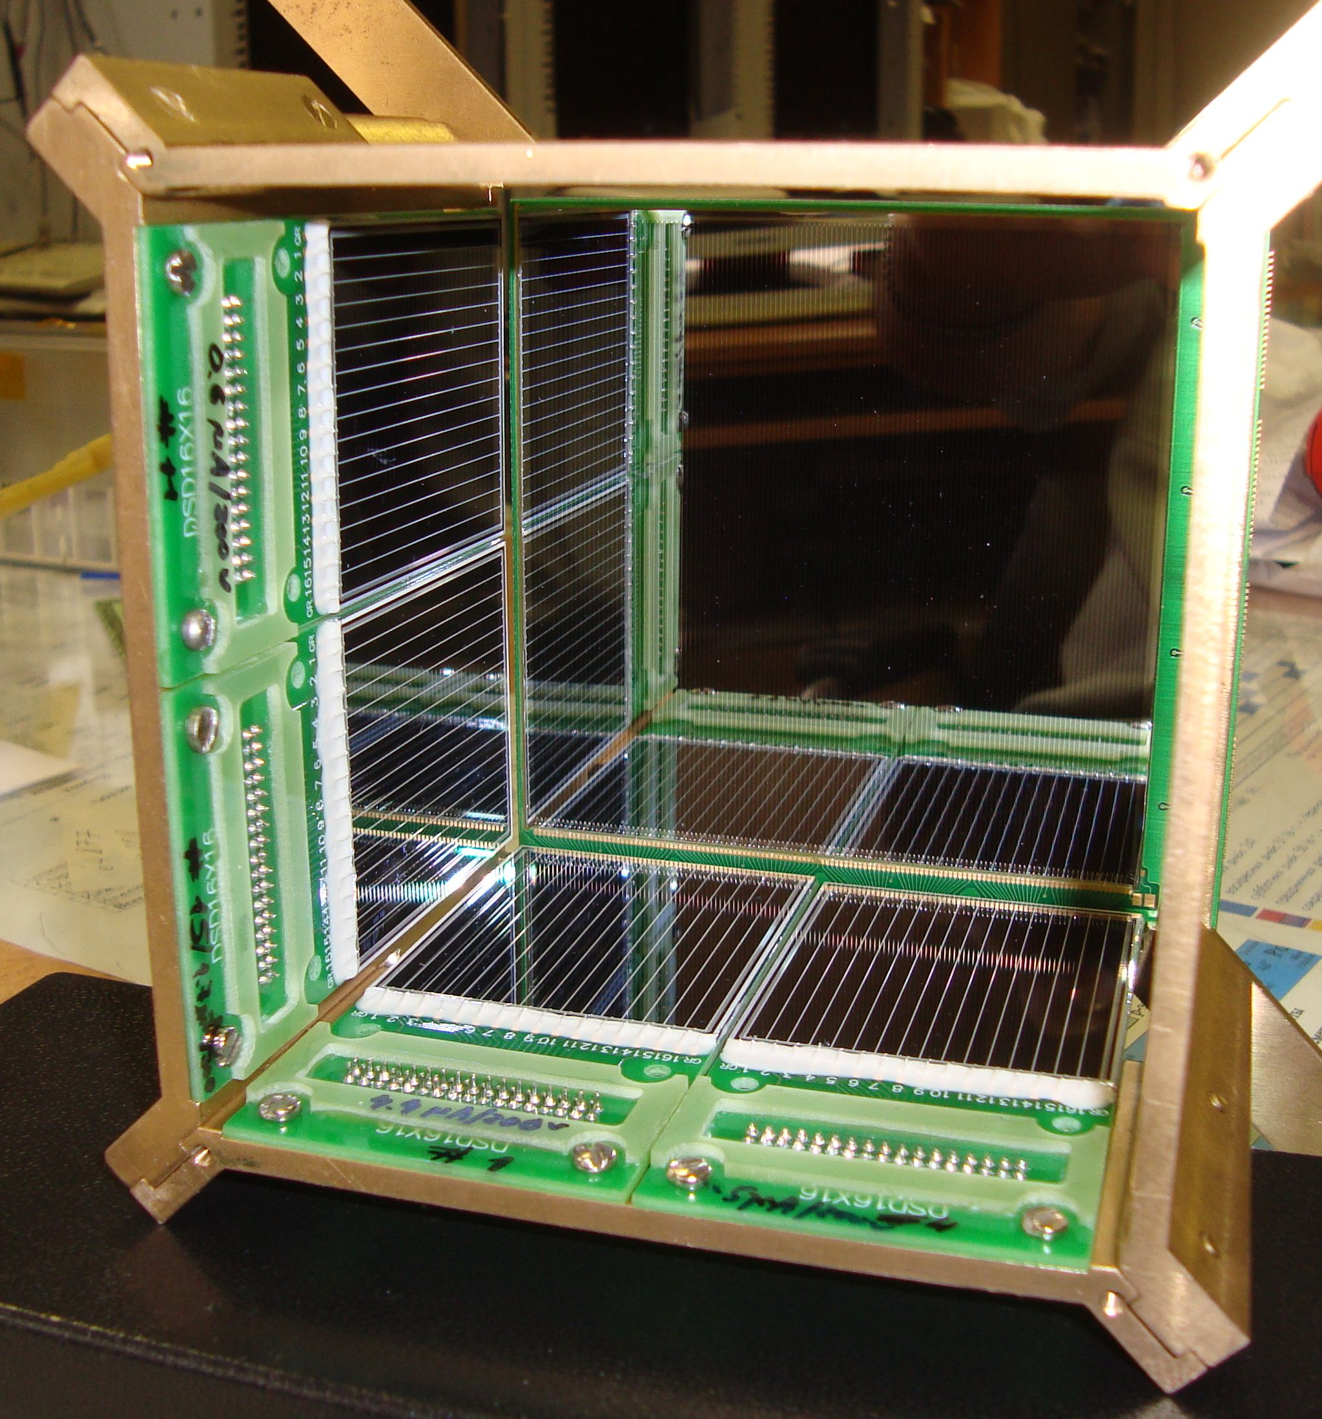
а б

Рисунок 2.15 ‒ Детектирующая система SFiNx (а), сборка из DSSD (б)

Примечание – составлено по источнику [37, p. 301]

В соответствии с рисунком 2.15а, полиэтиленовый замедлитель нейтронов представляет собой восьмиугольную призму высотой 630 мм с диаметром описанной окружности 762 мм. Для подавления фоновых нейтронов конструкция защищена борированным полиэтиленом (5% борной добавки) толщиной 50 мм по боковым граням и 30 мм на верхнем и нижнем основаниях. Такая конфигурация обеспечивает эффективное замедление быстрых нейтронов при одновременном поглощении паразитного нейтронного фона.
Счетчики нейтронов окружают вакуумную камеру с помещенной внутри сборкой DSSD. Фокальный кремниевый детектор, состоящий из 128×128 стрипов, имеет активную область 100×100 мм² и толщину 500 мкм. Восемь кремниевых ППД с конфигурацией 16×16 стрипов, размерами 50×60 мм² и толщиной 700 мкм, установлены перпендикулярно к фокальному детектору, формируя сборку в виде ''колодца'' (рисунок 2.15б).
Для регистрации γ-излучения, сопровождающего спонтанное деление, за DSSD-детектором установлен сцинтиллятор из кристалла CLLBC (Cs₂LiLaBr₄.₈Cl₁.₂:Ce) [80]. Этот детектор позволяет отличить полезные сигналы от фона по форме импульсов. Совпадения между сигналами от DSSD и γ-вспышками в CLLBC помогают надежно идентифицировать акты деления и очищать данные от фоновых событий, которые могут быть вызваны сигналами с высокой амплитудой от перерассеяных ионов пучка, достигающих фокального детектора.
Калибровка нейтронной системы с источником ²⁴⁸Cm [36, р. 41] позволила определить ключевые параметры детектирования: эффективность регистрации единичного нейтрона (55±1)% и среднее время жизни нейтронов в системе (18±1) мкс, которое определяется суммой времени замедления нейтронов до тепловых энергий и времени диффузии до момента захвата ядрами ³He. Этот параметр критически важен для временного анализа, так как определяет оптимальное окно поиска нейтронных событий – его увеличение ведет к росту вероятности случайных совпадений с фоновым излучением. Регистрация осколков деления в фокальном DSSD, инициирует открытие временного окна длительностью 128 мкс для детектирования нейтронов, что обеспечивает точное измерение нейтронной множественности на акт деления с шагом 8 нс. На рисунке 2.15 представлена усовершенствованная компоновка детекторной системы, включающая модули ³He-счетчиков и многостриповых кремниевых детекторов.
Данная сборка позволяет регистрировать α-частицы, осколки спонтанного деления и мгновенные нейтроны осколков, вылетающие из фокального DSSD детектора. Эффективность регистрации фокального детектора в данной сборке составляет 50% для α-частиц и 100% для регистрации хотя бы одного осколка.

2.2.4 Система сбора и регистрации данных
Электронная система обработки сигналов со стриповых детекторов включает 16-канальные зарядово-чувствительные предусилители (ПУ) и усилители с о встроенными мультиплексорами, каждый из которых обслуживает 16 независимых каналов для регистрации α- и β-частиц (либо α-частиц и осколков деления). Далее сигналы поступают на дополнительные линейные усилители (ЛУ) и обрабатываются электронным блоком с четырьмя 13-разрядными аналого-цифровыми преобразователями (АЦП), обеспечивающими время преобразования 2 мкс. Для детектирования β-частиц в диапазоне энергий 50–500 кэВ в схему включён специализированный ЛУ с коэффициентом усиления k = 10, установленный после ПУ (более детально схема рассмотрена в [81]).
Спектрометрические усилители (СУ), применяемые для усиления сигналов со стрипов, оборудованы двумя выходами с различными коэффициентами усиления (рисунок 2.16):
- k = 1, предназначен для регистрации ОД с энергиями до 200 МэВ и может использоваться для α-частиц при подключении дополнительного ЛУ;
- k = 11, обеспечивает усиление сигналов от α-частиц и ЯО с энергиями до 20 МэВ, а также позволяет детектировать β-частицы при условии дополнительного усиления сигнала.

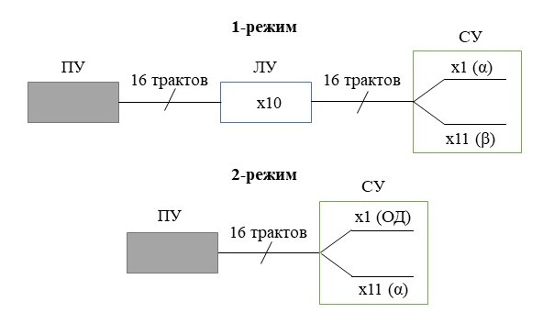

1-режим – регистрация α- и β-частиц; 2-режим – регистрация α-частиц и осколков СД

Рисунок 2.16 ‒ Схема включения спектрометрической электроники

Примечание – Составлен по источнику [81, p. 41]

Разработка многоканальной электронной системы регистрации [82] стала необходимой в связи с применением в нейтронном детекторе большого количества счётчиков. Система включает зарядово-чувствительные предусилители с регулируемым коэффициентом усиления (0,5-4 В/МэВ), адаптированные под два типа счетчиков. В частности, сигналы от ³He-счётчиков поступают на специализированные 32-канальные модули NeutronTimers32 (NT32), разработанные и изготовленные в ЛЯР ОИЯИ. Конструктивно каждый блок NT32 (рисунок 2.17) содержит два 16-канальных подблока, объединённых общей логической системой управления. В состав подблоков входят 16 дискриминаторов с программируемым через ЦАП общим порогом срабатывания, регулируемым в диапазоне -20...-700 мВ с шагом 10 мВ. Эти дискриминаторы выполняют ключевую функцию подавления низкоамплитудных шумов и сигналов от γ-излучения. При детектировании сигнала дискриминатор формирует событие, записываемое в FIFO-буфер и содержащее:
- время (0 – 65535 мкс) относительно времени цикла
- номер канала (0 – 31) для идентификации счётчика внутри блока NT32
- маркер "пучок включен"

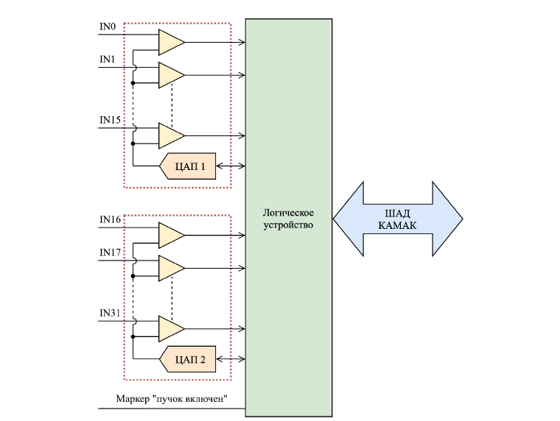

Рисунок 2.17 ‒ Структурная схема блока NT32

Примечание – Составлено по источнику [82, с. 32]

При одновременной регистрации сигналов на нескольких входах система формирует соответствующее количество записей в FIFO-буфере, емкость которого ограничена 8 событиями. В случае переполнения буфера последнее записываемое событие дополняется специальным флагом, указывающим на факт пропуска данных. Процесс сбора заряда с ³He-счётчиков занимает приблизительно 20 мкс, что создает "мертвое время", в течение которого попадание второго нейтрона приводит к неразрешимому наложению сигналов. Однако благодаря высокой пространственной сегментации нейтронного детектора вероятность случайной регистрации двух частиц в одном счетчике пренебрежимо мала (менее 10⁻⁷).

Выводы к разделу 2
В первой части данного раздела кратко описываются характеристики кинематических сепараторов, используемых в экспериментах по изучению свойств спонтанного деления трансурановых ядер. Сепаратор SHELS реализует скоростную фильтрацию продуктов реакций MNT, обеспечивая их селективный транспорт в заданном скоростном диапазоне для последующего детектирования и анализа. Основное преимущество газонаполненного сепаратора GRAND перед вакуумными аналогами заключается в способности работать с пучками повышенной интенсивности за счет газового охлаждения вращающейся мишени.
Во второй части раздела описываются детектирующие системы для регистрации осколков спонтанного деления. Детектирующая система SFiNx, включающая 116 ³He-счетчиков, предназначена для регистрации мгновенных нейтронов спонтанного деления, в то время как система GABRIELA используется для α-, β- и γ-спектроскопии изотопов, что позволяет идентифицировать каналы распада (включая спонтанное деление), регистрировать γ-излучение осколков деления, а также исследовать деление тяжелых ядер из изомерных состояний.

3 ЭКСПЕРИМЕНТЫ ПО ИЗУЧЕНИЮ СВОЙСТВ СПОНТАННОГО ДЕЛЕНИЯ ТРАНСУРАНОВЫХ ЯДЕР

3.1 Методика экспериментальных исследований
В ЛЯР им. Г.Н. Флёрова ведутся работы по синтезу и изучению свойств спонтанного деления трансурановых ядер. Пучки ионов с ускорителей У-400 и ДЦ-280 (Фабрика СТЭ) взаимодействуют с вращающимися мишенями из высокообогащённых соединений ²³⁸U₃O₈ и ²⁰⁶PbS, что приводит к образованию изучаемых ядер в реакциях MNT и полного слияния, соответственно.
Сепарация искомых ядер от продуктов побочных реакций и рассеянных ионов пучка осуществляется с помощью сепараторов SHELS и GRAND. После сепарации ЯО проходят через времяпролётный детектор, и попадают в фокальный DSSD детектор. Для регистрации сопровождающих радиоактивных распадов вокруг фокального детектора размещена система боковых детекторов, регистрирующих вылетающие α- и β-частицы, а также осколки деления. Дополнительно детектирующая система может быть оснащена набором ³He-счётчиков или Clover-детекторов, располагаемых вокруг ППД-сборки, что позволяют детектировать мгновенные нейтроны и γ-кванты, сопровождающие процесс деления ядер.
При использовании системы нейтронных счетчиков γ-кванты, образующиеся в процессе спонтанного деления, регистрируются сцинтилляционным детектором, установленным непосредственно за фокальным DSSD, что позволяет осуществлять дополнительную идентификацию событий деления. Особое внимание уделено проблеме фоновых сигналов: высокоэнергетические импульсы пучка, не идентифицированные времяпролётным детектором, могут быть ложно интерпретированы как сигналы от осколков деления. Для подавления такого фона используется критерий совпадения с γ-излучением. Учитывая, что процесс спонтанного деления сопровождается испусканием значительного количества γ-квантов, анализ данных сцинтилляционного детектора позволяет эффективно отсеивать случайные импульсы, не сопровождающиеся γ-излучением. Данный подход позволяет надежно идентифицировать событий спонтанного деления, и снижает уровень фоновых событий в эксперименте.
Достоверная идентификация ЯО и измерение их времен жизни осуществляется методом корреляционного анализа. Этот подход предполагает поиск взаимосвязей между имплантированным ЯО и продуктами его распада, включая α-частицы и осколки спонтанного деления [83]. Суть метода заключается в регистрации последовательных распадов ЯО в той же точке детектора, где произошла его первоначальная регистрация. Пространственная корреляция ограничивается разрешающей способностью детектирующей системы, а временная - характерными периодами жизни исследуемых ядер. Применение строгих критериев пространственного и временного совпадения обеспечивает значительное снижение фона случайных событий и позволяет однозначно идентифицировать нуклиды. Эффективность метода напрямую зависит от пространственного разрешения детектора - улучшение позиционной точности повышает селективность идентификации и достоверность получаемых результатов.
Для обработки и интерпретации полученных экспериментальных данных используются программы NeutronBarrel [84] и платформа ROOT [85]. Данные программные средства позволяют обрабатывать исходные экспериментальные данные, выполняя их временную сортировку и комплексный анализ. Применение этих пакетов обеспечивает всесторонний анализ экспериментальных данных с высокой степенью надежности и воспроизводимости результатов.
Для достижения максимальной эффективности транспортировки продуктов ядерных реакций (полного слияния или MNT) от мишени к фокальной плоскости применяется специализированный программный комплекс VASFIT [86], основанный на методе Монте-Карло. Данный инструмент позволяет моделировать траектории частиц в магнитной и электростатической системах сепаратора, что дает возможность точно настраивать его рабочие параметры.

Таблица 3.1 ‒ Характеристики ионно-оптических параметров сепараторов SHELS, GRAND

Ионно-оптический элемент | ²⁶Mg + ²³⁸U^{(a)} | ²⁵²No^{(б)}
Q1 | 162.9 А | 200 А
Q2 | 136.7 А | 233 А
Q3 | 59.1 А | 180 А
Q4 | 203.4 А | -
Q5 | 431.1 А | -
Q6 | 273.7 А | -
E1 | (60-95)* кВ | -
E2 | (60-95)* кВ | -
D22-1 | 482 А | -
D15 | - | 508.3 А
D30 | - | -432 А
D22-2 | 482 А | -
D8 | 410 А | -
* ‒ значения варьируются в случае МNT-реакции
Примечания:
1. ^{(а)} – сепаратор SHELS
2. ^{(б)} – сепаратор GRAND

В соответствии с таблицей 3.1, представлены полученные оптимальные значения параметров сепаратора SHELS. Для сравнения приведены значения ионно-оптических параметров сепаратора GRAND для реакции ⁴⁸Ca(²⁰⁶Pb,2n)²⁵²No, описываемый в разделе 3.4.

3.2 Исследование свойств спонтанно делящихся изомеров
Эксперимент по изучению свойств спонтанно делящихся изомеров [87] получаемых в реакциях MNT ²⁶Mg + ²³⁸U проводился в два этапа в ЛЯР ОИЯИ с использованием пучка ионов ²⁶Mg⁺³, ускоренных на циклотроне У-400. Энергия пучка выбиралась на значениях, близких к барьеру взаимодействия по Бассу [88] для реакции ²⁶Mg + ²³⁸U, который составляет 133.6 МэВ. В первой серии измерений энергия пучка составляла (133 ± 2) МэВ при средней интенсивности 0.3 частиц·мкА. Пучок бомбардировал вращающуюся мишень U₃O₈ диаметром 120 мм (обогащение по изотопу ²³⁸U - 99.99%) средней толщиной (250 ± 50) мкг/см², нанесённой на 1.5 мкм титановую подложку (рисунок 3.1, слева). Полная доза облучения составила 3.9×10¹⁷ частиц за весь период эксперимента.
Во второй серии использовалась мишень большего диаметра (150 мм) с аналогичным обогащением, но с увеличенной средней толщиной U₃O₈ ((287±50) мкг/см²) на идентичной подложке (рисунок 3.1, справа). Параметры пучка были увеличены до (137±2) МэВ и 0.6 частиц·мкА для исследования динамики реакции в условиях повышенной энергии и интенсивности. В этом случае интегральный поток частиц составил 2.5×10¹⁷.

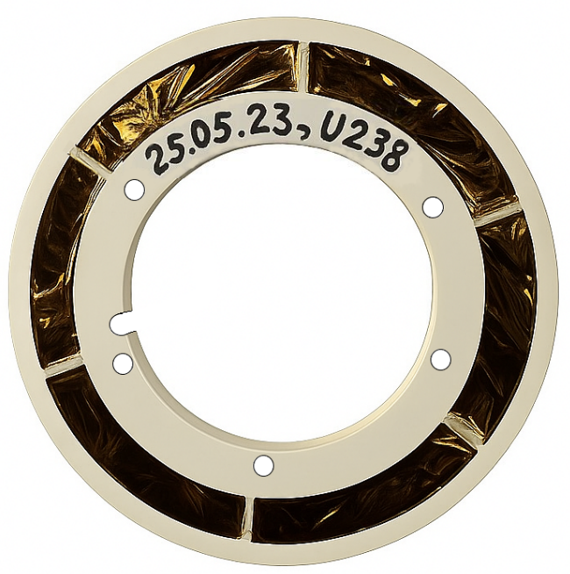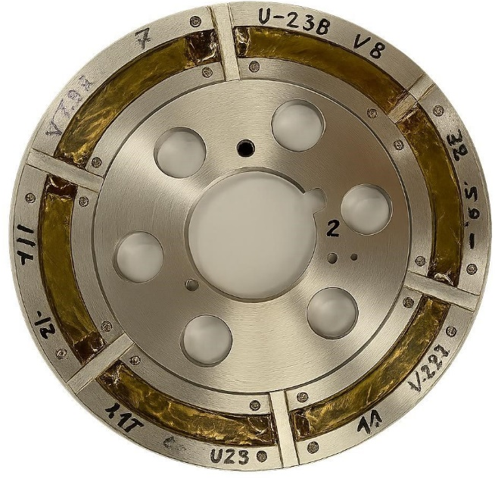

а б

Рисунок 3.1 ‒ Вращающийся мишенный диск из ²³⁸U₃O₈ диаметром 120 мм (а), 150 мм (б)

После взаимодействия пучка с мишенью образовались различные продукты реакций, обладающие широким диапазоном скоростей. Эти частицы были направлены в скоростной сепаратор SHELS, который использовался для выделения мишенеподобных ядер, со скоростями в диапазоне 1.2–2.0 от скорости составного ядра (υ_{CN}), которая была оценена на основе кинематики двух тел. Время трансмиссии продуктов от мишени до детектора также позволяет эффективно отсеивать события с временами жизни вплоть до микросекундного диапазона. После сепарации отобранные ЯО проходили через время-пролётный (ToF) детектор и имплантировались в фокальный DSSD детектор, где регистрировались их последующие распады или акты деления.
Поиск короткоживущих изомеров деления, образующихся в реакции MNT ²⁶Mg + ²³⁸U, проводился методом корреляции ''ЯО – осколок деления'' во временном интервале 0-150 мс (примерно 10 периодов полураспада ^{242m}Am). Верхний предел поиска определялся наиболее долгоживущим изомером деления ^{242m}Am (T_{1/2}=14 мс). Для исключения случайных совпадений анализировались только события деления, сопровождающиеся регистрацией γ-кванта сцинтилляционным детектором или коррелированного сигнала от второго осколка в одном из боковых детекторов.
Всего за время поиска было зарегистрировано 160 событий спонтанного деления (Приложение А). Из них 151 событие было сгруппировано в области времен жизни около 95 мкс. Оставшиеся 9 событий, зарегистрированных с временами жизни в интервале (0.6-113.9) мс, образуют отдельную группу после значительного временного промежутка. Появление этих событий может свидетельствовать о принадлежности к изомерам деления с периодами полураспада в миллисекундном диапазоне (например, ^{242m}Am).

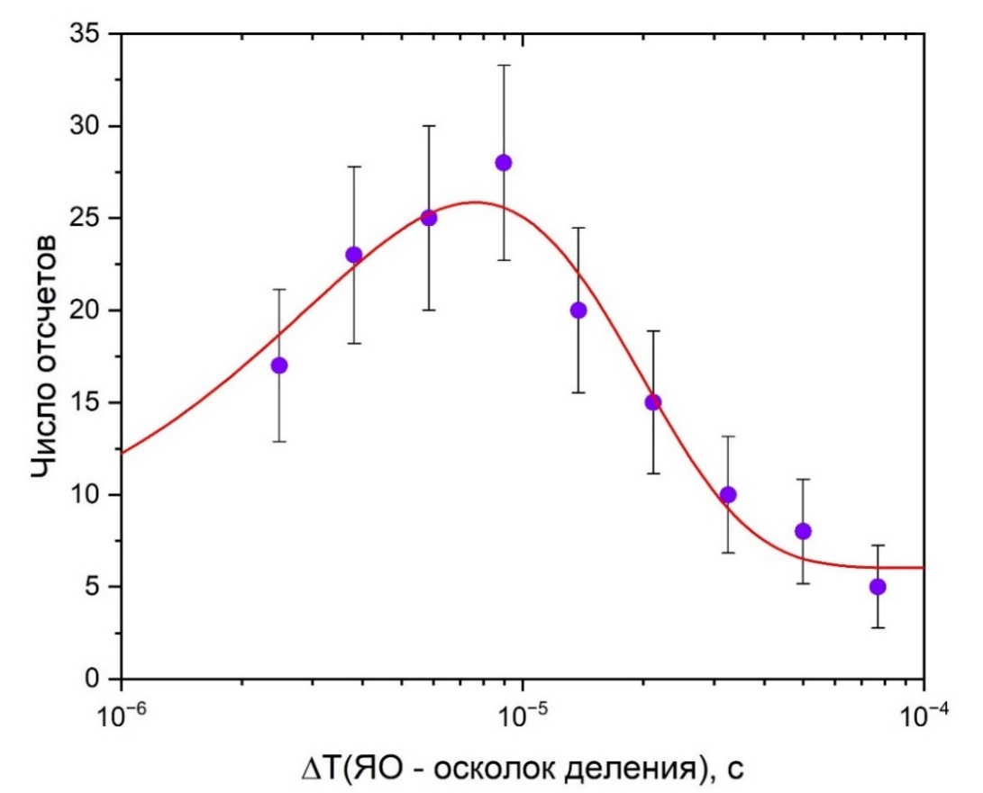

Рисунок 3.2 ‒ Распределение разниц по времени между регистрацией ЯО и осколков деления продуктов реакции MNT ²⁶Mg + ²³⁸U

Примечания:
1. Точки с погрешностями - экспериментальные данные, красная кривая – фитирование выполненное согласно методике, описанной в работе [89, р. 142]
2. Составлено по источнику [87, p. 140071-2]

На рисунке 3.2 представлено распределение разниц по времени между регистрацией ЯО и осколков деления для 151 события. Оцененные сечения образования для наблюдавшихся событий спонтанного деления составляют ${130}_{-11}^{+15}$ нб и ${101}_{-4}^{+6}$ нб при энергиях пучка (133±2) МэВ и (137±2) МэВ соответственно. Период полураспада, полученный из распределения методом, описанным в работе [89], составил T_{1/2} = (${5.3}_{-0.4}^{+0.5}$) мкс. Погрешность включает как статистическую составляющую, так и неопределенность фитирования.
Измеренный период полураспада (${5.3}_{-0.4}^{+0.5}$) мкс согласуется лишь с немногими известными изомерами деления. Хотя в соответствующей области масс было идентифицировано более 30 изомеров деления (см. рисунок 3.3, где представлена сводка данных для соответствующей области масс), большинство из них имеют периоды полураспада, значительно отличающиеся от нашего результата. Особый интерес представляют лишь два нуклида - ^{239m}Pu и ^{243m}Am, чьи измеренные периоды полураспада близки к нашему значению:
- для изомера ^{239m}Pu в литературе приведены значения (8 ± 1) мкс [90] и (8.1 ± 0.8) мкс [91]
- для ^{243m}Am зарегистрированы величины (6.5 ± 1.0) мкс [90, р. 656], (5.2 ± 0.5) мкс [90, р. 656], (5 ± 1) мкС [91, р. 405] и (6 ± 3) мкс [92]

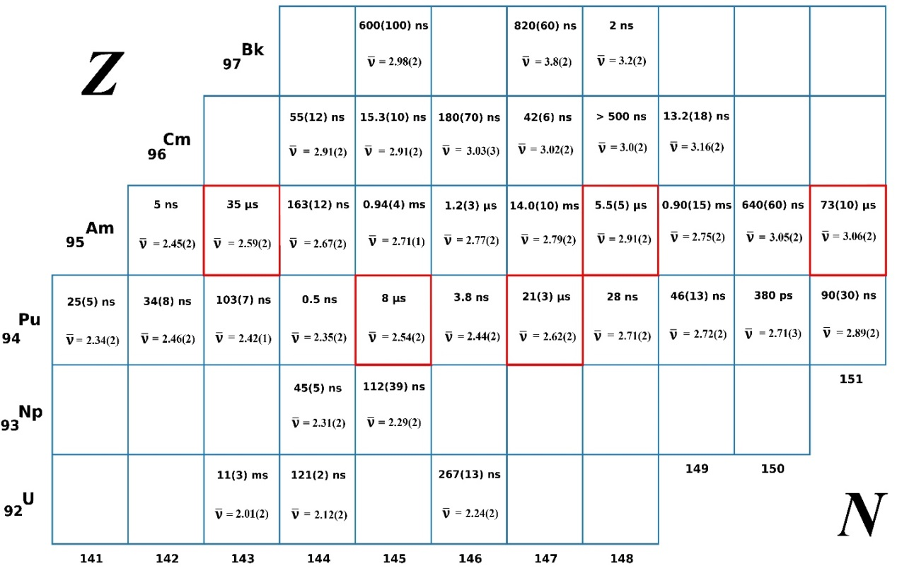

Рисунок 3.3 ‒ Изомеры деления, идентифицированные в актинидной области карты изотопов

Примечания:
1. Приведены известные периоды полураспада и среднее число мгновенных нейтронов на акт деления, предсказанное моделью GEF [93]
2. Возможные изомеры деления с периодами полураспада до нескольких микросекунд, которые могут наблюдаться на установке SHELS и образуются в реакции MNT ²⁶Mg + ²³⁸U, выделены красными квадратиками
3. Составлено по источнику [87, p. 140071-3]
Дополнительно проводился поиск мгновенных нейтронов от выбранных продуктов реакций во временном интервале 0-128 мкс после регистрации осколков спонтанного деления. Всего зарегистрировано 221 нейтронов, сопровождающих 151 события спонтанного деления. На рисунке 3.4 представлено распределение множественности мгновенных нейтронов (PNMD) для продуктов MNT, полученное из экспериментальных данных.

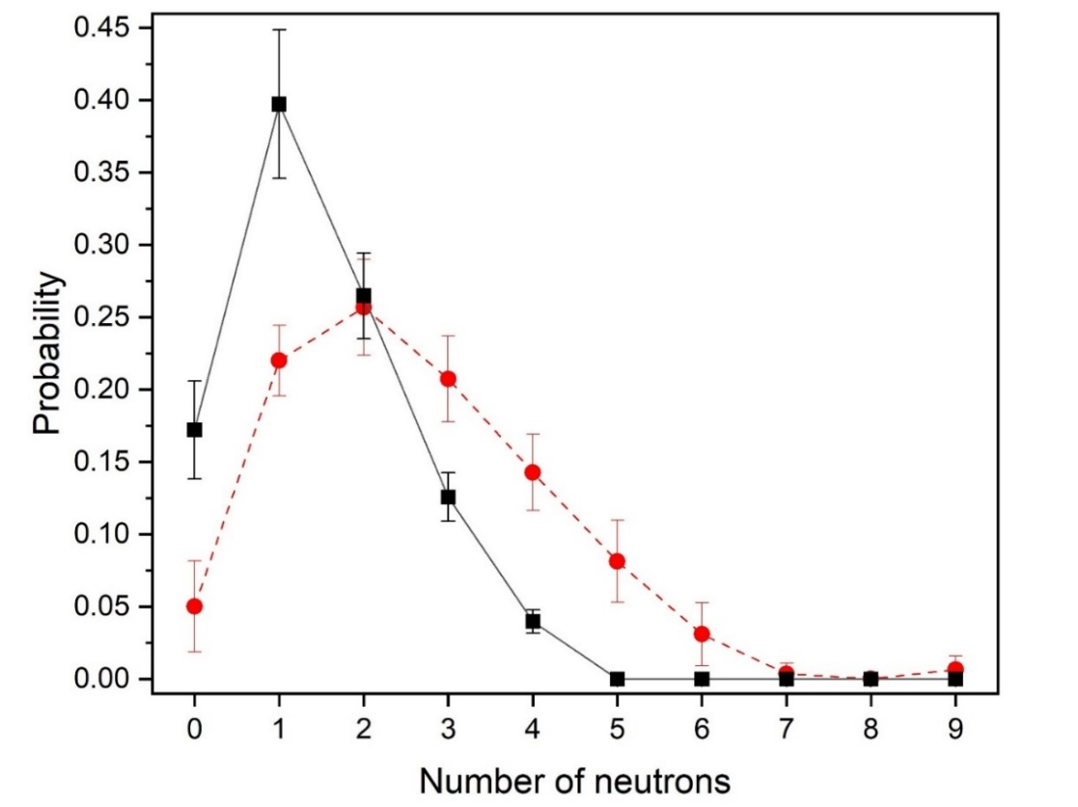

Рисунок 3.4 ‒ Вероятность распределения мгновенных нейтронов спонтанного деления продуктов MNT-реакций

Примечания:
1. Измеренные нейтроны деления (N_{SF}) показаны черными квадратами, восстановленные мгновенные нейтроны (P_{k}) - красными кружками. Для наглядности точки данных соединены линиями.
2. Составлено по источнику [87, p. 140071-4]

Ключевой задачей исследования являлась оценка влияния фоновых нейтронов на работу детектора. Средняя нагрузка на детектор составляла ~35 нейтронов/с (0.0045 нейтронов/окно). Для разделения фоновых нейтронов и нейтронов деления анализировались запаздывающие совпадения с событиями спонтанного деления. Для каждого события деления исследовалось 25 временных окон длительностью 128 мкс в интервале (1000 - 4200) мкс, что исключает вклад мгновенных нейтронов деления. По данным 3775 проанализированных окон, средний фон составил 41 нейтронов/с (0.0053 нейтронов/окно). Результаты представлены в таблице 3.2 и согласуются со средней нагрузкой на детектор. Полученное распределение множественности фоновых нейтронов использовалось для корректировки экспериментальных данных.
После учета эффективности детектора и поправки на фон были определены характеристики распределения: средняя множественность $\overline{ν}$ = 2.65 ± 0.20 и дисперсия $σ_{ν}^{2}$ = 1.4.

Таблица 3.2 ‒ Вероятность испускания мгновенных нейтронов продуктов MNT-реакций

k | N_{SF} | f_{bkg} | P_{k}
0 | 26 | 0.9952 | 0.05±0.032
1 | 60 | 0.0042 | 0.22±0.024
2 | 40 | 5.3 x 10⁻⁴ | 0.257±0.033
3 | 19 | 0 | 0.207±0.029
4 | 6 | 0 | 0.143±0.026
5 | 0 | 0 | 0.081±0.028
6 | 0 | 0 | 0.031±0.022
7 | 0 | 0 | 0.004±0.007
8 | 0 | 0 | 1.4E-04±0.001
9 | 0 | 0 | 0.006±0.009
Примечания:
1. k ‒ множественность нейтронов
2. N_{SF} ‒ количество зарегистрированных событий спонтанного деления для данной множественности
3. f_{bkg} ‒ вероятность детектирования фоновых нейтронов с соответствующей множественностью
4. P_{k} представляет восстановленную вероятность испускания k мгновенных нейтронов
5. Составлено по источнику [87, p. 140071-3]

Форма PNMD, измеренная в эксперименте, искажена по сравнению с истинным PNMD, испускаемым при событиях спонтанного деления. Для оценки истинного PNMD из полученного требуется процедура восстановления.
В общем случае искажение может быть описано как система линейных уравнений и записано в матричной форме:

$Kν=f$ (3.1)

где $К∈R^{n×n}$ – матрица отклика детектора;
$ν∈R^{n}$ – вектор истинных вероятностей испускания;
$f∈R^{n}$ – нормированный вектор частот множественности, наблюдаемый в эксперименте. Параметр n обозначает максимальное количество нейтронов, учитываемых в процедуре.
Элементы матрицы $K_{ij}$ определяются как вероятность обнаружения i нейтронов при условии, что было испущено j нейтронов, для случая $j≥i$, и равны 0 в противном случае:

$P\left(i | j\right)= \left(\begin{matrix}j \\ i\end{matrix}\right)ε^{i}{(1-ε)}^{j-i}$ (3.2)

Уравнение (3.1) является известным примером некорректной обратной задачи, то есть прямое решение методами наименьших квадратов не даст физически осмысленных результатов. Для решения этой проблемы была применена техника регуляризации Тихонова, которая добавляет априорную информацию о форме PNMD в виде условий неотрицательности значений и плавности формы (т.е. ограничивает норму вектора вторых производных), и находит приближённое, но осмысленное решение обратной задачи [94, 95]. Для высокой точности использовались только события спонтанного деления, сопровождавшиеся сигналами в боковых детекторах (40% от общего числа событий). Полученное распределение (рисунок 3.4, таблица 3.2) характеризуется средним числом нейтронов $\overline{ν}$=2.61±0.20 и дисперсией $σ_{ν}^{2}$=2.5.
Поскольку в методе регуляризации была использована дополнительная априорная информация, необходимо проверить достоверность подхода. Это позволяет убедиться, что восстановленное распределение не противоречит полученным экспериментальным данным. Первая проверка ‒ сравнение средних значений: среднее число нейтронов, полученное в эксперименте (после учета эффективности детектора и поправки на фон), должно совпадать со средним числом нейтронов в восстановленном распределении, умноженным на эффективность детектора. Второй способ ‒ сравнить форму восстановленного распределения, пропущенного через матрицу отклика детектора, с формой PNMD, полученной в эксперименте. Сравнение проводилось с помощью критерия $χ^{2}$, и значение $p≈1$ подтверждает корректность процедуры восстановления.
Согласно расчетам по модели GEF, средние множественности мгновенных нейтронов составляют $\overline{ν}$ = 2.54±0.20 для ^{239m}Pu и $\overline{ν}$ = 2.91±0.20 для ^{243m}Am (рисунок 3.5). Экспериментально измеренное значение $\overline{ν}$ = 2.65±0.20 хорошо согласуется с предсказанием модели для ²³⁹ᵐPu в пределах погрешностей. Хотя модель GEF успешно предсказывает характеристики спонтанного деления основного состояния в данной массовой области, ее предсказательная способность для изомерных состояний требует дальнейшей проверки из-за недостатка экспериментальных данных. Наблюдаемая активность деления может быть обусловлена как ^{239m}Pu, так и ^{243m}Am, либо обоими изомерами. Важно отметить, что исследования спонтанного деления ²⁵⁰No [47, p. 064002-4] (включая основное и изомерное состояния) не выявили существенных различий в средней множественности нейтронов, что свидетельствует о слабом влиянии изомерии на параметр $\overline{ν}$ в некоторых случаях.

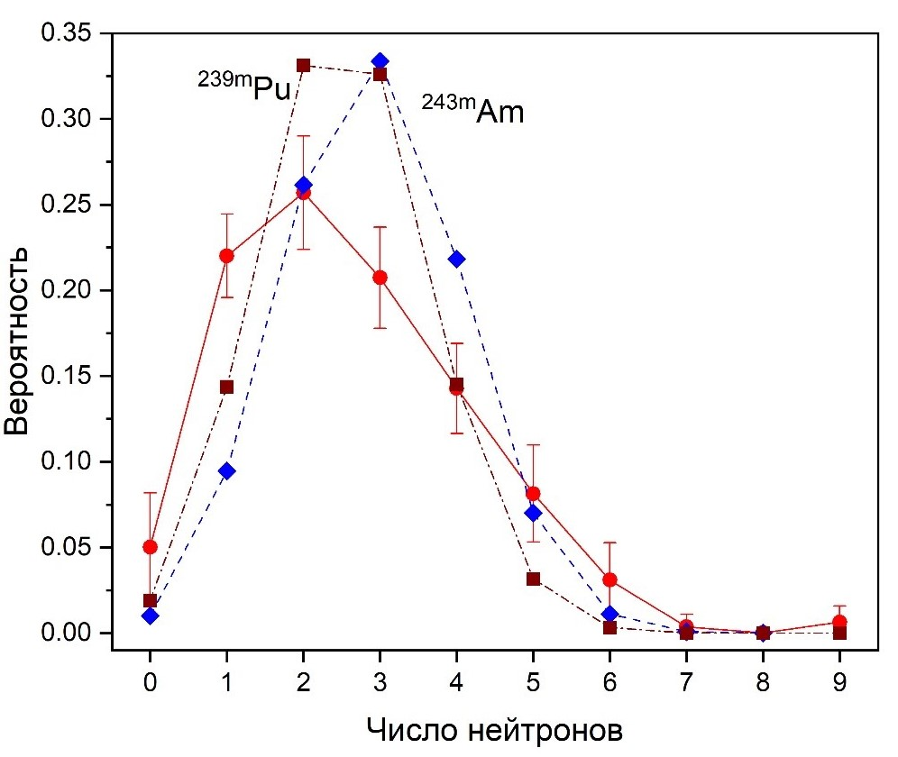

Рисунок 3.5 ‒ Восстановленные распределения вероятностей испускания мгновенных нейтронов (кружки) в сравнении с предсказаниями модели GEF для изомеров ^{239m}Pu (квадраты) и ^{243m}Am (ромбы)

Примечание – Составлено по источнику [87, p. 140071-4]

С учетом измеренного периода полураспада и согласия множественности нейтронов с предсказаниями GEF, наиболее вероятными кандидатами, ответственными за наблюдаемую активность, являются ^{239m}Pu и/или ^{243m}Am. Известно, что, сечение образования продуктов реакций MNT в тяжёлых системах имеет тенденцию к снижению с увеличением числа переданных нуклонов от пучка к мишени. В этой связи образование ^{239m}Pu (канал передачи 2 протонов и изъятия 1 нейтрона) представляется более вероятным, чем образование ^{243m}Am (канал передачи 3 протонов и 2 нейтронов), поскольку требует передачи меньшего числа нуклонов. Однако для точного анализа данных требуется разделение активностей, либо привлечение теоретических моделей – подход, который в настоящее время не применим к реакциям MNT с образованием изомерных состояний из-за отсутствия соответствующих расчётов.
Изучение характеристик спонтанного деления ядер в этой массовой области имеет важное значение для фундаментальных исследований структуры ядра. Однако определение индивидуального вклада продуктов реакции остается сложной проблемой из-за широкого распределения ядер, образующихся в реакциях MNT. Хотя сепаратор SHELS ограничивает диапазон скоростей, разделение изотопов с близкими скоростями затруднено значительным разбросом скоростей продуктов MNT, образующихся вблизи кулоновского барьера.
Для однозначной идентификации спонтанно делящихся изомеров и углубленного понимания процессов деления необходимы будущие высокостатистические эксперименты, включающие измерения TKE осколков и γ-спектроскопию с высокоразрешающим детектором GABRIELA, что позволит преодолеть текущие ограничения и получить новые фундаментальные данные о механизмах деления в этой области.

3.3 Тестовые эксперименты на сепараторе GRAND
В рамках тестовых исследований [26, p. 520], проведенных в 2022 году на ускорительном комплексе ДЦ-280 ЛЯР ОИЯИ, осуществлялась отладка и верификация рабочих параметров сепаратора GRAND. Основными задачами экспериментального цикла стали:
- контроль работоспособности всех систем сепарационной установки;
- оценка эффективности транспортировки ЯО;
- анализ пространственного распределения ЯО в фокальной плоскости.
Применение ''химической'' и ''физической'' детекторной системы (см. раздел 2.1.2) в фокальной плоскости сепаратора, предъявляет особые требования к характеристикам изображения ЯО. Оптимальное детектирование достигается при выполнении двух ключевых условий: во-первых, распределение должно демонстрировать симметрию относительно обеих пространственных осей (горизонтальной и вертикальной), во-вторых, площадь пятна должна быть минимизирована для обеспечения попадания максимального числа ЯО в активную область детекторов.
Для оптимизации параметров сепаратора использовалась тестовая реакция ⁴⁸Ca + ¹⁷⁰Er → ²¹⁸Ra∗ на ''физическом'' отводе установки. Полученные результаты демонстрируют эффективность выбранной конфигурации - как видно из рисунка 3.6, распределение ядер ²¹⁴Ra при схеме Q_{v}D_{h}Q_{v}Q_{h}D характеризуется равномерным попаданием на стрипы детектора.
В экспериментах с использованием ''химического'' детектора транспортная газовая среда представляет собой смесь гелия и аргона в соотношениях 70/30% или 60/40%. Для минимизации эффекта "отравления" газовой среды (изменения состава, приводящего к модификации зарядовых состояний ЯО) в качестве рабочего газа сепаратора был выбран чистый гелий (He). Оптимальный диапазон рабочего давления в системе составил 0.5-1.5 Торр.
В тестовой реакции ¹⁷⁴Yb + ⁴⁸Ca→ ²¹⁷Th + 5n была исследована зависимость выхода α-частиц ²¹⁷Th (E_{α}=9261 кэВ) в фокальном DSSD детекторе от давления гелия в сепараторе (рисунок 3.7). Полученные данные позволили установить рабочее давление на уровне 0.7 Торр, обеспечивающее максимальный выход α-частиц.

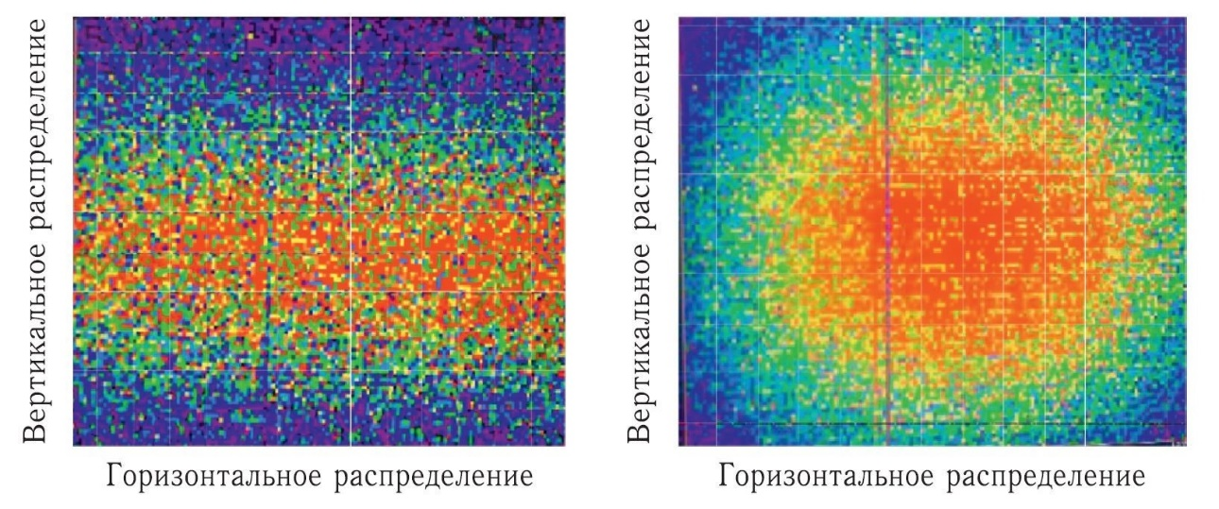
а б

а ‒ Ионно-оптическая схема: Q_{v}D_{h}Q_{h}Q_{v}D; б ‒ Q_{v}D_{h}Q_{v}Q_{h}D

Рисунок 3.6 ‒ Изображение ''пятна'' ЯО ²¹⁴Ra в фокальной плоскости сепаратора GRAND

Примечание – Составлено по источнику [26, p. 521]

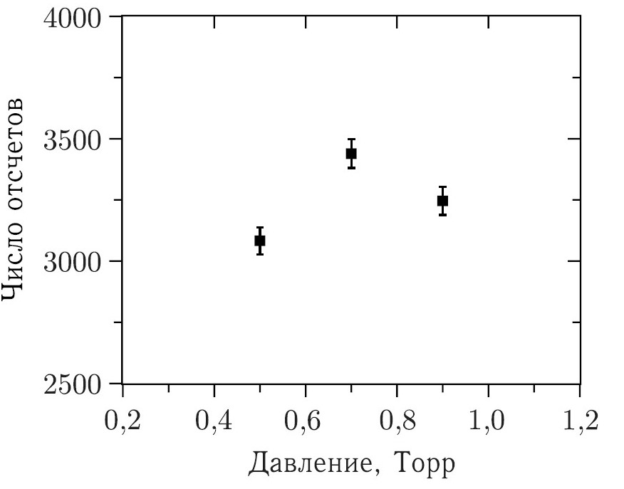

Рисунок 3.7 ‒ Зависимость выхода α-частиц ²¹⁷Th от давления гелия в объеме сепаратора

Примечание – Составлено по источнику [26, p. 522]

В качестве тестовых, кроме реакций полного слияния ⁴⁸Ca + ¹⁷⁰Er → ²¹⁸Ra∗, ⁴⁸Ca + ¹⁷⁴Yb → ²²²Th∗, также использовалась реакция ⁴⁸Ca+²⁰⁸Pb → ²⁵⁶No∗. Вращающаяся мишень ²⁰⁸PbS (средняя толщина 460 ± 50 мкг/см², изготовлена методом химического осаждения), имела диаметр 240 мм, наносилась на 1.5 мкм титановую подложку.
Экспериментальные исследования проводились с использованием фокального DSSD детектора площадью 100×100 мм², содержащего 128×128 стрипов. Для оценки эффективности транспортировки ЯО сепаратора GRAND применялась реакция образования ²⁵⁴No в канале с выходом 2 нейтронов при взаимодействии пучка ⁴⁸Ca с мишенью ²⁰⁸Pb. Ионы ⁴⁸Ca⁺¹⁰ ускорялись на циклотроне ДЦ-280 до энергии E_{lab} = (229 ± 2) МэВ. Контроль энергии пучка осуществлялся посредством pick up электродов, расположенных на пролетной базе длиной 3 м. Анализ экспериментальных данных и их сравнение с результатами работы [96], представленными на рисунке 3.8, позволили определить следующие параметры: сечение образования σ=0.77 мкб при энергии пучка 218 МэВ в середине мишени; величина эффективности транспортировки ЯО ²⁵⁴No ‒ 54%.

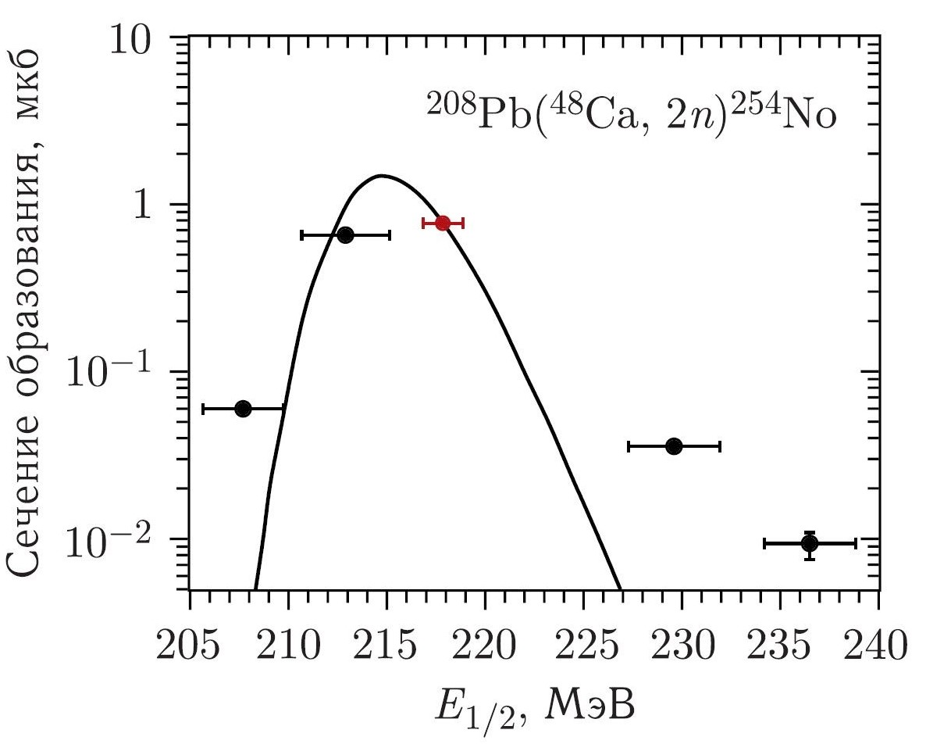

Рисунок 3.8 ‒ Функция возбуждения для реакции ⁴⁸Ca + ²⁰⁸Pb → ²⁵⁴No + 2n

Примечания:
1. Сплошная линия – расчетная кривая, черные символы ‒ экспериментальные точки из работы [96, р. 447]; красный символ ‒ данные из работы [26, p. 522]
2. Составлено по источнику [26, p. 522]

3.4 Исследование свойств спонтанного деления ²⁵²No
На Фабрике СТЭ на газонаполненном сепараторе GRAND был проведен эксперимент по изучению свойств спонтанного деления ²⁵²No, где впервые использовалась мишень с большим диаметром (d = 480 мм), который позволил значительно улучшить статистику данных и увеличить интенсивность пучка.
В описываемом эксперименте ядра ²⁵²No синтезировались в реакции полного слияния ⁴⁸Ca + ²⁰⁶Pb = 2n + ²⁵²No. Облучение проводилось при двух различных энергиях пучка, что соответствовало максимуму функции возбуждения для 2n-канала реакции. Были также измерены функции возбуждения для 1n и 3n каналов (рисунок 3.9).

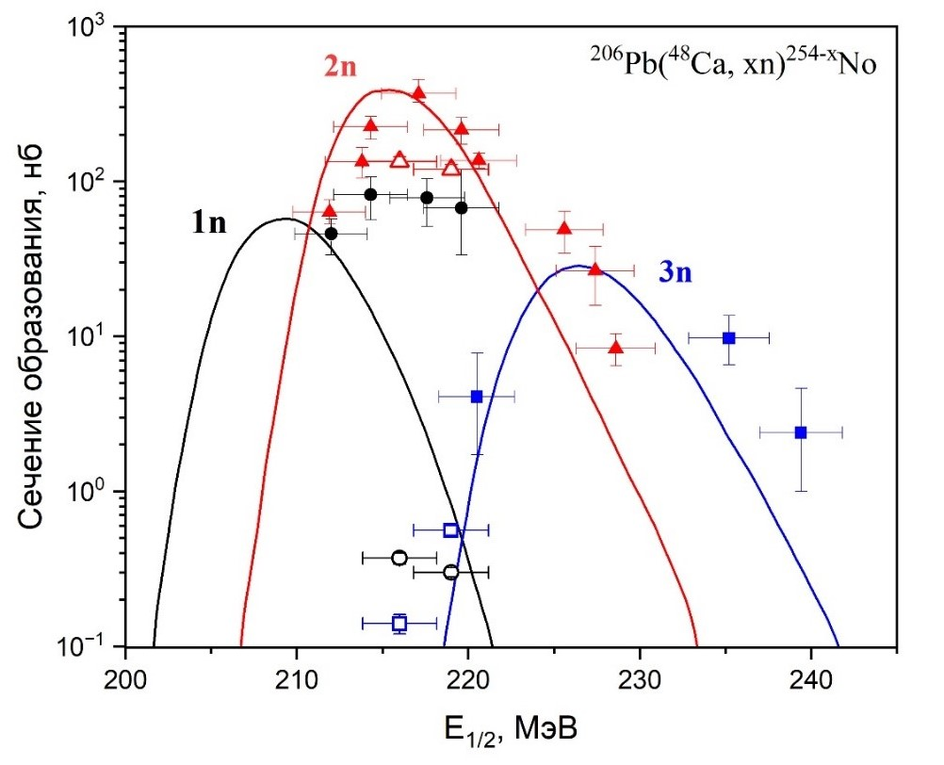

Рисунок 3.9 ‒ Функция возбуждения для реакции ⁴⁸Ca + ²⁰⁶Pb → ²⁵⁴No*

Примечания:
1. Черные кружки – 1n канал, красные треугольники – 2n канал, синие квадраты – 3n канал. 2. Сплошные (расчетные) линии и закрашенные (измеренные) символы – данные из работы [96, p. 453], открытые (незакрашенные) символы – настоящая работа

В этих экспериментах использовалась вращающаяся свинцовая мишень (обогащение ²⁰⁶Pb=99.98%) средней толщиной (690±50) мкг/см², изготовленной методом химического осаждения на 1.5 мкм титановой подложке. Мишенный диск состоял из 24 дугообразных сегментов площадью 6.2 см² каждый. Сегменты с одинаковым изотопным составом и качеством были закреплены на диске, вращающемся перпендикулярно направлению пучка (рисунок 3.10). Как показывает практика, для ''тонких'' мишеней максимальный выход продуктов реакций полного слияния достигается при энергиях бомбардирующих ионов E_{1/2}, соответствующих расположению максимума функции возбуждения в середине мишени. Энергий пучка ионов кальция в середине мишени составляли 𝐸_{1/2} = 216 ± 2.2 МэВ и 219 ± 2.2 МэВ (разброс энергии пучка составляет ~1%). Интенсивность пучка ионов ⁴⁸Ca⁺¹⁰ составляла до 6 частиц·мкА. Подсчитанная в конце облучения интегральная доза на мишени составила 10¹⁸ ионов ⁴⁸Ca⁺¹⁰. Параметры пучка и мишени используемых в данном эксперименте приведены в таблице 3.3.

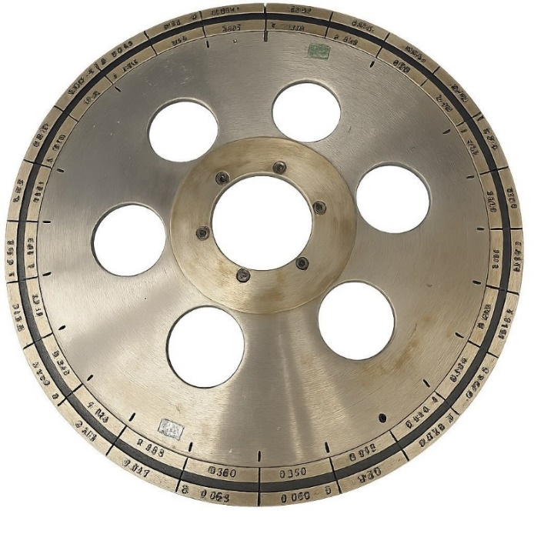

Рисунок 3.10 ‒ Вращающийся мишенный диск диаметром 480 мм из ²⁰⁶PbS с 24 сегментами площадью 6.2 см² каждый

Таблица 3.3 ‒ Характеристики пучка и мишени

I, частиц·мкА | Е_{лаб}, МэВ | Е_{1/2}, МэВ | Доза пучка | $\overline{d}$_{м}, мкг/см²
1 | 228±2.3 | 216±2.2 | 5.6∙10¹⁷ | 690±50
2 | 228±2.3 | 216±2.2 | 8.1∙10¹⁷ | 690±50
3 | 228±2.3 | 216±2.2 | 1.6∙10¹⁸ | 690±50
4 | 231±2.3 | 219±2.2 | 3.7∙10¹⁸ | 690±50
5 | 228±2.3 | 216±2.2 | 9.4∙10¹⁷ | 690±50
6 | 228±2.3 | 216±2.2 | 1.8∙10¹⁸ | 690±50
Примечания:
1. I – интенсивность пучка.
2. E_{lab} – энергия налетающих частиц.
3. E_{1/2} – энергия пучка в середине мишени.
4. $\overline{d}$_{м} – средняя толщина мишени

Обработка экспериментальных данных начиналась с поиска совпадений ''ЯО – осколок деления'' и ''ЯО – α-частица'' во временном ''окне'' 0–25 с (∼ 10·T_{1/2}). Распределение разниц по времени между ЯО и осколком деления ²⁵²No показано на рисунке 3.11. Искались осколки деления с энергией выше 60 МэВ, α-частицы в интервале 8360-8430 кэВ, диапазон для ЯО составлял от 6 до 25 МэВ. Всего было найдено 2.63∙10⁵ достоверных события спонтанного деления и 3.27∙10⁵ событий α-распада ²⁵²No (см. рисунок 3.12). Период полураспада для ²⁵²No составил (2.47±0.04) сек, и в пределах ошибок он согласуется с полученными ранее значениями (2.46±0.05) сек [44, p. 451], (2.44±0.04) сек [97] и (2.42 ± 0.06) сек [98]. Вероятность спонтанного деления была оценена как b_{СД} = (28.7±0.1)%, а вероятность альфа-распада - b_{α} = (71.3±0.1)% , что довольно близко ранее полученным значениям b_{СД} = 29%, b_{α} = 70% [98, p. 80] при аналогичной статистике (10⁵ распадов). При этом, в нашей работе, не рассматривалась вероятность деления нобелия по β-распаду, вклад которой приводится как b_{β} = 0.8 % в работе [98, p. 80].

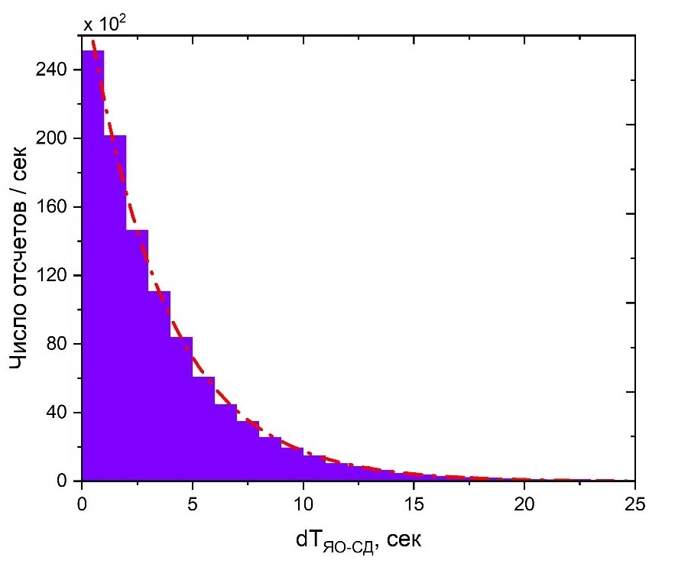

Рисунок 3.11 ‒ Распределение разниц по времени между ЯО и осколком деления ²⁵²No

Примечание ‒ красной (пунктир-точка) линией показано фитирование экспонентой

Спектры TKE осколков деления ²⁵²No были найдены суммированием сигналов с фокального и боковых детекторов (при совпадении с фокальным DSSD). Спектр TKE осколков ²⁵²No (рисунок 3.13) был откалиброван с использованием известного значения средней TKE из работы [99], величина $\overline{TKE}$ составила (198.7 ± 0.1) МэВ, при этом дефект амплитуды [100-108] (Приложение Б) был оценен как PHD = 30 МэВ (Приложения А). Кроме того, наши значения $\overline{TKE}$ содержат только ошибку определения центра пика при фитировании гауссианом. Симметричность распределения TKE позволяет исключить значительный вклад дополнительных мод деления, подтверждая преобладание стандартного механизма.

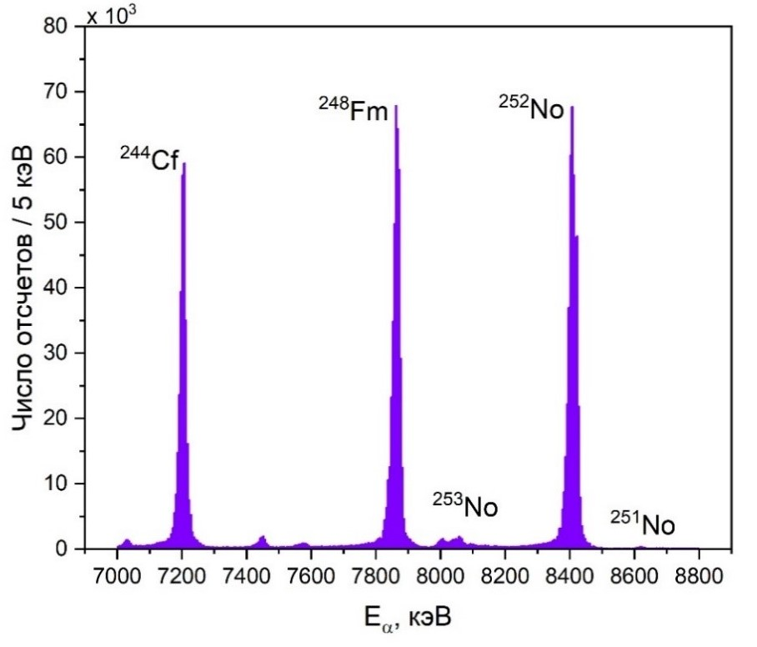

Рисунок 3.12 ‒ Спектр α-частиц полученный в эксперименте по синтезу ²⁵²No

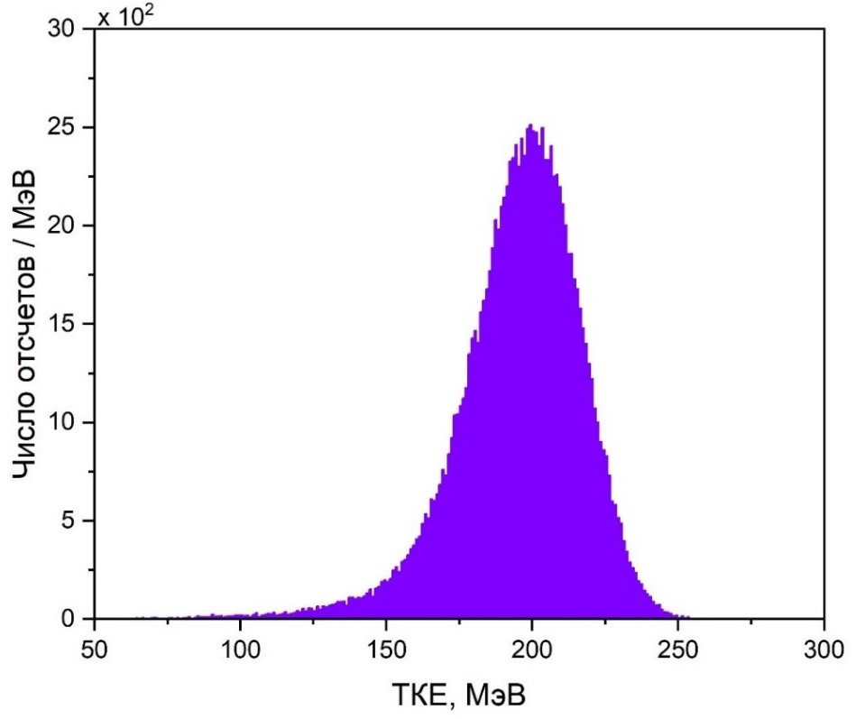

Рисунок 3.13 ‒ Распределение ТКЕ осколков спонтанного деления ²⁵²No

Выводы к разделу 3
В данном разделе приводится постановка экспериментов, проводимых в ЛЯР ОИЯИ. Показываются результаты экспериментов по изучению свойств спонтанно делящихся изомеров, получаемых в реакции MNT ²⁶Mg + ²³⁸U на сепараторе SHELS с использованием детектирующей системы SFiNx. Наиболее вероятными кандидатами среди изомеров деления являются ^{239m}Pu и/или ^{243m}Am. Для однозначной идентификации спонтанно делящихся изомеров необходимы высокостатистические эксперименты, включающие измерения TKE осколков и γ-спектроскопию тяжелых ядер. Несмотря на изначальную ориентацию сепаратора SHELS на исследования реакций полного слияния, проведенные эксперименты по MNT продемонстрировали перспективные результаты, что обосновывает продолжение исследований MNT-процессов в данной области.
В этом разделе также представлены результаты испытаний нового газонаполненного сепаратора GRAND, продемонстрировавшего характеристики, сопоставимые с сепаратором DGFRS-2. В ходе экспериментов на данном сепараторе были изучены свойства спонтанного деления ²⁵²No, в результате чего впервые удалось получить данные по этому изотопу с рекордной статистикой - более 100 тысяч событий в сутки. Такой объем экспериментальных данных и их высокая статистическая значимость создают принципиально новые возможности для планирования исследований химических свойств тяжелых и сверхтяжелых элементов.

ЗАКЛЮЧЕНИЕ

В данной диссертационной работе представлены результаты комплексных экспериментальных исследований свойств спонтанного деления трансурановых ядер, проведённых на ускорительных комплексах У-400 и ДЦ-280 в ЛЯР ОИЯИ. Работа охватывает широкий спектр задач, включая изучение изомеров деления, оптимизацию параметров сепаратора GRAND, а также анализ характеристик спонтанного деления изотопов нобелия. Полученные результаты вносят значительный вклад в понимание механизмов деления тяжёлых и сверхтяжёлых ядер, а также демонстрируют высокую эффективность применяемых методик.
Основные результаты работы заключаются в следующем:
1. Подготовка новой детектирующей системы SFiNx к экспериментам. Система, состоящая из 116 нейтронных ³He-счетчиков, равномерно расположенных вокруг вакуумной камеры с DSSD-детекторами, была создана для проведения экспериментов по изучению спонтанного деления короткоживущих трансурановых ядер на модернизированном сепараторе SHELS.
2. Идентификация изомеров деления. В реакции MNT ²⁶Mg + ²³⁸U были обнаружены короткоживущие изомеры деления с периодами полураспада T_{1/2}=(${5.3}_{-0.4}^{+0.5}$) мкс. Впервые получены данные о выходах мгновенных нейтронов спонтанно делящихся изомеров: среднее число нейтронов в акте деления $\overline{ν}$=2.65 ± 0.20 и дисперсия $σ_{ν}^{2}$ = 1.4. Форма распределения множественности мгновенных нейтронов деления была восстановлена методом регуляризации Тихонова и демонстрирует симметричный характер. С учетом измеренного периода полураспада и согласия множественности нейтронов с предсказаниями теоретической GEF модели, наиболее вероятными кандидатами являются ^{239m}Pu и/или ^{243m}Am.
3. Оптимизация сепаратора. Тестовые эксперименты на новом газонаполненном сепараторе GRAND подтвердили его работоспособность и оптимизировали ключевые параметры: эффективность транспортировки ядер отдачи достигла 54% для реакции ⁴⁸Ca + ²⁰⁸Pb → ²⁵⁴No + 2n, оптимальное давление гелия составило 0.7 Торр, а ионно-оптическая схема Q_{v}D_{h}Q_{v}Q_{h}D обеспечила равномерное распределение продуктов в фокальной плоскости. Успешная отработка методик детектирования и транспортировки короткоживущих ядер подтверждает готовность установки к изучению сверхтяжелых элементов вблизи "острова стабильности".
4. Свойства деления ²⁵²No. Эксперимент по изучению спонтанного деления ²⁵²No, проведённый на сепараторе GRAND с использованием мишени большого диаметра (480 мм), позволил получить рекордную статистику: зарегистрировано 2.63·10⁵ событий спонтанного деления и 3.27·10⁵ α-распадов. Измеренный период полураспада (2.47±0.04) с, вероятности спонтанного деления (28.7±0.1)% и α-распада (71.3±0.1)% согласуются с предыдущими исследованиями. Средняя полная кинетическая энергия осколков (198.7±0.1) МэВ и симметричность её распределения свидетельствуют о доминировании стандартного механизма деления. Успешное применение мишени с 24 сегментами и оптимизированных параметров пучка (энергия 228–231 МэВ, интенсивность до 6 частиц·мкА) продемонстрировало эффективность методики для высокостатистических исследований сверхтяжёлых ядер. Полученные данные существенно уточняют характеристики ²⁵²No и служат основой для дальнейшего изучения деления в области трансактиноидов.
Перспективные направления будущих исследований включают углублённое изучение ядер с атомными номерами Z ≥ 114, характеризующихся исключительно малыми сечениями образования (порядка нескольких пикобарн). Полученные в данной работе результаты и разработанные методики станут важной основой для будущих открытий в области сверхтяжёлых элементов и приблизят нас к освоению "острова стабильности".

СПИСОК ИСПОЛЬЗОВАННЫХ ИСТОЧНИКОВ

- Hahn O., Strassman F. Verification of the creation of radioactive barium isotopes from uranium and thorium by neutron irradiation; Identification of additional radioactive fragments from uranium fission // Naturwissenschaften. – 1939. – Vol. 27. – P. 89-95.
- Петржак К.А., Флёров Г.Н. Спонтанное деление урана // ЖЭТФ. ‒ 1940. ‒ Т. 10, №9/10. ‒ С. 1013-1017.
- Bohr N., Wheeler J.A. The mechanism of nuclear fission // Physical Review. – 1939. – Vol. 56, №5. – P. 426-450.
- Френкель Я.И. Электрокапиллярная теория расщепления тяжёлых ядер медленными нейтронами // ЖЭТФ. ‒ 1939. ‒ Т. 9, №6. ‒ С. 641-653.
- Поликанов С.М. Спонтанно делящиеся изомеры // Успехи физических наук. ‒ 1968. ‒ T. 94, №1. ‒ С. 43-62.
- Polikanov S.M., Druin V.A., Karnaukhov V.A. et al. Spontaneous fission with an anomalously short period // JETP. ‒ 1962. – Vol. 15, №6. ‒ P. 1016-1021.
- Перелыгин В.П., Алмазова С.П., Гвоздев Б.А. и др. Спонтанное деление с аномально коротким периодом. II // Журнал экспериментальной и теоретической физики. ‒ 1962. – Т. 42. ‒ С. 1472-1474.
- Strutinsky V.M. Shell effects in nuclear masses and deformation energies // Nuclear Physics A. – 1967. – Vol. 95, №2. – P. 420-442.
- Myers W.D., Swiatecki W.J. Nuclear masses and deformations // Nuclear Physics. – 1966. – Vol. 81, №1. – P. 1-60.
- Garg S. et al. Atlas of nuclear isomers‒Second edition // Atomic Data and Nuclear Data Tables. ‒ 2023. – Vol. 150. – P. 101546-1-101546-244.
- Hoffman D.C. Spontaneous fission properties and life-time systematic // Nucl. Phys. A. ‒ 1989. ‒ Vol. 502. ‒ P. 21с-40с.
- Hoffman D.C., Lane M.R. Spontaneous fission // Radiochimica Acta. –1995. – Vol. 70/71. – P. 135-145.
- Mosat P., Heßberger F.P., Antalic S. et al. K isomerism in 255Rf and total kinetic energy measurements for spontaneous fission of 255,256,258Rf // Phys. Rev. C. – 2020. ‒ Vol.101, №3. – P. 034310-1-034310-12.
- Hulet E.K., Wild J.F., Dougan R.J. et al. Spontaneous fission properties of 258Fm, 259Md, 260Md, 258No, and 260104: Bimodal fission // Physical Review C. – 1989. – Vol. 40, №2. – P. 770-784.
- Popeko A.G., Smirnov V.I., Ter-Akopian G.M. et al. Multiplicity of prompt neutrons in spontaneous fission of 238U // Soviet Journal of Nuclear Physics. – 1976. – Vol. 24, №3. – P. 245-247.
- Wild J.F., van Aarle J., Westmeier W. et al. Prompt neutron emission from the spontaneous fission of 260Md // Physical Review C. – 1990. – Vol. 41, №2. – P. 640-646.
- Gönnenwein F. Decay modes in spontaneous fission // Nuclear Physics A. – 1999. – Vol. 654, № 1. – P. 855c-863c.
- Markov B.N. The JINR U-400 Isochronous Heavy Ion Cyclotron // IEEE Transactions on Nuclear Science. – 1977. ‒ Vol. 24, №3. ‒ P. 1215-1217.
- Subotic K., Oganessian Yu.Ts., Utyonkov V.K. et. al. Evaporation residue collection efficiencies and position spectra of the Dubna gas-filled recoil separator // Nucl. Instrum. Methods Phys. Res. A. – 2002. – Vol. 481, №1-3. – P. 71-80.
- Oganessian Yu.Ts., Utyonkov V.K. Super-heavy element research // Reports on Progress in Physics. ‒ 2015. – Vol. 78. – P. 036301-1-036301-22.
- Popeko A.G., Yeremin A.V., Malyshev O.N. et al. Separator for Heavy ELement Spectroscopy - Velocity filter SHELS // Nucl. Instruments Methods Phys. Res. Sect. B: Beam Interact. with Mater. Atoms. – 2016. – Vol. 376. – P. 140-143.
- Gulbekian G.G., Dmitriev S.N., Itkis M.G. et. al. Start-Up of the DC-280 Cyclotron, the Basic Facility of the Factory of Superheavy Elements of the Laboratory of Nuclear Reactions at the Joint Institute for Nuclear Research // Phys. Part. Nucl. Lett. – 2019. – Vol. 16. – P. 866-875.
- Oganessian Yu.Ts. et al. DGFRS-2‒A gas-filled recoil separator for the Dubna Super Heavy Element Factory // Nuclear Instruments and Methods in Physics Research A – 2022. – Vol.1033. – P. 166640-1-166640-9.
- Oganessian Yu.Ts., Utyonkov V.K., Ibadullayev D. et al. Investigation of 48Ca Induced Reactions with 242Pu and 238U Targets at the JINR Superheavy Element Factory // Phys. Rev. C. ‒ 2022. – Vol. 106. ‒ P. 024612-1-024612-13.
- Oganessian Yu.Ts., Utyonkov V.K., Kovrizhnykh N.D. et al. First Experiment at the Super Heavy Element Factory: High Cross Section of 288Mc in the 243Am + 48Ca Reaction and Identification of the New Isotope 264Lr // Phys. Rev. C. ‒ 2022. – Vol. 106. ‒ P. L031301-1-L031301-5.
- Yeremin A. V., Popeko A.G., Svirikhin A.I. et al. GRAND Universal Gas-Filled Separator: First Experimental Results // Physics of Particles and Nuclei Letters. – 2024. – Vol. 21, №3. – P. 518-525.
- Popeko A.G., Belozerov A.V., Briançon Ch. et al. GABRIELA setup for nuclear spectroscopy of the transfermium element isotopes at the VASSILISSA separator // Phys. At. Nucl. – 2006. – Vol. 69, №7. – P. 1183-1187.
- Hauschild K., Yeremin A.V., Dorvaux O. et al. GABRIELA: A New Detector Array for γ-Ray and Conversion Electron Spectroscopy of Transfermium Elements // Nucl. Instr. Meth. A. ‒ 2006. – Vol. 560. ‒ P. 388-394.
- Волков В.В. Ядерные реакции глубоконеупругих передач. ‒ М.: Энергоиз-дат, 1982. ‒ 183 с.
- Münzenberg G, Faust W., Hofmann S. et al. The velocity filter SHIP, a separator of unslowed heavy ion fusion products // Nuclear Instruments and Methods. – 1979. – Vol. 161, №1. – P. 65-82.
- Devaraja H.M., Heinz S., Beliuskina O. et al. Observation of new neutron-deficient isotopes with Z ≥ 92 in multinucleon transfer reactions // Phys. Lett. B. – 2015. ‒ Vol. 748. – P. 199-203.
- Heinz S., Devaraja H.M., Beliuskina O. et al. Synthesis of new transuranium isotopes in multinucleon transfer reactions using a velocity filter // Eur. Phys. J. A. – 2016. – Vol.52, №278. – P. 16278-1-16278-7.
- Zagrebaev V., Greiner W. New ideas on the production of heavy and superheavy neutron rich nuclei // Nuclear Physics A. – 2010. – Vol. 834, №1-4. – P. 366c-369c.
- Adamian G.G., Antonenko N.V., Zubov A.S. Production of unknown transactinides in asymmetry-exit-channel quasifission reactions // Phys. Rev. C – 2005. – Vol. 71 – P. 034603-1-034603-7.
- Oganessian Yu.Ts., Utyonkov V.K. Superheavy nuclei from 48Ca-induced reactions // Nuclear Physics A. – 2015. – Vol. 944. – P. 62-98.
- Isaev A.V., Yeremin A.V., Zamyatin N. I et al. The SFiNx detector system // Physics of Particles and Nuclei Letters. – 2022. – Vol. 19, №1. – P. 37-45.
- Isaev A.V., Mukhin R.S., Andreev A.V. et al. The SFiNx Detector System (Current Status) // Physics of Particles and Nuclei Letters. – 2025. – Vol. 22, №2. – P. 300-303.
- Оганесян Ю.Ц., Пенионжкевич Ю.Э., Григорьев В.А. Физика тяжелых ионов и ее приложения: учеб. пос. ‒ Дубна: ОИЯИ, 2021. ‒ 363 c.
- Heßberger F.P. Spontaneous fission properties of superheavy elements // The European Physical Journal A. – 2017. – Vol. 53, №4. – P. 75-1-75-32.
- Carjan N., Ivanyuk F.A., Oganessian Yu.Ts. et al. Fission of transactinide elements described in terms of generalized Cassinian ovals: Fragment mass and total kinetic energy distributions // Nuclear Physics A. – 2015. – Vol. 942. – P. 97-109.
- Isaev A.V., Mukhin R.S., Andreev A.V. et al. Structure of the prompt neutron multiplicity distribution in the spontaneous fission of 256Rf // Physics Letters B. – 2023. – Vol. 843. – P. 138008-1-138008-5
- Gindler J. Dependence of neutron yield on fragment mass for several low-energy fissioning systems // Physical Rev. C. – 1979. – Vol. 19, №5. – P. 1806-1819.
- Свирихин А.И., Андреев А.В., Еремин А.В. и др. Мгновенные нейтроны спонтанного деления 254 Rf // Письма в журнал Физика элементарных частиц и атомного ядра. – 2019. – Т. 16, №6. – С. 554-559.
- Isaev A.V., Andreev A.V., Chelnokov M.L. et al. Comparative study of spontaneous-fission characteristics of 252No and 254No isotopes // Physics of Particles and Nuclei Letters. – 2021. – Vol. 18, №4. – P. 449-456.
- Isaev A.V., Mukhin R.S., Andreev A.V. et al. Prompt neutron emission in the spontaneous fission of 246Fm // The European Physical Journal A. – 2022. – Vol. 58, №6. – P. 108-1-108-7.
- Mukhin R.S., Isaev. A.V., Ulanova I.I. et al. Prompt neutron multiplicity from spontaneous fission of 244 Fm // The European Physical Journal A. – 2024. – Vol. 60, №11. – P. 223-1-223-6.
- Mukhin R.S., Isaev. A.V., Andreev A.V. et al. Prompt neutron emission in 250No spontaneous fission associated with ground and isomeric state decays // Chinese Physics C. – 2024. – Vol. 48, №6. – P. 064002-1-064002-6.
- Bjørnholm S., Lynn J.E. The double-humped fission barrier // Reviews of Modern Physics. – 1980. – Vol. 52, №4. – P. 725-931.
- Thirolf P.G., Habs D. Spectroscopy in the second and third minimum of actinide nuclei // Progress in Particle and Nuclear Physics. – 2002. – Vol. 49, №2. – P. 325-402.
- Поликанов С.М. Спонтанно делящиеся изомеры // ЭЧАЯ. ‒ 1971. ‒ T. 2, №2. ‒ С. 43-53.
- Zhao J. et al. Fission isomer studies with advanced experimental facilities and detection systems // Nuclear Physics A. – 2025. – Vol. 1060 – P. 123094-1-123094-4.
- Еремин A.В., Попеко A.Г. Сепарация и идентификация продуктов реакций полного слияния, дальнейшее развитие методов (определение массы тяжелых ядер) // ЭЧАЯ. – 2004. – Т. 35, №4. – С. 895-927.
- Rodin A.M., Belozerov A.V., Vanin D.V. et al. MASHA separator on the heavy ion beam for determining masses and nuclear physical properties of isotopes of heavy and superheavy elements //Instruments and Experimental Techniques. – 2014. – Vol. 57. – P. 386-393.
- Артюх А.Г., Середа Ю.М., Клыгин С.А. и др. Фрагмент-сепаратор КОМБАС // Приборы и техника эксперимента. ‒ 2011. ‒ №5. ‒ С. 74-87.
- Rodin A.M., Stepantsov S.V., Bogdanov D.D. et al. Status of ACCULINNA beam line // Nuclear Instruments and Methods in Physics Research, Section B: Beam Interact. with Mater. and Atoms. ‒ 2003. ‒ Vol. 204. ‒ P. 114-118.
- Фомичев А.С., Безбах А.А., Белогуров С.Г. и др. Первые эксперименты на новом фрагмент-сепараторе АКУЛИНА-2 // Известия Российской академии наук. Серия физическая. ‒ 2019. ‒ Т. 83, №4. ‒ С. 436-442.
- Geissel H., Armbruster P., Behr K.H. et al. The GSI projectile fragment separator (FRS): a versatile magnetic system for relativistic heavy ions // Nuclear Instruments and Methods in Physics Research Section B: Beam Interactions with Materials and Atoms. – 1992. – Vol. 70, №1-4. – P. 286-297.
- Kaji D., Morita K., Morimoto K. et al. Status of Heavy Element Synthesis in RIKEN // J. Radioanal. Nucl. Chem. ‒ 2003. ‒ Vol. 255, №1. ‒ P. 77-80.
- Kaji D., Morimoto K., Sato N. et al. Gas-Filled Recoil Ion Separator GARIS-II // Nucl. Instr. Meth. B. ‒ 2013. ‒ Vol. 317. ‒ P. 311-314.
- Ninov V., Gregorich K.E., McGrath C.A. The Berkeley Gas-Filled Separator // AIP Conf. Proc. ‒ 1998. ‒ Vol. 455, №1. ‒ P. 704-707.
- Sare’n J., Uusitalo J., Leino M. et al. Absolute Transmission and Separation Properties of the Gas-Filled Recoil Separator RITU // Nucl. Instr. Meth. A. ‒ 2011. ‒ Vol. 654. ‒ P. 508-521.
- Semchenkov A. et al. The TransActinide Separator and Chemistry Apparatus (TASCA) at GSI ‒ Optimization of Ion-Optical Structures and Magnet Designs // Nucl. Instr. Meth. B. ‒ 2008. ‒ Vol. 266, №19-20. ‒ P. 4153-4161.
- Zhang Z.Y., Ma L., Gan Z.G. et al. A Gas-Filled Recoil Separator, SHANS // Nucl. Instr. Meth. B. ‒ 2013. ‒ Vol. 317. ‒ P. 315-318.
- Sheng L.N., Hu Q., Jia H. et al. Ion-Optical Design and Multiparticle Tracking in 3D Magnetic Field of the Gas-Filled Recoil Separator SHANS2 at CAFE2 // Nucl. Instr. Meth. A. ‒ 2021. ‒ Vol. 1004. ‒ P. 165348-1-165348-7.
- Yeremin A.V., Andreyev A.N., Bogdanov D.D. et al. The Vassilissa facility for electrostatic separation and study of complete fusion reaction products // Nuclear Instruments and Methods in Physics Research Section A: Accelerators, Spectrometers, Detectors and Associated Equipment. – 1989. – Vol. 274, №3. – P. 528-532.
- Yeremin A.V., Andreyev A.N., Bogdanov D.D. et al. The kinematic separator VASSILISSA performance and experimental results // Nuclear Instruments and Methods in Physics Research Section A: Accelerators, Spectrometers, Detectors and Associated Equipment. – 1994. – Vol. 350, №3. – P. 608-617.
- Wien W. Untersuchungen ¨uber die elektrische Entladung in verd¨unnten. Gasen // Annalen der Physik. – 1898. – Vol. 301, №6. – P. 440-452.
- Yeremin A.V., Popeko A.G., Malyshev O.N. et al. Experimental tests of the modernized VASSILISSA separator (SHELS) with the use of accelerated 50Ti ions // Phys. Part. Nucl. Lett. – 2015. – Vol. 12, №1. – P. 43-47.
- Yeremin A.V., Popeko A.G., Malyshev O.N. et al. First experimental tests of the modernized VASSILISSA separator // Phys. Part. Nucl. Lett. – 2015. – Vol. 12, №1. – P. 35-42.
- Schiwietz G., Grande P. Improved charge-state formulas // Nucl. Instrum. Meth. B. – 2001. ‒ Vol. 175-177. – P. 125-131.
- Betz H. Charge states and charge-changing cross sections of fast heavy ions penetrating through gaseous and solid media // Rev. Mod. Phys. – 1972. – Vol. 44, №3. ‒ P. 465-539.
- Andreyev A.N., Bashevoy V.V., Bogdanov D.D. et al. Large area high-efficiency time-of-flight system for detection of low energy heavy evaporation residues at the electrostatic separator VASSILISSA // Nucl. Instr. and Meth. A. ‒ 1995. ‒ Vol. 364. ‒ P. 342-348.
- Chakma R., Hauschild K., Lopez-Martens A. et al. Gamma and conversion electron spectroscopy using GABRIELA // Eur. Phys. J. A. – 2020. ‒ Vol. 56. – P. 245-1-245-10.
- Duchene G., Beck F.A., Twin P.J. et al. The Clover: a new generation of composite Ge detectors // Nucl. Instrum. Methods A. – 1999. – Vol. 432. – P. 90-110.
- Skobelev N.K. Delayed fission of atomic nuclei (To the 50th anniversary of the discovery) // Physics of Atomic Nuclei. – 2017. – Vol. 80, №5. – P. 858-866.
- Andreyev A.N., Huyse M., Van Duppen P. Colloquium: Beta-delayed fission of atomic nuclei // Reviews of Modern Physics. – 2013. – Vol. 85, №4. – P. 1541-1559.
- Сайлаубеков Б.С., Свирихин А.И., Тезекбаева М.С. и др. Использование кинематического сепаратора SHELS и детектирующей системы GABRIELA для изучения реакций многонуклонных передач // Вестник ЕНУ. Серия Физика. Астрономия. – 2025. – Т. 151, №2. – С. 158-176.
- Тезекбаева М.С. Изучение свойств радиоактивного распада изотопов нобелия методом α-, β-, γ-спектроскопии: дис. ... канд физ.-мат. наук: 1.3.15. – Дубна, 2023. ‒ 100 с.
- Svirikhin A.I., Isaev A.V., Yeremin A.V. et al. A detector for studying the characteristics of spontaneous fission of short-lived heavy nuclei // Instruments and Experimental Techniques. – 2011. – Vol. 54, №5. – P. 644-648.
- Glodo J., Wang Y., Shawgo R. et al. New developments in scintillators for security applications // Physics Procedia. – 2017. – Vol. 90. – P. 285-290.
- Isaev A.V., Yeremin A.V., Zamyatin N.I. et al. Application of a double-sided stripped Si detector in the focal plane of the VASILISSA separator // Instruments and Experimental Techniques. – 2011. – Vol. 54, №1. – P. 37-42.
- Исаев А.В. Исследования множественности мгновенных нейтронов спонтанного деления чётно-чётных изотопов трансфермиевых элементов: дис. ... канд физ.-мат. наук: 1.3.15. – Дубна, 2023. ‒ 94 с.
- Malyshev O.N., Chelnokov M.L., Chepigin V.I. et al. Modernization of the detector system at the recoil separator VASSILISSA // Nucl. Instr. And Meth. A. ‒ 2000. ‒ Vol. 440. ‒ P. 86-94.
- Исходный код программы NeutronBarrel // https://github.com/siberianisaev/NeutronBarrel. 10.11.2025.
- Программная платформа ROOT // https://root.cern/. 10.11.2025.
- Popeko A.G., Malyshev O.N., Yeremin A.V., Hofmann S. Monte-Carlo optimization of the transmission of recoil separators // Nucl. Instr. and Meth. A. ‒ 1999. ‒ Vol. 427. ‒ P. 166-169.
- Sailaubekov B., Svirikhin A.I., Devaraja H.M. et al. First investigation of prompt neutrons from spontaneously fissioning isomers produced in multinucleon transfer reactions // Phys. Letters B. – 2026. – Vol. 872 – P. 140071-1-140071-5.
- Bass R. Fusion of heavy nuclei in a classical model // Nuclear Physics A. – 1974. – Vol. 231, №. 1. – P. 45-63.
- Schmidt K.H. A new test for random events of an exponential distribution // The European Physical Journal A. – 2000. – Vol. 8. – P. 141-145.
- Polikanov S.M., Sletten G. Spontaneously fissioning isomers in U, Pu, Am and Cm isotopes // Nuclear Physics A. – 1970. – Vol. 151, №3. – P. 656-672.
- Wolf K.L., Unik J.P. Fissioning isomers of americium, curium and berkelium isotopes // Physics Letters B. – 1972. – Vol. 38, №6. – P. 405-407.
- Nagy T. Study of reactions initiated by neutrons and leading to the generation of spontaneously fissioning nuclei from the isomeric state // Magy. Fiz. Foly. – 1973. – Vol. 21. – P. 555-603.
- Schmidt K.H., Jurado B., Amouroux C. et al. General description of fission observables: GEF model code // Nucl. Data Sheets. – 2016. – Vol. 131. – P. 107-221.
- Dakowski M., Lazarev Yu.A., Turchin V.F. et al. Reconstruction of particle multiplicity distributions using the method of statistical regularization // Nuclear Instruments and Methods. – 1973. – Vol. 113, №2. – P. 195-200.
- Mukhin R.S., Dushin V.N., Eremin A.V. et al. Reconstruction of spontaneous fission neutron multiplicity distribution spectra by the statistical regularization method // Physics of Particles and Nuclei Letters. – 2021. – Vol. 18. – P. 439-444.
- Belozerov A.V., Chelnokov M.L., Chepigin V.I. et al. Spontaneous-fission decay properties and production cross-sections for the neutron-deficient nobelium isotopes formed in the 44, 48 Ca+ 204, 206, 208 Pb reactions // The European Physical Journal A-Hadrons and Nuclei. – 2003. – Vol. 16. – P. 447-456.
- Oganessian Yu.Ts., Utyonkov V.K., Lobanov Yu.V. et al. Measurements of cross sections for the fusion-evaporation reactions 204,206,207,208Pb + 48Ca and 207 Pb + 34S: Decay properties of the even-even nuclides 238Cf and 250No // Physical Review C. – 2001. – Vol. 64, №5. – P. 054606-1-054606-8.
- Sulignano B. Search for K isomers in 252,254 No and 260Sg and investigation of their nuclear structure: dis. … doc. PhD. – Mainz, 2007. – 101 p.
- Bemis C.E., Ferguson R.L., Plasil F. et al. Fragment-mass and kinetic-energy distributions from the spontaneous fission of No 252 // Physical Review C. – 1977. – Vol. 15, №2. – P. 705-712.
- Wohlfarth H., Lang W., Dann H. et al. Pulse height defect of fission products in a silicon surface barrier detector // Nucl. Instr. And Meth. – 1977. – Vol. 140. – P. 189-191.
- Brandt R., Thompson S.G., Gatti R.C. et al. Mass and energy distributions in the spontaneous fission of some heavy isotopes // Physical Review. – 1963. – Vol. 131, №6. – P. 2617-2624.
- Benoufella A., Barreau G., Asghar M. et al. Measurement of fragment mass-energy correlations for 248Cm (s, f): far-out asymmetric fission and cold fragmentations // Nuclear Physics A. – 1993. – Vol. 565, №3. – P. 563-572.
- Unik J.P., Gindler J.E., Glendenin L.E. et al. Fragment mass and kinetic energy distributions for fissioning systems ranging from mass 230 to 256 // Proceed. of the 3rd internat. Atomic Energy Agency sympos. on the Physics and Chemistry of Fission, Rochester, 1973: in 2 vol. – Vienna: IAEA, 1974. – Vol. 2. – P. 19-42.
- Schmitt H.W., Kiker W.E., Williams C.W. Precision measurements of correlated energies and velocities of Cf 252 fission fragments // Physical Review. – 1965. – Vol. 137, №4B. – P. B837-B847.
- Kaufman S.B., Steinberg E.P., Wilkins B.D. et al. A calibration procedure for the response of silicon surface-barrier detectors to heavy ions // Nuclear Instruments and Methods. – 1974. – Vol. 115, №1. – P. 47-55.
- Moulton J.B., Stephenson J.E., Schmitt R.P. et al. A new method for calibrating the pulse-height defect in solid state detectors // Nuclear Instruments and Methods. – 1978. – Vol. 157, №. 2. – P. 325-331.
- Богачев А.А. Исследование деления, быстрого деления и квазиделения в реакциях с тяжелыми ионами, ведущими к образованию нейтронодефицитных 180, 190Hg и 184Pb: дис. ... канд физ.-мат. наук: 1.3.15. – Дубна, 2022. – 118 с.
- Kozulin E.M., Bogachev A.A., Itkis M.G. et al. The CORSET time-of-flight spectrometer for measuring binary products of nuclear reactions // Instruments and Experimental Techniques. – 2008. – Vol. 51. – P. 44-58.

ПРИЛОЖЕНИЕ А

Таблица А.1 – Обнаруженные события в ходе поиска ''ЯО – осколок деления'' в реакции MNT ²⁶Mg + ²³⁸U

Название  файла | Время,  мкс | RFront,  каналы | RBack, каналы | Нейтроны, штук | Совпа дения с CLLBC | Совпадения с боковыми ППД
1 | 2 | 3 | 4 | 5 | 6 | 7
sorted_mgtrans60kv01 | 34.1 | 4154 | 3112 | 0 | да | -
sorted_mgtrans60kv01 | 5.4 | 4055 | 2408 | 1 | да | -
sorted_mgtrans60kv01 | 47.5 | 3472 | 3593 | 1 | да | -
sorted_mgtrans60kv01 | 3 | 4216 | 4319 | 1 | да | да
sorted_mgtrans65kv01 | 5.5 | 4098 | 3938 | 3 | да | -
sorted_mgtrans65kv01 | 82 | 4445 | 101 | 1 | да | -
sorted_mgtrans70kv01 | 10.3 | 5303 | 5220 | 1 | да | да
sorted_mgtrans70kv01 | 24 | 4109 | 4020 | 2 | - | да
sorted_mgtrans70kv01 | 9 | 3999 | 3907 | 0 | да | -
sorted_mgtrans70kv01 | 2.6 | 4479 | 4235 | 1 | да | -
sorted_mgtrans70kv01 | 4.7 | 4634 | 3864 | 2 | да | -
sorted_mgtrans70kv01 | 46.2 | 3453 | 3439 | 2 | да | -
sorted_mgtrans75kv01 | 31.8 | 5051 | 4216 | 2 | да | -
sorted_mgtrans75kv02 | 21.5 | 3999 | 2746 | 1 | да | да
sorted_mgtrans75kv02 | 34.6 | 3149 | 1526 | 3 | да | -
sorted_mgtrans75kv02 | 47.6 | 3802 | 3672 | 1 | да | да
sorted_mgtrans75kv02 | 80.8 | 3563 | 3693 | 1 | да | -
sorted_mgtrans75kv02 | 16 | 4153 | 2179 | 1 | да | -
sorted_mgtrans75kv02 | 2 | 4339 | 4391 | 0 | да | да
sorted_mgtrans75kv02 | 10.4 | 3973 | 970 | 2 | - | да
sorted_mgtrans75kv02 | 55098.1 | 4885 | 4449 | 0 | да | -
sorted_mgtrans75kv02 | 13.8 | 4225 | 4269 | 2 | да | да
sorted_mgtrans75kv02 | 95.2 | 4175 | 4208 | 2 | да | -
sorted_mgtrans75kv02 | 16.8 | 3990 | 3838 | 1 | да | -
sorted_mgtrans80kv01 | 4.6 | 3529 | 3472 | 2 | да | -
sorted_mgtrans80kv01 | 44.9 | 3703 | 3721 | 1 | да | -
sorted_mgtrans80kv01 | 3.4 | 3383 | 2997 | 3 | да | да
sorted_mgtrans80kv01 | 6.7 | 4267 | 3529 | 1 | - | да
sorted_mgtrans80kv01 | 21.6 | 3300 | 3212 | 2 | - | да
sorted_mgtrans80kv01 | 2.8 | 3794 | 3783 | 1 | да | -
sorted_mgtrans80kv01 | 2.7 | 4234 | 3744 | 3 | да | -
sorted_mgtrans80kv01 | 7.4 | 4101 | 4079 | 1 | да | да
sorted_mgtrans80kv01 | 76.3 | 2675 | 3047 | 0 | да | -
sorted_mgtrans80kv01 | 10.7 | 3775 | 3840 | 1 | да | да
 | 11.2 | 3501 | 3451 | 1 | да | да
 | 7 | 4063 | 3194 | 0 | да | да
 | 2.1 | 4187 | 4483 | 2 | да | -
sorted_mgtrans80kv02 | 6.7 | 3183 | 3258 | 1 | да | -
sorted_mgtrans80kv02 | 5.9 | 3988 | 3915 | 2 | да | -
sorted_mgtrans80kv02 | 4.1 | 4676 | 4033 | 1 | да | -
sorted_mgtrans80kv02 | 5.7 | 3654 | 2039 | 2 | - | да
Продолжение таблицы А.1

1 | 2 | 3 | 4 | 5 | 6 | 7
 | 21.5 | 3611 | 3876 | 1 | да | -
 | 2.8 | 4427 | 4426 | 0 | да | -
 | 2 | 4125 | 4166 | 0 | - | да
 | 6.5 | 5000 | 3267 | 2 | да | да
 | 2.8 | 2879 | 1142 | 0 | да | -
 | 13.8 | 3922 | 3945 | 1 | да | -
 | 8.5 | 4179 | 4257 | 3 | - | да
sorted_mgtrans82kv01 | 4 | 5126 | 4458 | 1 | да | да
sorted_mgtrans82kv01 | 12.1 | 3664 | 3652 | 1 | да | -
sorted_mgtrans82kv01 | 13.2 | 3932 | 4092 | 2 | да | -
sorted_mgtrans82kv01 | 5.5 | 4544 | 4368 | 0 | да | да
sorted_mgtrans82kv01 | 3.6 | 3728 | 3999 | 3 | да | -
sorted_mgtrans82kv01 | 19.7 | 3727 | 3994 | 0 | да | -
sorted_mgtrans82kv02 | 10.2 | 3803 | 3945 | 2 | да | -
sorted_mgtrans82kv02 | 4.3 | 4609 | 4436 | 2 | да | -
sorted_mgtrans82kv02 | 31.8 | 3784 | 3865 | 1 | - | да
sorted_mgtrans82kv02 | 10.3 | 4661 | 4614 | 1 | да | -
sorted_mgtrans82kv02 | 23.2 | 3980 | 4215 | 3 | да | -
sorted_mgtrans82kv02 | 26.7 | 3468 | 3425 | 3 | да | -
sorted_mgtrans82kv02 | 8.2 | 4231 | 4479 | 2 | да | да
sorted_mgtrans82kv02 | 1323.4 | 3378 | 3224 | 2 | да | да
sorted_mgtrans82kv02 | 7.8 | 3440 | 2508 | 1 | да | да
sorted_mgtrans82kv02 | 13.7 | 3756 | 307 | 4 | да | да
sorted_mgtrans82kv02 | 4 | 4124 | 4152 | 1 | да | -
sorted_mgtrans82kv02 | 2.8 | 3123 | 4408 | 2 | да | -
sorted_mgtrans82kv02 | 44.9 | 3818 | 4004 | 2 | да | -
sorted_mgtrans82kv02 | 13.6 | 4311 | 4569 | 1 | - | да
sorted_mgtrans82kv02 | 7.3 | 3259 | 3442 | 0 | да | -
sorted_mgtrans82kv02 | 22.2 | 4534 | 4549 | 1 | да | -
sorted_mgtrans82kv02 | 12.5 | 5139 | 3284 | 1 | да | -
sorted_mnt77 | 3.2 | 2767 | 1892 | 1 | да | -
sorted_mnt77 | 7.2 | 4344 | 4745 | 0 | да | -
sorted_mnt77 | 2.7 | 3110 | 3156 | 0 | да | -
sorted_mnt79 | 68.1 | 3795 | 2810 | 3 | да | -
sorted_mnt79 | 21.6 | 4403 | 4528 | 1 | да | да
sorted_mnt79 | 6.9 | 3852 | 3823 | 1 | да | -
sorted_mnt79 | 7 | 3704 | 3067 | 2 | да | -
sorted_mnt79 | 7.7 | 4011 | 3965 | 1 | да | -
sorted_mnt79 | 9.8 | 3278 | 1492 | 3 | да | -
sorted_mnt79 | 4.6 | 4141 | 3566 | 2 | да | -
sorted_mnt79 | 22.8 | 3915 | 3792 | 4 | да | -
sorted_mnt79 | 16.7 | 4180 | 4317 | 2 | да | -
sorted_mnt80 | 6.5 | 4559 | 828 | 0 | да | да
sorted_mnt80 | 3.8 | 4425 | 4301 | 1 | - | -
sorted_mnt80 | 7.7 | 4010 | 335 | 1 | да | -
sorted_mnt80 | 2.5 | 3872 | 3841 | 0 | да | да
sorted_mnt80 | 29838.3 | 3613 | 267 | 3 | да | да
Продолжение таблицы А.1

1 | 2 | 3 | 4 | 5 | 6 | 7
 | 10.4 | 2582 | 2568 | 0 | да | -
 | 4.2 | 4840 | 2742 | 2 | да | -
sorted_mnt83 | 4.6 | 3444 | 3506 | 3 | да | -
sorted_mnt83 | 3.6 | 3044 | 3117 | 0 | да | да
sorted_mnt83 | 7.3 | 4079 | 4159 | 1 | да | -
sorted_mnt83 | 5.2 | 3496 | 2833 | 3 | да | -
sorted_mnt84 | 10.6 | 3861 | 3851 | 1 | да | -
sorted_mnt84 | 2.1 | 3889 | 3829 | 0 | да | -
sorted_mnt84 | 592.5 | 3682 | 3840 | 2 | да | -
sorted_mnt84 | 22.2 | 4008 | 1839 | 1 | да | -
sorted_mnt84 | 5.2 | 4276 | 4409 | 2 | да | -
sorted_mnt86 | 2.1 | 3588 | 3590 | 1 | да | -
sorted_mnt86 | 36.4 | 4027 | 3904 | 1 | да | да
sorted_mnt86 | 51.2 | 3926 | 3860 | 1 | да | -
sorted_mnt86 | 60.5 | 3668 | 3768 | 2 | да | -
sorted_mnt86 | 8.8 | 4761 | 4773 | 1 | - | да
sorted_mnt86 | 29.4 | 4131 | 4113 | 1 | да | да
sorted_mnt86 | 9.4 | 4406 | 653 | 2 | да | -
sorted_mnt86 | 3.7 | 3621 | 3614 | 2 | да | да
sorted_transf82 | 7.3 | 2936 | 2997 | 1 | да | да
sorted_transf82 | 3 | 3488 | 3683 | 1 | да | -
sorted_transf82 | 2147.5 | 3175 | 3304 | 2 | да | да
sorted_transf82 | 11.6 | 4158 | 4428 | 3 | да | да
sorted_transf82 | 6.4 | 3202 | 3467 | 0 | да | да
sorted_transf82 | 16 | 1133 | 822 | 1 | да | да
sorted_transf82 | 4.8 | 4088 | 3882 | 1 | да | -
sorted_transf82 | 5.6 | 4068 | 4312 | 2 | да | -
sorted_transf82 | 20.1 | 2295 | 3489 | 2 | да | -
sorted_transf86 | 20.9 | 4233 | 4257 | 1 | да | -
sorted_transf86 | 7.2 | 4282 | 4308 | 2 | да | -
sorted_transf86 | 4.1 | 4315 | 3951 | 2 | да | -
sorted_transf86 | 6.2 | 5083 | 5078 | 0 | да | -
sorted_transf86 | 3.5 | 3865 | 505 | 3 | да | -
sorted_transf86 | 8 | 4589 | 4615 | 0 | да | -
sorted_transf86 | 3239.4 | 3621 | 3545 | 1 | да | -
sorted_transf86 | 4 | 4870 | 4849 | 1 | да | -
sorted_transf86 | 6.5 | 4776 | 4819 | 1 | да | -
sorted_transf86 | 63750.2 | 3603 | 3612 | 2 | да | -
sorted_transf86 | 21.8 | 2593 | 3120 | 4 | да | да
sorted_transf86 | 7.6 | 1615 | 569 | 1 | да | да
sorted_transf86 | 8.7 | 4093 | 4220 | 2 | - | да
sorted_transf86 | 7.8 | 3303 | 3181 | 1 | да | -
sorted_transf90 | 16.4 | 2966 | 2510 | 3 | да | -
sorted_transfer002 | 4.4 | 3666 | 3567 | 2 | да | -
sorted_transfer002 | 30.6 | 5114 | 5181 | 4 | да | -
sorted_transfer002 | 27.6 | 3873 | 3690 | 3 | да | -
sorted_transfer002 | 8.3 | 3782 | 3731 | 1 | да | да
 | 113904.2 | 520 | 545 | 0 | да | -
Продолжение таблицы А.1

1 | 2 | 3 | 4 | 5 | 6 | 7
sorted_transfer003 | 11.6 | 3998 | 4173 | 0 | да | -
sorted_transfer003 | 59 | 4463 | 3975 | 2 | да | -
sorted_transfer003 | 25.5 | 3578 | 2306 | 3 | да | да
sorted_transfer003 | 3.5 | 4243 | 3431 | 2 | да | -
sorted_transfer003 | 7.9 | 3960 | 3534 | 2 | да | да
sorted_transfer003 | 9 | 4180 | 3014 | 0 | да | да
sorted_transfer003 | 4.7 | 4680 | 4553 | 4 | да | -
sorted_transfer003 | 13.1 | 2227 | 3508 | 1 | да | да
sorted_transfer003 | 5.3 | 3362 | 2280 | 2 | да | -
sorted_transfer003 | 11.6 | 4005 | 4031 | 0 | да | да
sorted_transfer003 | 13.3 | 3862 | 3968 | 3 | да | да
sorted_transfer004 | 11.2 | 6061 | 5917 | 1 | да | -
sorted_transfer004 | 5 | 3930 | 3808 | 0 | да | -
sorted_transfer004 | 4 | 2210 | 3307 | 1 | - | да
sorted_transfer004 | 3.6 | 4003 | 3990 | 2 | - | да
sorted_transfer004 | 11220.7 | 3616 | 3538 | 1 | да | -
sorted_transfer004 | 2.1 | 4368 | 4506 | 1 | да | да
sorted_transfer005 | 5.3 | 3943 | 3752 | 1 | да | -
sorted_transfer005 | 3 | 4654 | 139 | 0 | да | -
sorted_transfer005 | 32.1 | 4252 | 4152 | 4 | да | -
sorted_transfer005 | 11.7 | 4127 | 3938 | 2 | да | -
sorted_transfer005 | 20.3 | 4158 | 1643 | 2 | - | да
sorted_transfer005 | 6.3 | 3950 | 4268 | 2 | да | -
sorted_trasfer002 | 8.3 | 3782 | 3731 | 1 | да | да
Примечания:
1. Время в мкс – разница во времени между регистрацией ЯО и осколков спонтанного деления
2. RFront – регистрация ЯО в передних стрипах фокального детектора, RBack - регистрация ЯО в задних стрипах фокального детектора
3. Нейтроны в штуках – количество нейтронов зарегистрированных в одном акте спонтанного деления

ПРИЛОЖЕНИЕ Б

Дефект амплитуды

Одной из ключевых методических проблем в спектрометрии тяжелых ионов и осколков деления с использованием ППД является амплитудный дефект (PHD).
В идеальном случае амплитуда выходного импульса детектора должна быть строго пропорциональна энергии, потерянной ионом в его чувствительном объеме. Однако для тяжелых ионов (осколков деления, тяжелых ускорительных ионов) наблюдается систематическое занижение амплитуды по сравнению с легкими частицами (протонами, α-частицами) той же энергии. Это занижение и называется амплитудным дефектом (PHD).
На практике амплитудный дефект определяют как разность между номинальной энергией регистрируемого иона и энергией α-частицы, дающей импульс идентичной амплитуды.
Физическая природа PHD связана с тем, что не вся кинетическая энергия иона преобразуется в полезный сигнал (заряд электрон-дырочных пар). Основные процессы, приводящие к потере сигнала, таковы:
Объемная рекомбинация: Высокая плотность созданных электрон-дырочных пар вдоль трека тяжелого иона способствует их рекомбинации до того, как носители будут разделены полем детектора.
Поверхностные и объемные потери: Захват носителей заряда (прежде всего электронов) на дефектах и нейтральных примесных центрах в процессе дрейфа к электродам.
Ядерные потери: Часть энергии иона расходуется не на ионизацию, а на упругие ядерные столкновения с атомами кристаллической решетки, что не приводит к генерации электрон-дырочных пар.
Учет и коррекция амплитудного дефекта являются обязательным этапом при калибровке ППД для точных энергетических измерений тяжелых ионов.
Экспериментальная оценка дефекта амплитуды
В ноябре-декабре 2024 года на фабрике СТЭ были проведены тестовые работы с источником ²⁴⁸Cm в фокальной плоскости сепаратора GRAND, где для регистрации осколков использовался фокальный DSSD детектор. Для энергетической калибровки осколочного тракта параллельно использовались α-частицы как от одиночного источника ²⁴⁸Cm, так и от триплета (²³³U, ²³⁸Pu, ²⁴⁴Cm), покрывающих низкоэнергетический диапазон 4.8-5.8 МэВ. Сравнительный анализ показал преимущество калибровки по триплету, продемонстрировавшей хорошее энергетическое разрешение, что связано с наличием четких моноэнергетических линий и равномерным распределением контрольных точек в рабочем диапазоне. На рисунке Б.1 представлены результаты обработки экспериментальных данных: спектры осколков, зарегистрированные всеми стрипами детектора, а также для центральной области 50×50 пикселей ("пятно"), полученные путем суммирования сигналов с соседних стрипов FBack; энергетические разрешения и положения пиков определены методом фитирования гауссианом.

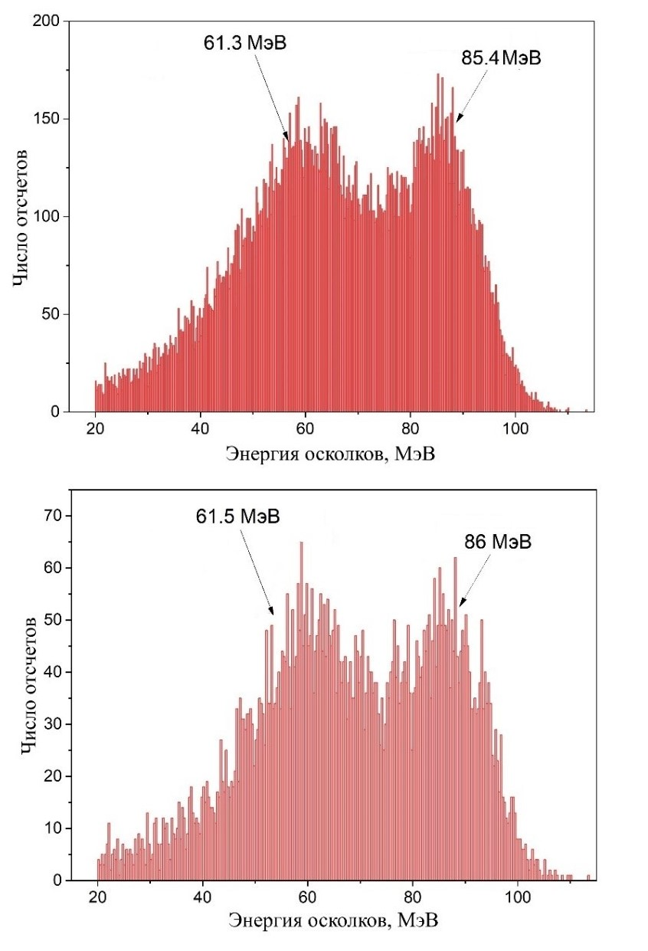

Рисунок Б.1 ‒ Спектры осколков спонтанного деления ²⁴⁸Cm, полученные суммированием соседних стрипов: для фокального DSSD детектора (сверху) и "пятна" (снизу)

Далее полученные значения средней кинетической энергии осколков были сравнены с работами [101, р. 2617-2623; 102, р. 563-571; 103, р. 19-41], для оценки дефекта амплитуды в фокальном DSSD детекторе (таблица Б.1).

Таблица Б.1 ‒ Кинетическая энергия осколков спонтанного деления ²⁴⁸Cm,

Энергия, МэВ | Данная работа | * | ** | ***
$$\overline{E_{L}}$$ | 86 | 100 | 103.5 | 103.4
$$\overline{E_{H}}$$ | 61.5 | 76.5 | 78.5 | 78.7
PHD | - | 14-15 | 17-18 | 17-18
* ‒ Составлено по источнику [101, p. 2619]
** ‒ Составлено по источнику [102, p. 566]
*** ‒ Составлено по источнику [102, p. 566]
Примечания:
1. $\overline{E_{L}}$ – средняя энергия легкого осколка
2. $\overline{E_{H}}$ – средняя энергия тяжелого осколка
3. PHD – дефект амплитуды

Затем были проведены сравнения средних значений кинетической энергии осколков деления. Энергетические распределения осколков, приведенные в работе [101, p. 2619], были нанесены на полученный нами спектр с учетом поправки на амплитудный дефект (рисунок Б.2). Спектр распределения осколков деления ²⁴⁸Cm демонстрирует характерную форму: левая часть спектра (соответствующая тяжелым осколкам) является более широкой и пониженной по интенсивности (более тяжелые осколки, для которых дефект сильнее, размывается), тогда как правая часть (легкие осколки) - более узкой и повышенной.
Анализ графических данных показывает частичное соответствие форм распределений с наблюдаемым амплитудным дефектом ∼14-15 МэВ. Принимая во внимание, что для единичного осколка величина дефекта составляет 15-20 МэВ, для полного акта деления ядра ожидаемое значение достигает 30-40 МэВ. Данное предположение подтверждается результатами исследования спонтанного деления ²⁵²No (PHD=30 МэВ), где калибровка средней ТКЕ осколков деления выполнялась по работе [99, p. 710] (см. раздел 3.4).

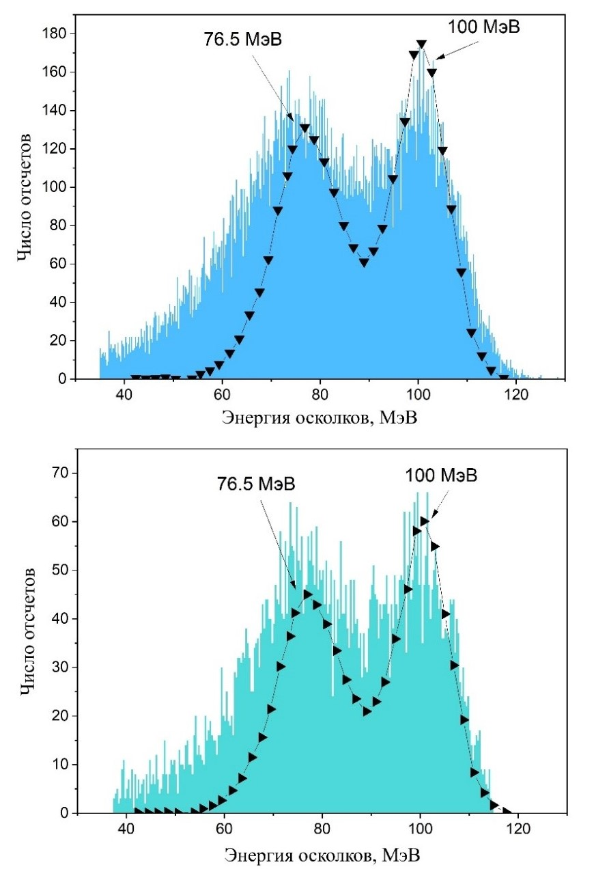

Рисунок Б.2 ‒ Сравнение спектров осколков спонтанного деления ²⁴⁸Cm: для фокального DSSD детектора (сверху) и "пятна" (снизу)

Примечания:
1. Черные треугольники – экспериментальные данные из работы [101, p. 2619]
2. Линии нанесены для облегчения визуального сопоставления

Эмпирическая оценка дефекта амплитуды
Величина амплитудного дефекта является уникальной характеристикой кремниевых детекторных кристаллов. Данный параметр демонстрирует индивидуальные значения для каждого конкретного детектора или производственной серии, что создаёт существенные методические сложности при работе с ППД. В идеальных условиях для точного определения поправочного коэффициента PHD и калибровки детектора по осколкам деления требуется проведение серии измерений с рассеянными ионами, охватывающих широкий диапазон масс и энергий. Однако такая процедура характеризуется значительной временной и финансовой затратностью, а также приводит к ускоренной деградации ресурса детектора.
В данной работе предлагается альтернативный подход, основанный на применении эмпирической калибровочной зависимости, представленной в современных исследованиях. Полученные с её помощью оценки PHD будут сопоставлены с нашими экспериментальными данными.
Методика определения амплитудного дефекта была первоначально предложена Шмиттом [104, р. В837-В846] в 1965 году и основывалась на регистрации осколков спонтанного деления ²⁵²Cf, чьи средние массовые и энергетические характеристики хорошо известны. Ключевой особенностью данных осколков является относительно узкий энергетический спектр с разбросом порядка 20-40 МэВ. В рамках данного подхода предполагается линейная зависимость амплитудного дефекта от энергии фрагмента. Метод Шмитта демонстрировал удовлетворительную точность в начальный период применения, поскольку ускорительные установки того времени преимущественно работали с легкими ядрами, чьи параметры были сопоставимы с характеристиками осколков деления ²⁵²Cf. Однако развитие ускорительных технологий, позволившее достигать энергий ускоренных ионов урана (A=238) до ~2 ГэВ, привело к существенному расширению диапазона масс и энергий продуктов ядерных реакций. В этих условиях исходные калибровочные соотношения Шмитта перестали обеспечивать требуемую точность измерений.
Расширение эмпирической калибровочной функции за пределы массово-энергетического диапазона, характерного для осколков деления, было реализовано Кауфманом и соавторами [105, р. 47-54]. Предложенная ими методика основана на универсальном калибровочном уравнении, позволяющем охватить как область тяжелых масс, так и низкоэнергетический диапазон (4.5-80 МэВ):

$∆∈ = \frac{6∈}{∈ +8}+ \frac{A}{1+525∈^{-1.407}}$ (Б.1)

где A ‒ подбираемый для данного детектора параметр;
$∆∈, ∈$ ‒ амплитудный дефект и энергия, выраженные в универсальных безразмерных единицах Линхарда–Шарффа–Шиотта.
Однако детальный анализ амплитудного дефекта для масс-сепарированных осколков деления ²⁵²Cf выявил существенные ограничения данной калибровки. Экспериментальные данные продемонстрировали сложную зависимость параметра A: при фиксированном детекторном напряжении наблюдается его значительная вариация с изменением массы осколков, в то время как для фиксированной массы параметр A проявляет выраженную зависимость от приложенного напряжения.
В работе [106, р. 325-330] для определения амплитудного дефекта получена зависимость:
$∆E={10}^{b}*E_{in}^{a}$ (Б.2)

где E_{in}‒ энергия частицы на входе в детектор.
Параметры a и b в выражении, являются функциями порядкового номера Z или массового числа A иона:

$$a\left(Z\right)=0.02230\left(\frac{Z^{2}}{{10}^{3}}\right)+0.5682$$

$$b\left(Z\right)=-0.1425\left(\frac{100}{Z}\right)+0.0825$$

или

$$a\left(M\right)=0.03486\left(\frac{A^{2}}{{10}^{4}}\right)+0.5728$$

$$b\left(M\right)=-0.2840\left(\frac{100}{A}\right)+0.0381$$

Однако применение данной параметризации имеет существенные ограничения, поскольку экспериментальные данные для амплитудного дефекта и соответствующие калибровочные коэффициенты были получены исключительно для конкретной модели детектора при фиксированном рабочем напряжении, что значительно снижает точность экстраполяции данной зависимости на другие экспериментальные условия.
Наиболее современные исследования амплитудного дефекта представлены в диссертационной работе А.А. Богачева [107, с. 4-114], где для определения амплитудного дефекта ППД были проведены специальные исследования в ЛЯР ОИЯИ на ускорителе ИЦ-100 на пучках ионов ⁴⁰Ar, ⁸⁴Kr и ¹³²Xe, а также использовались измерения упруго рассеянных ионов в разных экспериментах на ускорителе У-400 (⁹⁰Zr, ¹³⁶Xe, ¹⁹⁸Pt и ²⁰⁹Bi). В экспериментах используются кремниевые ППД, площадью 20х20 мм², с толщиной обедненной зоны 300 мкм. Энергетическое разрешение детекторов (для α-частиц с энергией 5.5 МэВ) – 70 кэВ. Общая толщина мертвого слоя и входного окна – от 200 до 400 мкм (в эквиваленте по кремнию ²⁸Si). На рисунке Б.3 показаны измеренные зависимости амплитудного дефекта (PHD) от энергии иона, определенного по α-калибровке.

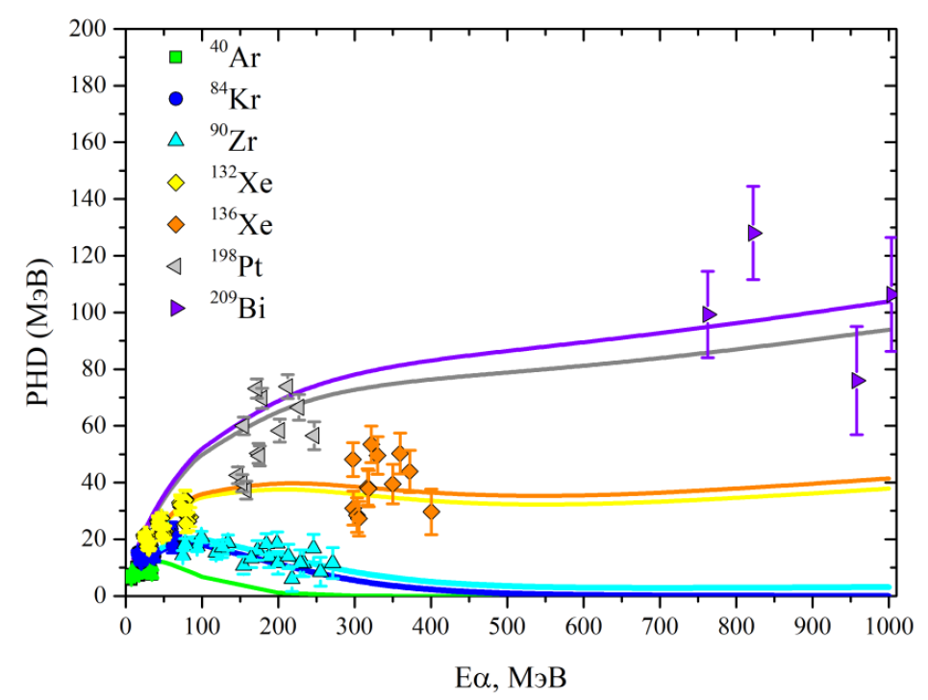

Рисунок Б.3 ‒ Зависимость амплитудного дефекта PHD от энергии, определенной с помощью α-калибровки

Примечание – Составлено по источнику [107, с. 56]

Полученные экспериментальные значения амплитудного дефекта были параметризованы следующей зависимостью:

$PHD=aE_{α}exp\left(-\frac{E_{α}}{M}\right)+b\sqrt{E_{α}}$ (Б.3)

где M – это масса осколка;
E_{α} ‒ энергия осколка, определенной с помощью α-калибровки;
а и b ‒ коэффициенты, зависящие от типа ППД.
Для ППД, используемых на установке CORSET [108, р. 44-57], эти коэффициенты определяются следующим образом:

$a= \left\{\begin{aligned}0.78421-0.00219*M при a>0 \\ 0, при a≤0\end{aligned}\right.$,

$$b= \left\{\begin{aligned}-2.24454+0.02605*M при b>0 \\ 0, при b≤0\end{aligned}\right.$$

Для оценки дефекта амплитуды в нашем исследовании применение эмпирических формул (Б.1)-(Б.2) ограничено отсутствием экспериментальных данных по некоторым ключевым параметрам. В качестве альтернативы мы используем параметризацию (Б.3), которая включает все необходимые коэффициенты для приблизительной оценки PHD в нашем ППД. Данный подход позволяет получить ориентировочные значения амплитудного дефекта для средней TKE осколков деления ²⁴⁸Cm, которые затем сравниваются с экспериментально измеренными величинами PHD.
Оценка амплитудного дефекта (PHD) по формуле (Б.3) для осколков спонтанного деления ²⁴⁸Cm дала значения 26 МэВ для тяжелого (М = 141 а.е.м. [101, p. 2618], E_{α}=61.5 МэВ) и 23 МэВ для легкого (М = 107 а.е.м. [101, p. 2618], E_{α}=86 МэВ) осколков (рисунок А.4), при этом наблюдаемое расхождение в 8-10 МэВ с экспериментальной оценкой (см. таблицу Б.1) объясняется различиями параметров используемых ППД (толщина чувствительного слоя, площадь активной области, толщина мертвого слоя и рабочие характеристики), что согласуется с ожидаемыми вариациями для детекторов разного типа.

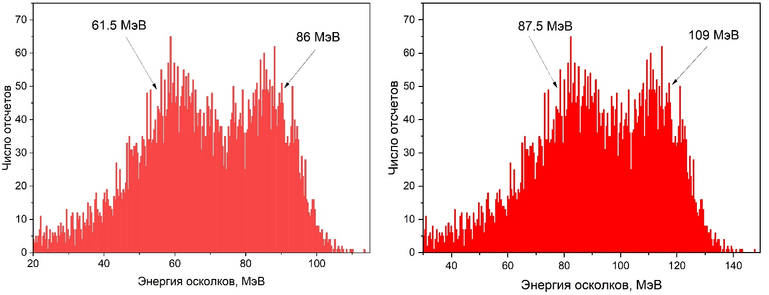
а б

Рисунок Б.4 ‒ Спектры осколков спонтанного деления ²⁴⁸Cm, полученные суммированием соседних стрипов для "пятна": калибровка осколочного тракта по α-частицам (а) и с учетом дефекта амплитуды из формулы (Б.3) (б)

Как было отмечено ранее PHD представляет собой уникальную характеристику каждого ППД, что требует проведения индивидуальных калибровочных измерений с использованием моноэнергетических пучков ионов различных масс в широком энергетическом диапазоне. В рамках перспективных исследований планируется выполнение таких систематических измерений для точного определения PHD-зависимостей используемых детекторных систем.

